**MÔ HÌNH HỆ THỐNG**

**XE TỰ HÀNH VẬN CHUYỂN HÀNG HÓA**

**TRONG NHÀ KHO**

ĐỒ ÁN TỐT NGHIỆP

Nguyễn Văn Sơn – 2011985

Giảng viên hướng dẫn

TS. Nguyễn Thanh Tuấn

|  |  |
| --- | --- |
|  | ĐẠI HỌC QUỐC GIA THÀNH PHỐ HỒ CHÍ MINH  TRƯỜNG ĐẠI HỌC BÁCH KHOA  KHOA ĐIỆN – ĐIỆN TỬ, BỘ MÔN VIỄN THÔNG |

05 – 2024

ĐẠI HỌC QUỐC GIA TP.HỒ CHÍ MINH

TRƯỜNG ĐẠI HỌC BÁCH KHOA

CỘNG HÒA XÃ HỘI CHỦ NGHĨA VIỆT NAM

Độc lập – Tự do – Hạnh Phúc

Số: ______ /BKĐT

Khoa: **Điện – Điện tử**

Bộ Môn: **Viễn Thông**

**NHIỆM VỤ ĐỒ ÁN TỐT NGHIỆP**

1. Họ và tên: Nguyễn Văn Sơn MSSV: 2011985

1. Ngành: Điện – Điện tử Chuyên ngành: Kỹ thuật Điện tử - Viễn thông
2. Đề tài: Mô hình hệ thống xe tự hành vận chuyển hàng hóa trong nhà kho
3. Nhiệm vụ:

* Thiết kế mạch điều khiển và các mạch ngoại vi cho xe tự hành .
* Thiết kế hệ thống giám sát xe tự hành.
* Thiết thế lộ trình di chuyển tối ưu cho xe tự hành.
* Đảm bảo các xe di chuyển có quy tắc và tránh va chạm.
* Thực nghiệm hệ thống.
* Phân tích kết quả.

1. Ngày giao nhiệm vụ : 08/01/2024
2. Ngày hoàn thành nhiệm vụ: 06/05/2024
3. Họ và tên người hướng dẫn: Phần hướng dẫn

TS. Nguyễn Thanh Tuấn,

BM Viễn Thông, Khoa Điện – Điện Tử 100%

Nội dung và yêu cầu ĐATN đã được thông qua Bộ Môn.

*TP.HCM, ngày tháng năm 2024*

|  |  |
| --- | --- |
| **CHỦ NHIỆM BỘ MÔN** | **NGƯỜI HƯỚNG DẪN CHÍNH** |
|  |  |
|  |  |

**PHẦN DÀNH CHO KHOA, BỘ MÔN:**

Người duyệt (chấm sơ bộ):

Đơn vị:

Ngày bảo vệ :

Điểm tổng kết:

Nơi lưu trữ luận văn:

# LỜI CẢM ƠN

Qua quá trình thực hiện đồ án tốt nghiệp, em đã có cơ hội để ôn lại những kiến thức đã được học qua 4 năm và tiếp thu thêm nhiều thông tin bổ ích mới mẻ thú vị. Đối với bản thân em, đây chính là một chuẩn bị chắc chắn và cũng là hành trang cho quá trình đi làm sau này.

Em xin chân thành gửi lời cảm ơn đến thầy Nguyễn Thanh Tuấn. Thầy đã luôn nhiệt tình, tận tâm hướng dẫn, đưa ra những lời khuyên bổ ích để em có thể hoàn thành đồ án này một cách tốt nhất. Những kiến thức mà em tiếp thu được đã góp phần đem lại nhiều kinh nghiệm quý giá cho bản thân mình để tạo dựng nền tảng vững chắc cho những bước tiến tương lai sau này.

Bên cạnh đó, con/em/mình xin gửi lời cảm ơn trân thành và sâu sắc nhất đến với bố mẹ, thầy/cô, bạn bè đã bên cạnh động viên và giúp đỡ con/em/mình trong suốt thời gian vừa qua.

Trong quá trình tìm hiểu, thiết kế mô hình và vận hành, bản thân em đã tham khảo qua nhiều tài liệu, video cũng như vận dụng kiến thức có sẵn của bản thân để hoàn thành dự án này. Tuy nhiên, thiếu sót và hạn chế là không thể tránh khỏi. Vì vậy, em rất mong nhận được những góp ý và nhận xét quý báu từ quý Thầy/Cô để có thể cải thiện bản thân và sửa chữa những lỗ hổng kiến thức.

Em xin chân thành cảm ơn!

|  |
| --- |
| TP. HCM, ngày 06 tháng 05 năm 2024 |
|  |
| **Nguyễn Văn Sơn** |

# LỜI CAM ĐOAN

Tôi tên: Nguyễn Văn Sơn, là sinh viên chuyên ngành Kỹ thuật Điện tử - Viễn Thông, khóa 2020, tại Đại học Quốc gia thành phố Hồ Chí Minh – Trường Đại học Bách Khoa. Tôi xin cam đoan những nội dung sau đều là sự thật: (i) Công trình nghiên cứu này hoàn toàn do chính tôi thực hiện; (ii) Các tài liệu và trích dẫn trong luận văn này được tham khảo từ các nguồn thực tế, có uy tín và độ chính xác cao; (iii) Các số liệu và kết quả của công trình này được tôi tự thực hiện một cách độc lập và trung thực.

|  |
| --- |
| TP. HCM, ngày 06, tháng 05 năm 2024 |
|  |
| **Nguyễn Văn Sơn** |

# TÓM TẮT ĐỒ ÁN

Trọng tâm của đồ án này là nghiên cứu và mô phỏng quy trình vận hành của một hệ thống nhà kho tự hành với 2 xe tự hành di chuyển theo đường từ (nam châm) và có 6 kệ hàng (2 kệ hàng giao và 4 kệ hàng, được mô hình hóa thành các nút nhấn tượng trưng cho các lệnh điều khiển xe tự hành). Mục tiêu của nghiên cứu là tạo ra một mô hình hệ thống tự động có khả năng vận chuyển hàng hóa trong nhà kho một cách chính xác và hiệu quả.

Phương pháp nghiên cứu bao gồm việc nghiên cứu và triển khai các công nghệ như xe tự hành, các phương thức truyền nhận không dây (HTTP, WebSocket, RF, IR). Các xe sẽ được trang bị cảm biến từ trường (hall sensor) để di chuyển theo các đường từ được thiết lập sẵn. Ngoài ra các xe còn được trang bị thêm cảm biến hồng ngoại để phát hiện vật cản phía trước và một bộ thu phát RF để kiểm soát xe trong những trường hợp cần thiết. Hệ thống sẽ được kiểm soát thông qua một Web Server.

Quy trình vận hành của hệ thống bao gồm các bước sau: ban đầu sẽ xe lấy mẫu từ trường của kho khi không ở trên đường từ; chờ tín hiệu di chuyển từ server; sau đó xe sẽ tự định hướng và di chuyển trên đường từ được dán trên sàn tới các điểm lấy hàng. Ở đây xe sẽ sắp xếp thứ tự giao hàng theo khoảng cách và sẽ di chuyển đến điểm trả hàng bằng đường đi ngắn nhất và ít đi qua các kệ hàng không cần thiết nhất. Sau khi giao hết hàng xe sẽ quay trở lại điểm lấy hàng gần nhất. Hình thức di chuyển tương tự như hệ thống giao thông đường hai chiều. Quy trình này được diễn ra tự động liên tục cho đến khi có sự can thiệp từ server hoặc các trường hợp khác (như pin yếu,...).

Kết quả thực nghiệm cho thấy hệ thống xe tự hành này hoạt động tương đối ổn định và chính xác trên đường từ, đồng thời thực hiện việc vận chuyển hàng hóa vào kệ tương đối chính xác.

# ABSTRACT

The focus of this project is to investigate and simulate the operation process of an autonomous warehouse system with 2 Automated Guided Vehicles (AGVs) moving along magnetic tracks and 6 shelves (2 delivery shelves and 4 storage shelves, represented by symbolic buttons for AGV control commands). The research objective is to create a model of an automated system capable of accurately and efficiently transporting goods within a warehouse.

The research methodology involves studying and implementing technologies such as autonomous vehicles, wireless communication methods (HTTP, WebSocket, RF, IR). The AGVs will be equipped with hall sensors to navigate along predefined magnetic tracks. Additionally, the vehicles will be equipped with infrared sensors to detect obstacles in front and an RF transceiver for control in necessary situations. The system will be controlled through a Web Server.

The operation process of the system consists of the following steps: initially, the AGVs will sample the magnetic field of the warehouse when not on the track; they will wait for movement signals from the server. Then, the vehicles will self-orient and move along the track affixed to the floor to the designated pick-up points. The AGVs will prioritize delivery order based on distance, and they will travel to the drop-off points using the shortest path and avoiding unnecessary shelf visits. After completing deliveries, the vehicles will return to the nearest pick-up point. The movement pattern is similar to a two-way traffic system. This process will continue automatically until there is intervention from the server or other exceptional cases (e.g., low battery).

Experimental results demonstrate that this autonomous vehicle system operates relatively stably and accurately on the magnetic tracks, effectively transporting goods into the shelves with a reasonable degree of precision.

**MỤC LỤC**

LỜI CẢM ƠN i

LỜI CAM ĐOAN ii

TÓM TẮT ĐỒ ÁN iii

ABSTRACT iv

DANH SÁCH BẢNG vii

DANH SÁCH HÌNH VẼ viii

CHƯƠNG 1. GIỚI THIỆU 1

1.1 Đặt vấn đề 1

1.2 Phạm vi và phương pháp nghiên cứu 2

CHƯƠNG 2. CƠ SỞ LÝ THUYẾT 4

2.1 Tổng quan 4

2.1.1 Giới thiệu chung về AGV 4

2.1.2 Giới thiệu về các loại AGV 6

2.1.3 Ứng dụng của AGV 8

2.2 Vi xử lý – Vi điều khiển 11

2.2.1 Giới thiệu về vi điều khiển STM32F103C8T6 11

2.2.2 Giới thiệu về vi điều khiển ESP8266 12

2.3 Động cơ DC 12

2.4 Cảm biến 13

2.4.1 Cảm biến hồng ngoại (IR Sensor) 13

2.4.2 Cảm biến từ Hall 15

2.5 Giao thức mạng 15

2.5.1 HTTP 15

2.5.2 Web Socket 18

2.5.3 So sánh HTTP và Web Socket 20

CHƯƠNG 3. THIẾT KẾ VÀ THỰC HIỆN PHẦN CỨNG 21

3.1 Yêu cầu thiết kế 21

3.1.1 Mục đích sử dụng 21

3.1.2 Các chức năng (Function) 21

3.2 Lựa chọn phương án 22

3.3 Sơ đồ khối nguồn của xe tự hành 24

3.4 Sơ đồ khối tổng quát 24

3.5 Sơ đồ khối chi tiết 25

3.5.1 Xe tự hành 25

3.5.2 Kệ hàng giao 26

3.5.3 Kệ hàng nhận 27

3.6 Sơ đồ mạch 27

3.6.1 Xe tự hành 27

3.6.2 Kệ hàng giao 33

3.6.3 Kệ hàng nhận 34

3.7 Mô tả sa bàn 35

CHƯƠNG 4. THIẾT KẾ VÀ THỰC HIỆN PHẦN MỀM 37

4.1 Lưu đồ giải thuật tổng quát 37

4.1.1 Xe tự hành 37

4.1.2 Kệ hàng 38

4.2 Lưu đồ giải thuật chi tiết 39

4.2.1 Xe tự hành 39

CHƯƠNG 5. KẾT QUẢ VÀ PHÂN TÍCH 50

5.1 Mô tả tổng quan hệ thống 50

5.1.1 Mô tả thông số xe tự hành 50

5.1.2 Điều khiển Web server 52

5.2 Kết quả và phân tích 54

5.2.1 Kết quả xe vận chuyển hàng 54

5.2.2 Kết quả xe phát hiện vật cản 64

5.2.3 Kết quả kiểm soát hệ thống của web server 65

CHƯƠNG 6. KẾT LUẬN 68

6.1 Kết luận chung 68

6.2 Hướng phát triển 68

TÀI LIỆU THAM KHẢO 70

# DANH SÁCH BẢNG

Bảng 2‑1. So sánh HTTP và Web Socket 20

Bảng 3‑1. Bảng phương án lựa chọn 22

Bảng 4‑1. Bảng trạng thái cảm biến 40

Bảng 5‑1. Bảng thông số của xe tự hành 50

Bảng 5‑2. Kết quả vận chuyển hàng của xe tự hành 1 55

Bảng 5‑3. Kết quả vận chuyển hàng của xe tự hành 2 56

Bảng 5‑4. Giá trị $∆Sdích dắc/cm$ các trường hợp của xe 1 59

Bảng 5‑5. Giá trị $∆Sdích dắc/cm$ các trường hợp của xe 2 60

Bảng 5‑6. Bảng kết quả vận chuyển hàng hóa của xe tự hành 1 sau khi tính toán lại 61

Bảng 5‑7. Bảng kết quả vận chuyển hàng hóa của xe tự hành 2 sau khi tính toán lại 62

Bảng 5‑8. Kết quả phát hiện vật cản của xe tự hành 1 64

Bảng 5‑9. Kết quả tránh phát hiện của xe tự hành 2 65

# DANH SÁCH HÌNH VẼ

Hình 1‑1. Sa bàn 3

Hình 2‑1. AGV đang vận chuyển hàng hóa trong một kho xưởng 4

Hình 2‑2. Chân dung Arthur “MAC” Barett 4

Hình 2‑3. Hình ảnh AGV tại công ty Barret Electronics Corporation năm 1954 5

Hình 2‑4. Một số loại AGV nâng 7

Hình 2‑5. Một số loại AGV chở hàng 7

Hình 2‑6. Một số loại AGV chở người 8

Hình 2‑7. Một số loại AGV kéo rơ móc 8

Hình 2‑8. Một số hình ảnh AGV trong nhà máy sản xuất 9

Hình 2‑9. Hình ảnh một số hình ảnh AGV ở kho bãi 9

Hình 2‑10. Một số hình ảnh AGV ở bệnh viện 10

Hình 2‑11. Một số hình ảnh AGV trong siêu thị 10

Hình 2‑12. AGV ở sân bay 11

Hình 2‑13. Hình ảnh vi điều khiển STM32F103C8T6 11

Hình 2‑14. Hình ảnh vi điều khiển ESP8266 12

Hình 2‑15. Cấu tạo động cơ DC 13

Hình 2‑16. Mô tả nguyên lí hoạt động của động cơ DC 13

Hình 2‑17. Rào thế tiếp xúc PN 14

Hình 2‑18. Kí hiệu photodiode 14

Hình 2‑19. Hoạt động của giao thức HTTP 16

Hình 2‑20. Hoạt động của WebSocket 20

Hình 3‑1. Sơ đồ khối nguồn của xe tự hành 24

Hình 3‑2. Sơ đồ khối tổng quát của hệ thống 25

Hình 3‑3. Sơ đồ khối của xe tự hành 26

Hình 3‑4. Sơ đồ khối của kệ hàng giao 27

Hình 3‑5. Sơ đồ khối của kệ hàng nhận 27

Hình 3‑6. Sơ đồ nguyên lý khối nguồn của xe tự hành. 28

Hình 3‑7. Sơ đồ nguyên lý khối điều khiển trung tâm của xe tự hành 29

Hình 3‑8. Mặt trên mạch điều khiển của xe tự hành 30

Hình 3‑9. Mặt dưới mạch điều khiển của xe tự hành 31

Hình 3‑10. Sơ đồ nguyên lý khối cảm biến dò đường 31

Hình 3‑11. Mặt trên 3D của cảm biến dò đường 31

Hình 3‑12. Mặt dưới 3D của khối cảm biến dò đường 31

Hình 3‑13. Sơ đồ nguyên lý khối hiển thị và phát hiện vật cản 32

Hình 3‑14. Mặt trên 3D khối hiển thị và phát hiện vật cản 33

Hình 3‑15. Mặt dưới 3D khối hiển thị và phát hiện vật cản 33

Hình 3‑16. Sơ đồ nguyên lý của kệ hàng giao 33

Hình 3‑17. Mặt trên 3D của kệ hàng giao 34

Hình 3‑18. Mặt dưới 3D của kệ hàng giao 34

Hình 3‑19. Sơ đồ nguyên lý của kệ nhận hàng 34

Hình 3‑20. Mặt trên 3D của kệ hàng nhận 35

Hình 3‑21. Mặt trên 3D của kệ hàng nhận 35

Hình 3‑22. Sa bàn 36

Hình 4‑1. Lưu đồ trạng thái hoạt động của xe AGV 37

Hình 4‑2. Lưu đồ trạng thái hoạt động của kệ hàng 38

Hình 4‑3. Lưu đồ chi tiết hàm dò từ 39

Hình 4‑4. Lưu đồ chi tiết hàm nhận hàng 40

Hình 4‑5. Lưu đồ hàm giao hàng 41

Hình 4‑6. Sa bàn sau khi được mô hình hóa. 43

Hình 4‑7. Lưu đồ hàm di chuyển tổng quát 45

Hình 4‑8. Lưu đồ hàm xác định bước di chuyển tiếp theo ở ngã giao 46

Hình 4‑9. Lưu đồ hàm đi thẳng ở ngã giao 47

Hình 4‑10. Lưu đồ hàm rẽ phải ở ngã giao 48

Hình 4‑11. Lưu đồ hàm rẽ trái ở ngã giao 48

Hình 4‑12. Lưu đồ hàm quay đầu ở ngã giao 49

Hình 5‑1. Hình ảnh phía trước của xe tự hành 50

Hình 5‑2. Hình ảnh phía trên của xe tự hành 51

Hình 5‑3. Hình ảnh phía dưới của xe tự hành 51

Hình 5‑4. Hình ảnh bên trong của xe tự hành 52

Hình 5‑5. Hình ảnh thông tin xe tự hành trên web server 52

Hình 5‑6. Hình ảnh thông tin kệ hàng giao trên web server 53

Hình 5‑7. Hình ảnh thông tin kệ hàng nhận trên web server 53

Hình 5‑8. Hình ảnh bảng thông tin giám sát xe khi đang vận chuyển hàng 66

Hình 5‑9. Hình ảnh bảng thông tin của kệ hàng giao trong khi đang hoạt động 66

Hình 5‑10. Hình ảnh bảng thông tin của kệ hàng nhận trong quá trình hoạt động 67

# GIỚI THIỆU

## Đặt vấn đề

Xe tự hành trong nhà kho là một lĩnh vực trong ngành kỹ thuật điện tử và tự động hóa, nó được sử dụng để vận chuyển hàng hóa và vật liệu từ một vị trí đến vị trí khác một cách tự động mà không cần sự can thiệp của con người. Các ứng dụng của xe tự hành đang ngày càng được phát triển và mở rộng, góp phần tối ưu hoá quá trình sản xuất và logistic, cũng như giảm thiểu đáng kể chi chí nhân công.

Tuy nhiên, việc phát triển hệ thống xe tự hành vận chuyển hàng hóa trong nhà kho vẫn đối nhiều thách thức. Hệ thống này cần phải có khả năng tự định hướng, phát hiện chướng ngại vật, nhận diện hàng hóa, tương tác chính xác và linh hoạt với môi trường xung quanh. Đồng thời, việc tích hợp các thành phần công nghệ khác như web server và điều khiển từ xa để giám sát và điều khiển hệ thống cũng yêu cầu sự phối hợp và tương tác hiệu quả.

Đồ án này tập trung nghiên cứu và phát triển mô hình hệ thống xe tự hành vận chuyển hàng hóa trong nhà kho, với mục tiêu nâng cao hiệu quả, độ chính xác và an toàn trong quá trình vận chuyển. Đồng thời, đồ án này cũng sẽ xem xét các công nghệ và phương pháp hiện có, thiết kế và mô phỏng một mô hình xe tự hành vận chuyển hàng hóa trong nhà kho. Kết quả của nghiên cứu này sẽ đóng góp vào lĩnh vực tự động hóa quy trình vận chuyển trong nhà kho và có tiềm năng ứng dụng rộng rãi trong các ngành công nghiệp liên quan đến quản lý và vận hành nhà kho tự động.

Với sự phát triển liên tục của công nghệ và nhu cầu ngày càng tăng về tự động hóa, nghiên cứu này sẽ mang lại những thông tin quan trọng và đóng góp vào việc nghiên cứu và phát triển các hệ thống nhà kho tự động trong tương lai.

## Phạm vi và phương pháp nghiên cứu

*Phạm vi*

Đề tài sẽ tập trung phát triển và tối ưu hóa các tính năng của xe tự hành, không đi sâu vào việc mô hình hóa các kiến trúc tự động hóa trong quá trình sản xuất. Bối cảnh của đề tài là một mô hình hệ thống nhà kho được mô phỏng với diện tích 2.4x2.4m. Bao gồm 2 xe tự hành (để thấy được sự xung đột giữa các xe) và 6 kệ hàng (gồm 2 kệ hàng giao và 4 kệ hàng nhận, giúp thể hiện được thuật toán xác định đường đi ngắn nhất), các kệ hàng được mô hình hóa bằng hệ thống các nút nhấn thay cho việc gắp lên xe và bỏ hàng vào kệ.

Hoạt động của xe phải đáp ứng các yêu cầu sau:

1. Tự định vị: Xe tự hành cần có khả năng tự định vị trong nhà kho để biết vị trí của mình và xác định đường đi ngắn nhất.
2. Phát hiện chướng ngại vật: Xe cần có khả năng phát hiện chướng ngại vật trong quá trình di chuyển để tránh va chạm và đảm bảo an toàn.
3. Tương tác với môi trường: Xe cần có khả năng tương tác chính xác và linh hoạt với môi trường xung quanh, bao gồm cả các thiết bị và hệ thống khác trong nhà kho (web server, điều khiển từ xa).

*Phương pháp*

Phương pháp của đề tài xe bao gồm các bước sau:

1. Tìm hiểu và nghiên cứu về các công nghệ và phương pháp hiện có trong lĩnh vực xe tự hành. Điều này sẽ bao gồm việc tìm hiểu về cảm biến từ, cảm biến hồng ngoại, bộ thu phát RF và các công nghệ khác liên quan đến xe tự hành.
2. Thiết kế và xây dựng hệ thống 2 xe tự hành có khả năng di chuyển theo các đường từ (đã được thiết lập sẵn) tới các điểm lấy và trả hàng một cách tự động và hiệu quả. Các xe sẽ được trang bị các loại cảm biến để hỗ trợ di chuyển, bao gồm cảm biến từ (giúp xe bám đường) và cảm biến hồng ngoại (giúp xe phát hiện được các vật cản phía trước). Bộ thu phát RF được sử dụng để kiểm soát xe trong những trường hợp web server bị lỗi. Đồng thời, tọa độ của các điểm trong nhà kho sẽ được mô hình hóa để xe biết được vị trí của mình.
3. Thiết kế nhà kho để tạo điều kiện cho xe di chuyển một cách có quy tắc.
4. Thiết kế và xây dựng một Web Server cho phép người dùng kiểm soát được hệ thống từ xa. Qua giao diện này, người dùng có thể giám sát và kiểm soát hệ thống xe tự hành trong nhà kho, bao gồm việc xem trạng thái hiện tại của xe (xe đang tới những địa điểm nào, năng lượng còn lại), kiểm soát số lượng xe lưu thông, điều tiết xe trong các trường hợp khẩn cấp…
5. Kiểm tra và đánh giá hiệu suất của hệ thống. Sau khi hoàn thành thiết kế và xây dựng, hệ thống sẽ được kiểm tra và đánh giá để đảm bảo rằng nó hoạt động đúng và đáp ứng các yêu cầu đã đề ra. Các thử nghiệm sẽ được tiến hành để kiểm tra tính ổn định, độ chính xác và hiệu suất của hệ thống trong các tính huống khác nhau.

Dưới đây là hình ảnh sa bàn (đơn vị: mm):

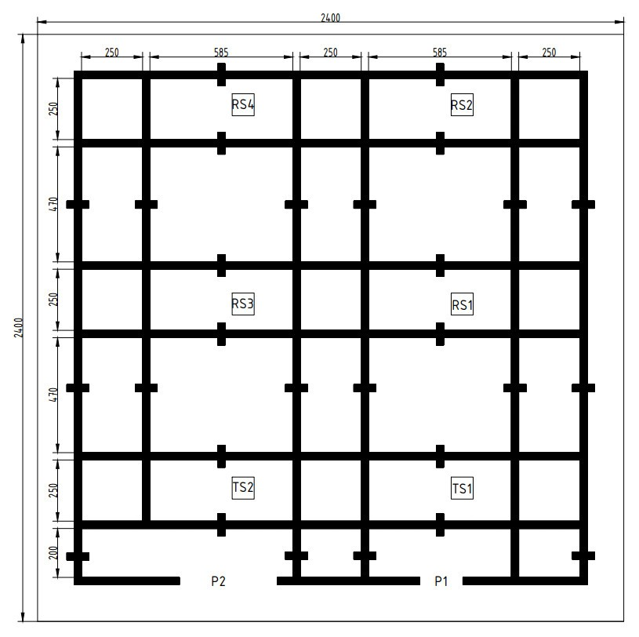

Hình ‑. Sa bàn

# CƠ SỞ LÝ THUYẾT

## Tổng quan

### Giới thiệu chung về AGV

#### Khái niệm AGV

**AGV (Automated Guided Vehicle),** còn được gọi là xe tự hành, là một Robot được dẫn hướng đi dọc theo các đường dài đánh dấu hoặc dây dẫn trên sàn nhà, hoặc sử dụng sóng radio, camera, nam châm, hoặc laser để điều hướng. Chúng thường được sử dụng nhiều nhất trong các ứng dụng công nghiệp để vận chuyển vật liệu nặng trong nhà máy hoặc nhà kho.

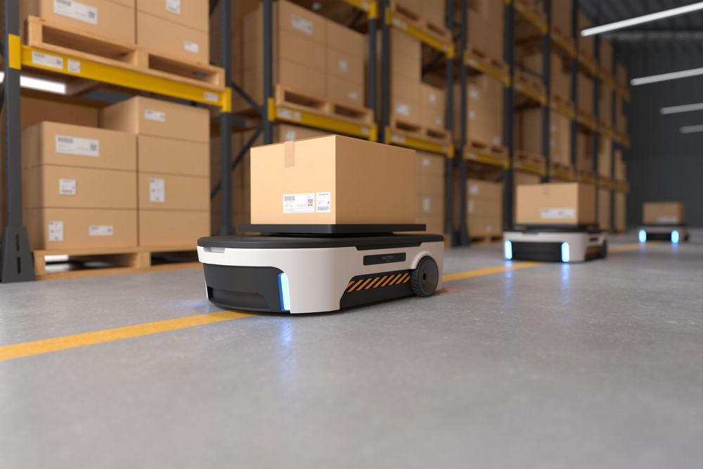

Hình ‑. AGV đang vận chuyển hàng hóa trong một kho xưởng

#### Lịch sử hình thành AGV

Năm 1953, Arthur “MAC” Barett chế tạo ra phương tiện không người lái đầu tiên và đặt tên cho nó là “Guide-O-Matic”. Guide-O-Matic sử dụng 1 sợi dây dẫn gắn trên sàn nhà để định hướng di chuyển. Sau này nó được đổi tên thành AGV.

**

Hình ‑. Chân dung Arthur “MAC” Barett

Năm 1954, Công ty Barret Electronics Corporation tại Michigan, Mỹ lần đầu tiên đã đưa **AGV** vào sử dụng trong công việc vận chuyển hàng hóa. Thuở ban đầu, các **AGV** di chuyển theo 1 chiều định trước bằng cách dò theo đường dây dẫn, bắt đầu bằng lệnh và dừng bằng công tắc hành hình với cảm biến đơn giản. Dù chưa có sự linh hoạt.

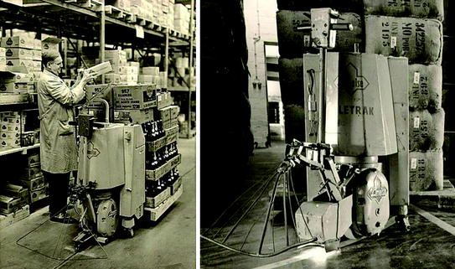

Hình ‑. Hình ảnh AGV tại công ty Barret Electronics Corporation năm 1954

Năm 1973, công ty lắp ráp ô tô nổi tiếng ở Thụy Điển là Volvo triển khai ứng dụng hệ thống **AGV**. Họ đã làm 1 cuộc cải cách lớn để thay thế cho dây chuyền lắp ráp truyền thống. Bằng cách triển khai 280 chiếc xe tự hành được điều khiển bằng máy tính. Lúc này, **AGV** cũng bắt đầu có những cải tiến mới: tạm dừng, đảo chiều chuyển động, thay thế dây dẫn hướng bằng sóng vô tuyến, vạch kẻ từ…

Sau đó, đã có nhiều cải tiến với những con**robot AGV.** Điển hình là từ 1990 tới 2010, các loại cảm biến mới xuất hiện, trong đó có cảm biến không tiếp xúc. Ngoài ra còn có thêm công nghệ nhận dạng hình ảnh và các bộ vi xử lí. Giai đoạn này **AGV** đã “thông minh” hơn rất nhiều. Tốc độ di chuyển cao hơn, cảm biến tốt hơn, ghi nhớ nhanh hơn, tự về điểm nạp năng lượng và đặc biệt nhất là chi phí đầu tư thấp hơn.

Từ năm 2010 trở lại đây, [**AGV**](https://vcc-trading.vn/automated-guided-vehicles-agvs-xe-cho-hang-tu-dong.html) ngày càng có những cải tiến hiện đại. Cả về chất lượng, ứng dụng cũng như mẫu mã. Ứng dụng đa dạng hơn rất nhiều. Các lĩnh vực **AGV** có thể áp dụng như: Công nghiệp chế tạo, y tế, nông nghiệp, nhà hàng …

#### Các thành phần cơ bản của AGV

AGV gồm các thành phần chính như: bộ điều khiển trung tâm, bộ phần đường, driver và động cơ, pin và sạc, cảm biến va chạm, giao diện người dùng, bộ phận truyền nhận dữ liệu không dây,…

* Bộ phận điều khiển: bộ phận này được lập trình giúp điều khiển các AGV có thể di chuyển một cách chính xác và an toàn. Nó có thể là vi điều khiển, vi xử lý, hoặc PLC…
* Bộ phận dò đường: bộ phận này giúp xe có thể định hướng di chuyển, nó rất đa dạng, nó có thể là cảm biến hồng ngoại (dẫn đường bằng các vạch màu), cảm biến từ (dẫn đường bằng các băng dính từ), hoặc hiện đại hơn có thể dùng camera…
* Động cơ: bộ phận này giúp xe có thể di chuyển. Có rất nhiều động cơ có thể lựa chọn: động cơ DC, DC servo, AC, BLDC, bước,…
* Pin và sạc: Hiện nay, pin và sạc của AGV có nhiều loại khác nhau. Chẳng hạn như pin Lithium, pin Lithium sắt photphat – LIFE04, ắc quy chì axit, acquy khô… Sạc cũng có nhiều loại khác nhau, có thể lựa chọn kiểu sạc tự động hay sạc bằng tay tùy theo nhu cầu và đặc điểm hệ thống.
* Cảm biến va chạm: giúp xe phát hiện vật cản ở phía trước. Nó có thể là cảm biến siêu âm, cảm biến hồng ngoại, camera,…
* Bộ phận truyền nhận dữ liệu: giúp các xe có thể giao tiếp được với nhau, và giao tiếp với các bộ phận khác. Có thể sử dụng các loại truyền thông tin như RF (Radio Frequency), IR (Infrared), hoặc các chuẩn giao tiếp mạng như HTTP, Websocket, MQTT,…

### Giới thiệu về các loại AGV

#### AGV nâng

Loại xe này được trang bị thiết bị nâng để vận chuyển các vật thể nặng hoặc cồng kềnh. Xe AGV nâng thường được sử dụng trong các ngành công nghiệp sản xuất, kho bãi hay cảng biển.

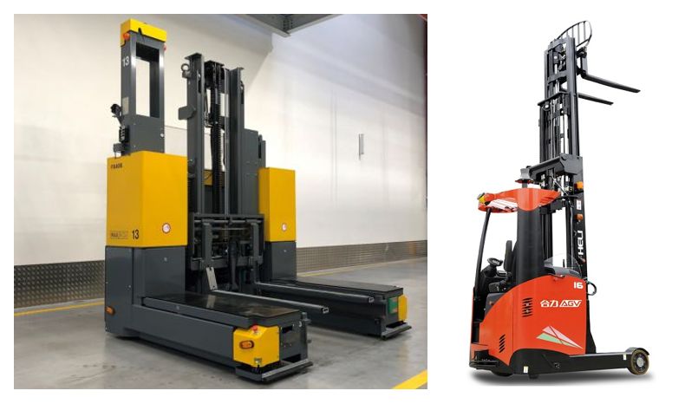

Hình ‑. Một số loại AGV nâng

#### AGV chở hàng

Loại xe này được sử dụng để vận chuyển các vật thể nhẹ, thường được sử dụng trong các ngành công nghiệp sản xuất, kho bãi hay siêu thị.

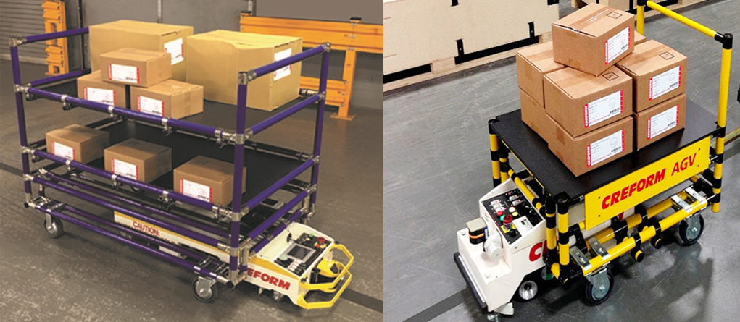

Hình ‑. Một số loại AGV chở hàng

#### AGV chở người

Loại xe này được sử dụng để vận chuyển người trong các khu vực công nghiệp hoặc bệnh viện. Xe AGV chở người có thể được lập trình để di chuyển đến các địa điểm khác nhau trong khu vực công nghiệp hoặc bệnh viện.

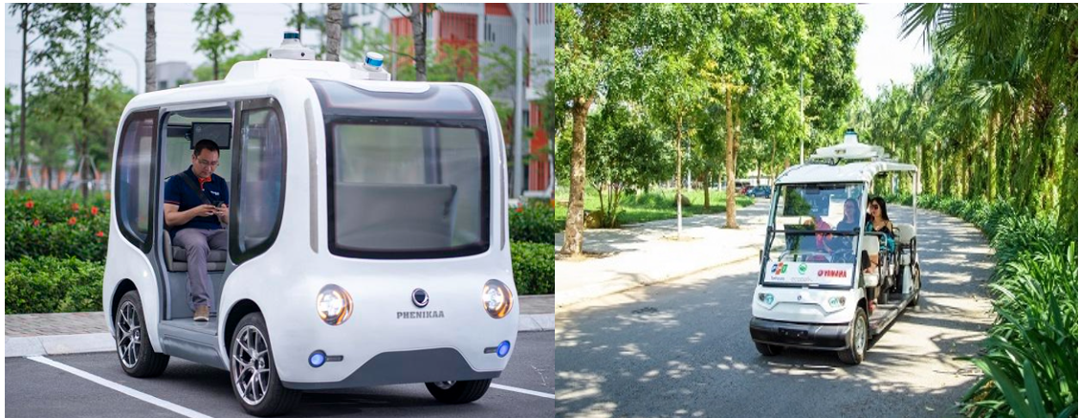

Hình ‑. Một số loại AGV chở người

#### AGV kéo rơ móc

Loại xe này được sử dụng để kéo các rơ moóc vận chuyển hàng hóa trong các khu vực như cảng biển hoặc kho bãi. Xe AGV kéo rơ moóc giúp giảm chi phí lao động và tăng tính an toàn trong quá trình vận chuyển hàng hóa.

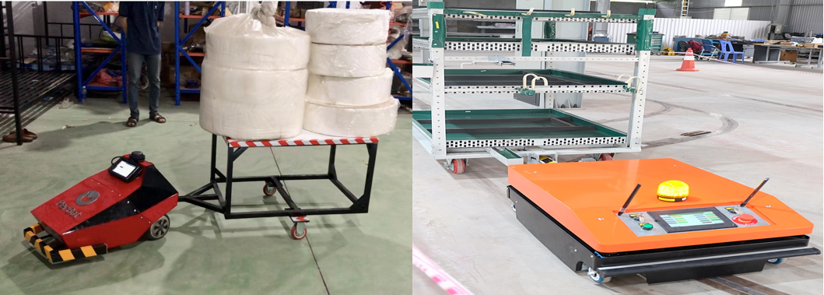

Hình ‑. Một số loại AGV kéo rơ móc

### Ứng dụng của AGV

#### Nhà máy sản xuất

Xe AGV trong nhà máy sản xuất có thể được sử dụng để:

* Vận chuyển linh kiện và phụ tùng sản xuất.
* Vận chuyển sản phẩm từ các trạm phân phối đến các khu vực đóng gói, vận chuyển và ngược lại.
* Hỗ trợ khối lượng công việc của nhân viên trong nhà máy, giảm thiểu thời gian di chuyển và tăng hiệu suất làm việc.
* Giúp kiểm soát việc sản xuất và lưu trữ sản phẩm, tăng năng suất và hiệu quả công việc

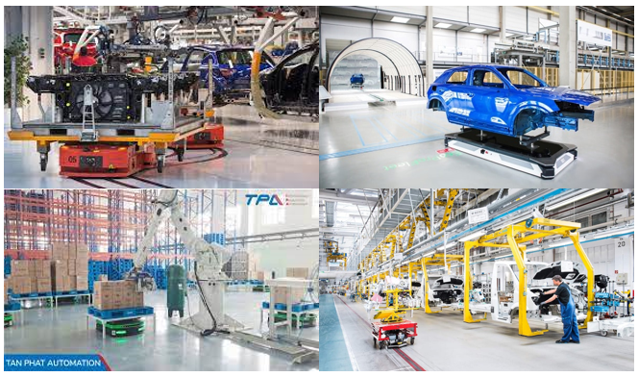

Hình ‑. Một số hình ảnh AGV trong nhà máy sản xuất

#### Kho bãi

Xe AGV trong kho bãi có thể được sử dụng để:

* Vận chuyển hàng hóa từ các trạm lưu trữ trong kho đến các khu vực đóng gói và vận chuyển và ngược lại.
* Giúp kiểm soát việc lưu trữ hàng hóa và dễ dàng truy xuất vị trí các mặt hàng trong kho bãi.
* Giảm thiểu thời gian di chuyển của nhân viên trong kho bãi, tăng năng suất và hiệu quả công việc.

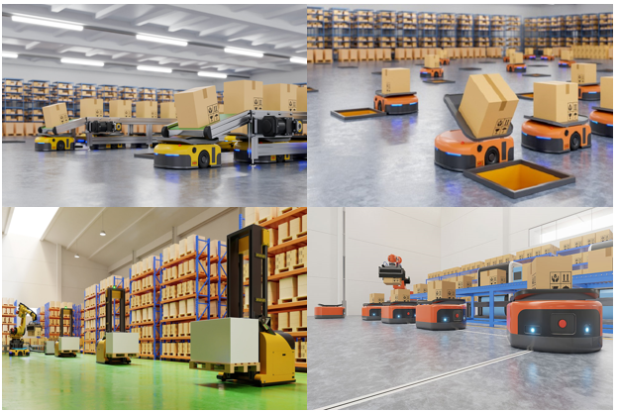

Hình 2‑9. Hình ảnh một số hình ảnh AGV ở kho bãi

#### Bệnh viện

Xe AGV trong bệnh viện có thể được sử dụng để:

* Vận chuyển dụng cụ y tế, thuốc và các mẫu xét nghiệm đến các khu vực khác nhau trong bệnh viện.
* Vận chuyển đồ ăn và nước uống đến các bệnh nhân trong bệnh viện.
* Vận chuyển bệnh nhân giữa các khu vực trong bệnh viện, giúp cho quá trình chuyển đổi giữa các phòng khám và khu vực chăm sóc được nhanh chóng và hiệu quả hơn.
* Vận chuyển phế liệu, rác thải và các vật dụng khác đến khu vực xử lý rác thải.

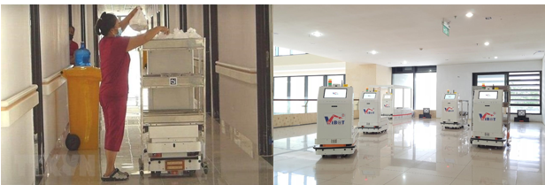

Hình ‑. Một số hình ảnh AGV ở bệnh viện

#### Siêu thị

Xe AGV trong siêu thị có thể được sử dụng để:

* Vận chuyển hàng hóa và sản phẩm từ kho đến các khu vực bày bán trên sàn siêu thị.
* Vận chuyển hàng hóa và sản phẩm từ khu vực xuất hàng đến các phương tiện vận chuyển như xe tải hoặc xe cứu hỏa.

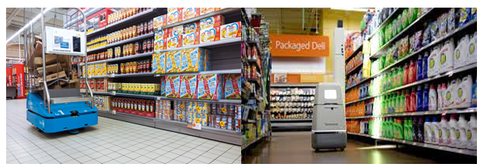

Hình ‑. Một số hình ảnh AGV trong siêu thị

#### Sân bay

Xe AGV trong sân bay có thể được sử dụng để:

* Vận chuyển hành lý từ khu vực check-in đến khu vực lên máy bay.
* Vận chuyển hàng hóa và vật liệu cần thiết cho hoạt động sân bay từ kho đến các khu vực khác nhau, như khu vực tiếp nhận hành khách hay khu vực bảo trì máy bay.
* Vận chuyển hành khách đi lại trong sân bay, giúp họ di chuyển giữa các khu vực khác nhau, đặc biệt là những khu vực cách xa nhau.

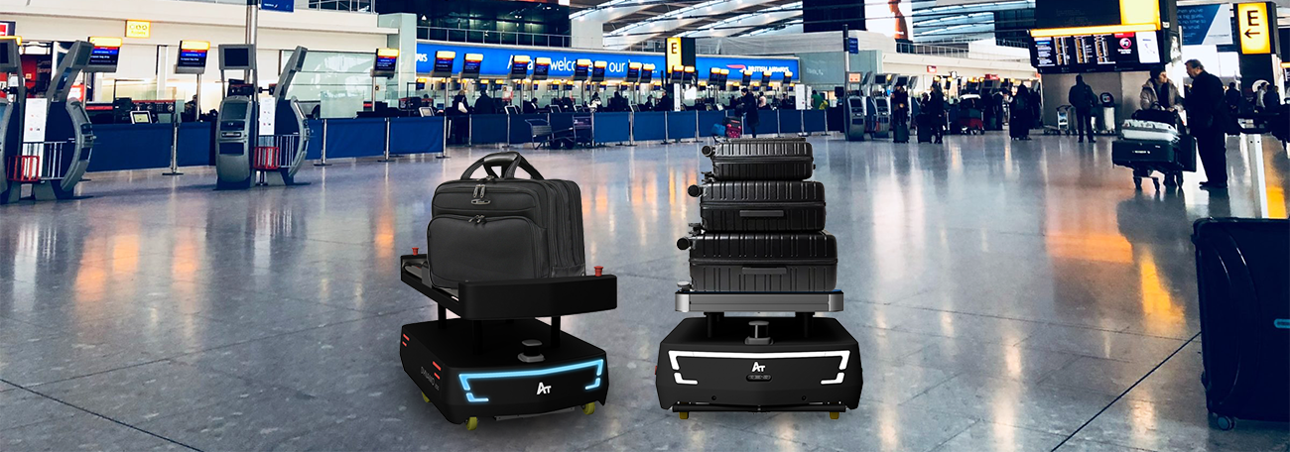

Hình ‑. AGV ở sân bay

## Vi xử lý – Vi điều khiển

### Giới thiệu về vi điều khiển STM32F103C8T6

Vi điều khiển STM32F103C8T6 là một trong những là một trong những đại diện đáng chú ý của STMicroelectronics, với bộ xử lý ARM Cortex-M3 tích hợp, cung cấp khả năng xử lý nhanh (72 MHz) và tiết kiệm năng lượng.

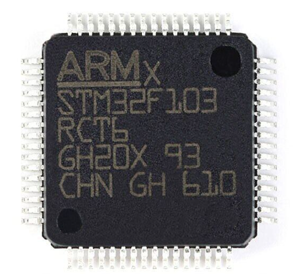

Hình ‑. Hình ảnh vi điều khiển STM32F103C8T6

Bên cạnh đó, vi điều khiển STM32F103C8T6 còn được tích hợp với nhiều ngoại vi, như: GPIO, ADC, UART, SPI, I2C, TIMER,…Bộ nhớ của vi điều khiển STM32F103C8T6 được tích hợp với 64KB bộ nhớ Flash và 20KB bộ nhớ SRAM, đáp ứng nhu cầu lưu trữ dữ liệu của nhiều ứng dụng IoT và điều khiển tự động.

### Giới thiệu về vi điều khiển ESP8266

ESP8266 có thể được dùng làm module Wifi, sử dụng firmware tập lệnh AT tiêu chuẩn bằng cách kết nối nó với bất kỳ bộ vi điều khiển nào sử dụng UART nối tiếp hoặc trực tiếp làm bộ vi điều khiển hỗ trợ Wifi bằng cách lập trình một chương trình cơ sở mới sử dụng SDK được cung cấp. Các chân GPIO cho phép IO Analog và Digital, PWM, SPI, I2C,…

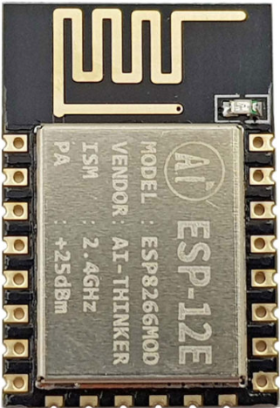

Hình ‑. Hình ảnh vi điều khiển ESP8266

Đây là một số chức năng của ESP8266. Kết nối mạng, ăng-ten Wi-Fi của module cho phép các thiết bị nhúng kết nối với bộ định tuyến và truyền dữ liệu. Xử lý dữ liệu, bao gồm xử lý đầu vào cơ bản từ cảm biến analog và kỹ thuật số để tính toán phức tạp hơn nhiều với RTOS hoặc SDK không phải hệ điều hành. Kết nối P2P, tạo giao tiếp trực tiếp giữa các ESP và các thiết bị khác bằng kết nối IoT P2P. Máy chủ Web, truy cập các trang được viết bằng HTML hoặc ngôn ngữ phát triển.

## Động cơ DC

Động Cơ DC (Direct Current Motors) là động cơ điện một chiều, chuyển đổi năng lượng điện thành năng lượng cơ học. Động cơ DC lấy năng lượng điện thông qua dòng điện trực tiếp và chuyển đổi năng lượng này thành vòng quay cơ học. Động cơ DC gồm 3 bộ phận chính: phần cảm (Stator), phần ứng (Rotor) và bộ chổi than – cổ góp.

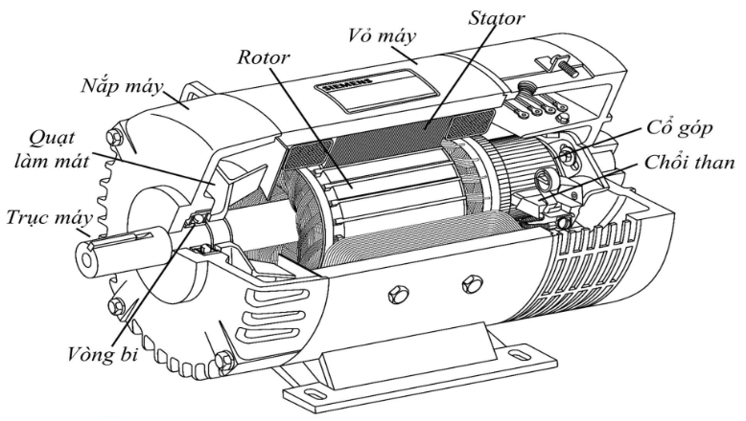

Hình ‑. Cấu tạo động cơ DC

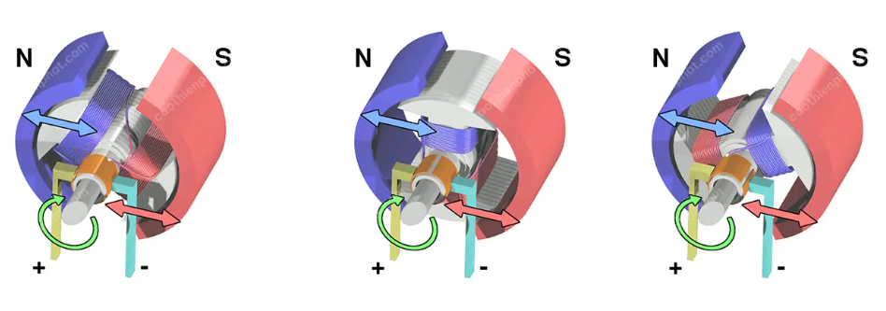

Hình ‑. Mô tả nguyên lí hoạt động của động cơ DC

Khi động cơ được cung cấp dòng điện, nó sẽ trực tiếp chạy qua rotor sinh ra từ trường. Từ trường này tương tác với từ trường của stator tạo ra moment làm xoay trục động cơ. Khi qua được nửa vòng, tức là hai từ trường đã cùng chiều nhau, bộ chổi than – cổ góp đảo chiều dòng điện, khiến cho từ trường ở rotor thay đổi cực tiếp tục tương tác với từ trường của stator. Quá trình này sẽ diễn ra liên tục cho tới khi ngắt dòng điện.

## Cảm biến

### Cảm biến hồng ngoại (IR Sensor)

Cảm biến hồng ngoại (Infrared Sensor) là một loại cảm biến quang, có khả năng phát hoặc nhận bức xạ hồng ngoại từ môi trường xung quanh.

#### IR photodiode

* **Cấu tạo, kí hiệu**

|  |  |
| --- | --- |
| Hình ‑. Rào thế tiếp xúc PN | Hình ‑. Kí hiệu photodiode |

* **Nguyên lý hoạt động**

Khi tiếp xúc PN chưa có phân cực ngoài, xuất hiện miền nghèo tại vùng tiếp xúc và điện trường Eb sinh ra rào thế Vb, dòng điện qua tiếp xúc PN gồm:

* Dòng điện thuận do các hạt tải đa chuyển động từ P🡪 N (điện tử từ bán dẫn N và lỗ trống từ bán dẫn P) xuất hiện khi có nguồn năng lượng ngoài hoặc điện áp ngoài kích thích thắng được rào thế Vb.
* Dòng điện nghịch do các hạt tải thiểu chuyển động từ N sang P (điện tử từ bán dẫn P và lỗ trống từ bán dẫn N) xuất hiện do điện trường Eb.
* Nếu áp vào một điện áp phân cực nghịch làm tăng Eb và Vb và dòng nghịch càng tăng nếu hạt tải sinh ra nhiều. Đây là nguyên lý làm việc của photodiode.
* Khi có ánh sáng chiếu và vùng tiếp xúc photodiode sẽ sinh ra các hạt tải tự do là điện tử và lỗ trống. Nếu phân cực nghịch, các hạt tải này sẽ chuyển động tạo dòng điện nghịch qua diode, tăng tỷ lệ theo cường độ ánh sáng chiếu vào cửa sổ.

#### Led hồng ngoại (IR Led):

Led hồng ngoại (IR Led) là diode phát sóng hồng ngoại, nguyên lý hoạt động như led phát sáng thông thường, nhưng phát ra ánh sáng hồng ngoại.

|  |  |
| --- | --- |
| **Phân cực dòng DC ($I_{F}=20mA)$**   * Độ nhạy kém, khoảng cách phát sóng thường không xa <0.2m. * Dễ bị nhiễu do nguồn sóng điện từ hoặc ánh sáng ngoài. * Ứng dụng cảm ứng nhận dạng khoảng cách bé < 0.2m như công tắc từ quang (optimical proximity switch). | **Phân cực dòng xung ($I_{p}<1A)$**   * Độ nhạy và khoảng cách phát sóng tỉ lệ với biên độ dòng xung. * Khoảng cách phát sóng có thể đến 10m. * Mã hóa bảo mật tín hiệu truyền. * Ứng dụng trong điều khiển nhận dạng từ xa (remote), truyền tín hiệu mã hóa trong môi trường nhiễu ồn. |

### Cảm biến từ Hall

Cảm biến từ Hall là một loại cảm biến điện tử được sử dụng để đo lường và phát hiện một lĩnh vực từ trường. Nó hoạt động dựa theo nguyên lí của hiệu ứng Hall. Hiệu điện thế cảm biến hall rất nhỏ (vài uV) và vì vậy các thiết bị thường được sản xuất tích hợp với bộ khuếch đại.

Trên thực tế, cảm biến Hall được ứng dụng rất nhiều, điển hình như:

* Dùng để đo tốc độ di chuyển của xe đạp.
* Áp dụng trên nhiều cảm biến ô tô, ví dụ: vị trí trục cơ, trục cam, tốc độ bánh xe,…
* Được sử dụng để phát hiện mức nhiên liệu còn lại trong xe.
* Nhúng trong các thiết bị điện tử kỹ thuật số với đầu dò tuyến tính.
* Trong động cơ điện một chiều không chổi than, cảm biến Hall còn được sử dụng để phát hiện vị trí của nam châm vĩnh cửu.

## Giao thức mạng

### HTTP

HTTP là giao thức truyền tải một chiều dựa theo giao thức TCP. Trong giao thức này, máy khách sẽ gửi yêu cầu và máy chủ gửi phản hồi ngược lại. Sau đó, kết nối sẽ bị đóng lại.

Vì vậy, mỗi lần gửi yêu cầu HTTP sẽ tạo một kết nối mới giữa máy chủ và máy khách.

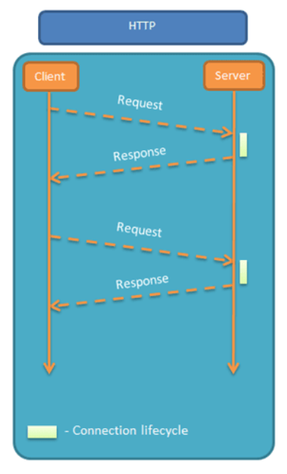

Hình ‑. Hoạt động của giao thức HTTP

* *Cách hoạt động*

Quy trình truyền dữ liệu qua HTTP có thể được chia thành các bước sau:

1. Khách gửi yêu cầu: Khách gửi yêu cầu đến máy chủ web bằng cách chỉ định URL của tài nguyên mà họ muốn truy cập.
2. Máy chủ nhận yêu cầu: Máy chủ web nhận yêu cầu từ khách và xác định loại tài nguyên được yêu cầu.
3. Máy chủ gửi phản hồi: Máy chủ web gửi phản hồi đến khách. Phản hồi bao gồm dữ liệu của tài nguyên được yêu cầu và các thông tin trạng thái khác.

* **Yêu cầu HTTP**

Yêu cầu HTTP là một tập hợp các thông tin được gửi từ khách đến máy chủ web. Yêu cầu HTTP bao gồm các thông tin sau:

* Phương thức: Phương thức xác định loại yêu cầu được thực hiện. Các phương thức phổ biến bao gồm GET, POST, PUT, và DELETE.
* Địa chỉ URL: Địa chỉ URL xác định tài nguyên được yêu cầu.
* Tiêu đề: Tiêu đề chứa các thông tin bổ sung về yêu cầu.
* **Phản hồi HTTP**

Phản hồi HTTP là một tập hợp các thông tin được gửi từ máy chủ đến khách. Phản hồi HTTP bao gồm các thông tin sau:

* Trạng thái: Trạng thái xác định thành công hay thất bại của yêu cầu.
* Tiêu đề: Tiêu đề chứa các thông tin bổ sung về phản hồi.
* Dữ liệu: Dữ liệu là nội dung của tài nguyên được yêu cầu.
* **Trạng thái HTTP**

Trạng thái HTTP là một mã số được sử dụng để xác định thành công hay thất bại của yêu cầu. Các trạng thái HTTP phổ biến bao gồm:

* 200 OK: Yêu cầu thành công.
* 400 Bad Request: Yêu cầu không hợp lệ.
* 401 Unauthorized: Yêu cầu cần xác thực.
* 403 Forbidden: Yêu cầu bị cấm.
* 404 Not Found: Tài nguyên không tồn tại.
* **Tiêu đề HTTP**

Tiêu đề HTTP là một tập hợp các thông tin được gửi cùng với yêu cầu hoặc phản hồi HTTP. Tiêu đề HTTP có thể được sử dụng để cung cấp thông tin bổ sung về yêu cầu hoặc phản hồi, chẳng hạn như loại dữ liệu, kích thước dữ liệu, hoặc thời gian hết hạn.

* **Các loại dữ liệu HTTP**

HTTP có thể được sử dụng để truyền nhiều loại dữ liệu khác nhau, bao gồm:

* Tài liệu văn bản: Tài liệu văn bản là dạng dữ liệu phổ biến nhất được truyền qua HTTP. Tài liệu văn bản có thể được viết bằng nhiều ngôn ngữ khác nhau, chẳng hạn như HTML, CSS, và JavaScript.
* Tệp nhị phân: Tệp nhị phân là dạng dữ liệu không phải văn bản, chẳng hạn như hình ảnh, âm thanh, và video.
* Dữ liệu ứng dụng: Dữ liệu ứng dụng là dạng dữ liệu được sử dụng bởi các ứng dụng cụ thể.
* **Ứng dụng của HTTP**

HTTP được sử dụng trong nhiều ứng dụng khác nhau, bao gồm:

* World Wide Web: HTTP là giao thức chính được sử dụng để truyền dữ liệu trên World Wide Web.
* Mạng nội bộ: HTTP cũng có thể được sử dụng trong mạng nội bộ để truyền dữ liệu giữa các máy tính.
* Mạng di động: HTTP cũng có thể được sử dụng trong mạng di động để truyền dữ liệu giữa các thiết bị di động.

### Web Socket

Web Socket là một giao thức truyền tải 2 chiều, giữa máy trạm – máy chủ hay client – server. Giao thức WebSocket ra đời nhằm mục đích khắc phục nhược điểm độ trễ khá cao của HTTP.

* *Cách hoạt động*

Quy trình truyền dữ liệu qua WebSocket có thể được chia thành các bước sau:

1. Khách khởi tạo kết nối: Khách gửi yêu cầu đến máy chủ web bằng cách sử dụng phương thức HTTP GET với tham số Upgrade có giá trị websocket.
2. Máy chủ chấp nhận kết nối: Máy chủ web chấp nhận kết nối từ khách và gửi phản hồi với mã trạng thái 101 Switching Protocols.
3. Khách và máy chủ bắt đầu truyền dữ liệu: Khách và máy chủ bắt đầu truyền dữ liệu qua kết nối WebSocket.

* **Yêu cầu WebSocket**

Yêu cầu WebSocket là một yêu cầu HTTP bình thường với tham số Upgrade có giá trị websocket. Yêu cầu WebSocket bao gồm các thông tin sau:

* Phương thức: Phương thức GET được sử dụng để khởi tạo kết nối WebSocket.
* Địa chỉ URL: Địa chỉ URL xác định tài nguyên được yêu cầu.
* Tiêu đề: Tiêu đề chứa các thông tin bổ sung về yêu cầu, chẳng hạn như loại dữ liệu, kích thước dữ liệu, hoặc thời gian hết hạn.
* **Phản hồi WebSocket**

Phản hồi WebSocket là một phản hồi HTTP bình thường với mã trạng thái 101 Switching Protocols. Phản hồi WebSocket bao gồm các thông tin sau:

* Trạng thái: Trạng thái 101 Switching Protocols xác định rằng máy chủ đã chấp nhận kết nối WebSocket.
* Tiêu đề: Tiêu đề chứa các thông tin bổ sung về phản hồi, chẳng hạn như loại dữ liệu, kích thước dữ liệu, hoặc thời gian hết hạn.
* **Dữ liệu WebSocket**

Dữ liệu WebSocket được truyền dưới dạng các khung (frame). Mỗi khung WebSocket bao gồm các thông tin sau:

* Loại khung: Loại khung xác định loại dữ liệu được truyền. Các loại khung WebSocket phổ biến bao gồm:
* Tiêu chuẩn: Khung tiêu chuẩn chứa dữ liệu nhị phân.
* Chủ: Khung chủ chứa dữ liệu nhị phân được gửi từ máy chủ đến máy khách.
* Khách: Khung khách chứa dữ liệu nhị phân được gửi từ máy khách đến máy chủ.
* Dữ liệu: Dữ liệu là nội dung của khung.
* **Ứng dụng của WebSocket**

WebSocket được sử dụng trong nhiều ứng dụng khác nhau, bao gồm:

* Trò chuyện trực tiếp: WebSocket được sử dụng để truyền dữ liệu giữa các người dùng trong một cuộc trò chuyện trực tiếp.
* Trò chơi trực tuyến: WebSocket được sử dụng để truyền dữ liệu giữa các người chơi trong một trò chơi trực tuyến.
* Thống kê thời gian thực: WebSocket được sử dụng để truyền dữ liệu thống kê thời gian thực từ máy chủ đến máy khách.

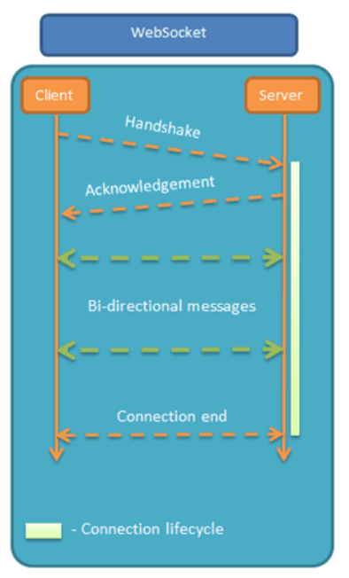

Hình ‑. Hoạt động của WebSocket

### So sánh HTTP và Web Socket

Bảng ‑. So sánh HTTP và Web Socket

|  |  |  |
| --- | --- | --- |
| **Đặc điểm** | **HTTP** | **Web Socket** |
| Kiểu giao tiếp | Một chiều | Hai chiều |
| Kiểu kết nối | Kết nối không liên tục | Kết nối liên tục |
| Khả năng truyền dữ liệu | Dữ liệu nhị phân và văn bản | Dữ liệu nhị phân |

# THIẾT KẾ VÀ THỰC HIỆN PHẦN CỨNG

## Yêu cầu thiết kế

### Mục đích sử dụng

Đồ án này phục vụ việc nghiên cứu hệ thống 2 xe tự hành vận chuyển hàng hóa trong nhà kho, mô phỏng quy trình vận chuyển hàng hóa của chúng. Ngoài ra cần phải cho thấy sự tương tác của chúng với các thành phần khác như đường từ được gắn trên sa bàn, web server, 2 kệ hàng giao và 4 kệ hàng nhận. Từ đó tìm ra những phương pháp mới hay những thiếu sót cần phải khắc phục trong quy trình vận hành thực tế.

### Các chức năng (Function)

#### Xe tự hành

Xe tự hành có 4 chức năng chính gồm:

*Một là,* xe có thể thông báo và hiển thị trạng thái của xe lên màn hình hiển thị.

*Hai là,* xe có thể chạy theo đường từ được thiết lập sẵn và tuân theo tín hiệu điều phối.

*Ba là,* xe có thể vận chuyển hàng hóa đến đúng vị trí kệ hàng mong muốn.

*Bốn là,* xe có thể phát hiện và tránh các vật cản trong quá trình di chuyển.

#### Kệ hàng

Chức năng chính của các kệ hàng là gửi thông tin cho xe biết các địa điểm cần giao hàng đến (đối với kệ hàng giao) và xác nhận là đã nhận hàng (đối với kệ hàng nhận).

#### Web Server

Web server có 4 chức năng chính bao gồm:

*Một là,* web server có thể thông báo và hiển thị trạng thái của các xe tự hành và các kệ hàng.

*Hai là,* web server có khả năng kiểm soát được số lượng xe đang hoạt động.

*Ba là,* đây là trung tâm truyền, nhận dữ liệu của các xe tự hành và các kệ hàng.

*Bốn là,* webserver có thể kiểm soát các xe tự hành trong các trường hợp khẩn cấp.

#### Sa bàn

Sa bàn có chức năng giúp các xe tự hành di chuyển có quy tắc. Ngoài ra còn có thể giúp các xe nhận biết được vị trí của mình đang ở đâu.

## Lựa chọn phương án

Từ những “Yêu cầu thiết kế” đưa ra ở trên ta cần quan tâm đến những vấn đề như: giao thức truyền thông tin, vi điều khiển, chất liệu của xe, driver - động cơ, khối dò đường, khối phát hiện vật cản, bộ thu phát điều khiển từ xa.

Bảng ‑. Bảng phương án lựa chọn

|  |  |  |
| --- | --- | --- |
| **Khối** | **Phương án lựa chọn** | **Lý do lựa chọn** |
| **Vi điều khiển** | + STM32F103C8T6  + ESP8266 | + Lựa chọn STM32F103C8T6 làm vi điều khiển trung tâm vì nó có 34 chân IO (đồ án cần 29 chân IO cho các ngoại vi), ngoài ra nó có đủ các ngoại vi khác như timer, uart, i2c…  +Lựa chọn ESP8266 làm trung gian để xe giao tiếp với server vì nó có chức năng kết nối và giao tiếp thông qua wifi và giá thành rẻ. |
| **Truyền, nhận thông tin không giây** | WebSockets | + Vì websocket có khả năng kết nối liên tục và giao tiếp 2 chiều. |
| **Vật liệu cấu tạo xe** | Mica – 2mm | + Vì đây chỉ là mô hình, mica giá thành rẻ và độ cứng đủ để đáp ứng yêu cầu đề ra. |
| **Động cơ** | DC – GA25 – 13V | + Vì động cơ GA25 nhỏ gọn, giá thành rẻ và tốc độ vừa phải nên nó đủ điều kiện để sử dụng trong đồ án này. |
| **Driver điều khiển động cơ** | TB6612 | + Vì driver này có hiệu suất cao (90%) và điện áp điều khiển động cơ của nó từ 2.5 – 13.5V. Ngoài ra nó còn có chức năng tiết kiệm năng lượng. |
| **Dần đường** | + Vật liệu dẫn đường: băng dính nam châm  + Cảm biến dò đường: hall 49E | + Dùng băng dính nam châm làm vật liệu dẫn đường vì nó sẽ không ảnh hưởng bởi ánh sáng, độ bền tốt.  + Vì dùng vật liệu dẫn đường là nam châm nên ta cần một cảm biến có thể phát hiện được từ tính và có đầu ra analog, thì hall 49E đáp ứng được các yêu cầu trên. |
| **Phát hiện vật cản** | Tín hiệu hồng ngoại | + Vì nó đơn giản, nhỏ gọn, dễ sử dụng, khoảng cách phát hiện tương đối phù hợp với bối cảnh của đồ án. |
| **Thu phát điều khiển từ xa** | Sóng RF | + Vì bộ thu phát RF có tầm hoạt động phù hợp với bối cảnh của đồ án. |

## Sơ đồ khối nguồn của xe tự hành

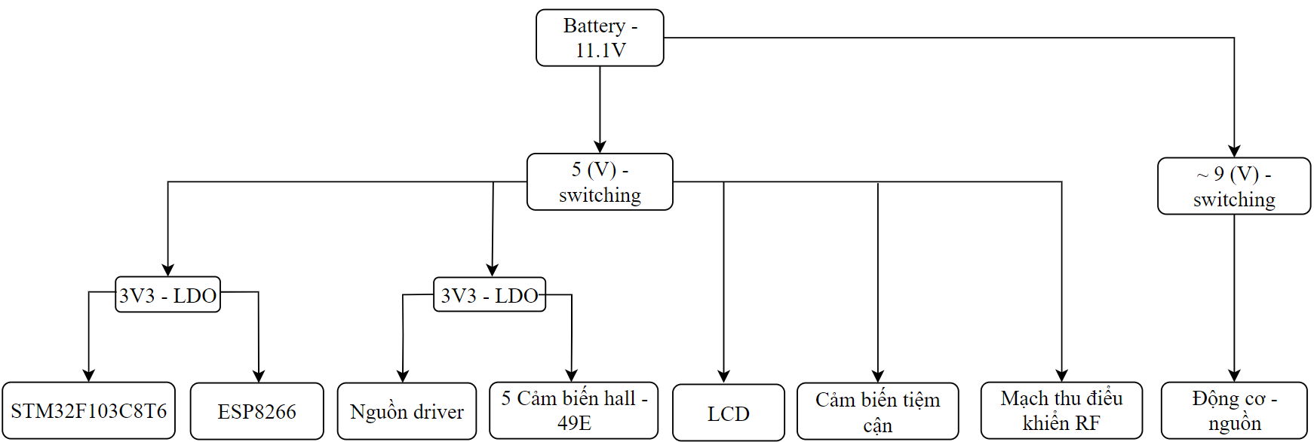

Hình ‑. Sơ đồ khối nguồn của xe tự hành

**Giải thích:**

* Hệ thống sẽ có nguồn đầu vào là 3 pin 18650 (~3.7V) 🡪 11.1V
* Điện áp từ pin sau đó sẽ qua 2 IC ổn áp switching LM2596 – 5V và LM2596 – ADJ (ở đây sẽ điều chỉnh điện áp xấp xỉ 9V)
* Điện áp ngõ ra của IC LM2596 – 5V dùng để cấp nguồn cho LCD, cảm biến tiệm cận và thu điều khiển RF. Ngoài ra điện áp này còn đi qua 2 IC ổn áp LDO AMS1117 – 3V3.
* Điện áp ngõ ra của một trong 2 IC AMS1117 – 3V3 sẽ cấp nguồn cho 2 vi điều khiển, điện áp ngõ ra của IC còn lại sẽ cấp nguồn cho driver của mạch cầu H và 5 cảm biến hall – 49E.
* Điện áp ngõ ra của IC LM2596 – ADJ dùng để cấp nguồn cho động cơ.

## Sơ đồ khối tổng quát

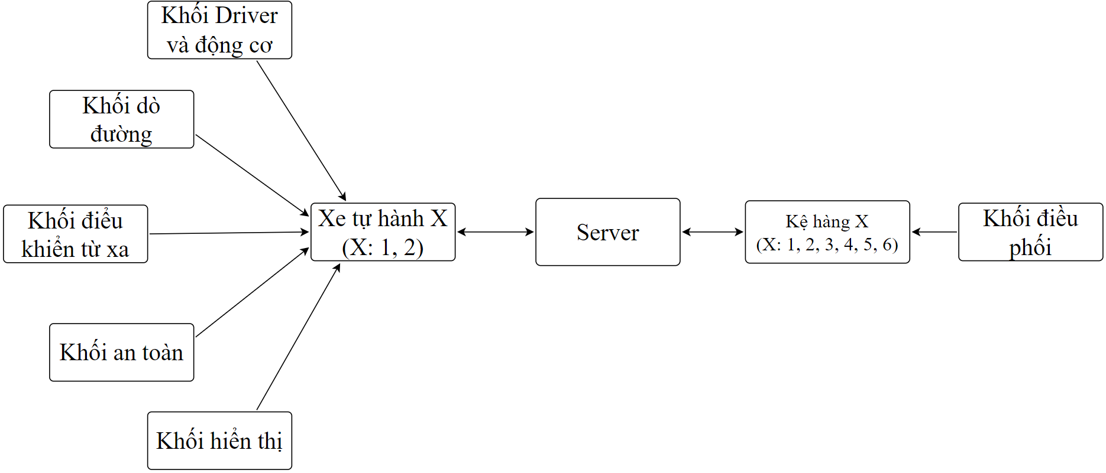

Hình ‑. Sơ đồ khối tổng quát của hệ thống

**Giải thích chức năng**

* Server: làm trung tâm điều khiển, giám sát cả hệ thống nhà kho.
* Xe tự hành X: là các xe tự hành vận chuyển hàng hóa.

+ Khối dò đường: là các cảm biến Hall 49E, giúp dò đường cho các xe tự hành.

+ Khối an toàn: Là các cảm biến vật cản, giúp các xe tự hành nhận biết được vật cản phía trước, tránh các trường hợp va chạm.

+ Khối hiển thị: là LCD, giúp hiển thị trạng thái của các xe tự hành.

+ Khối Driver và động cơ: là các mạch điều khiển và động cơ DC, giúp các xe tự hành di chuyển.

+ Khối điều khiển từ xa: dùng để kiểm soát xe dự phòng khi web server gặp vấn đề.

* Kệ hàng X: gồm hai loại kệ hàng chính kệ hàng giao (X: 1, 2), kệ hàng nhận (X: 3, 4, 5, 6).

+ Khối điều phối: kệ hàng giao, gồm 4 nút nhấn tương đương với 4 điểm đến kệ hàng mong muốn hàng hóa giao tới.

## Sơ đồ khối chi tiết

### Xe tự hành

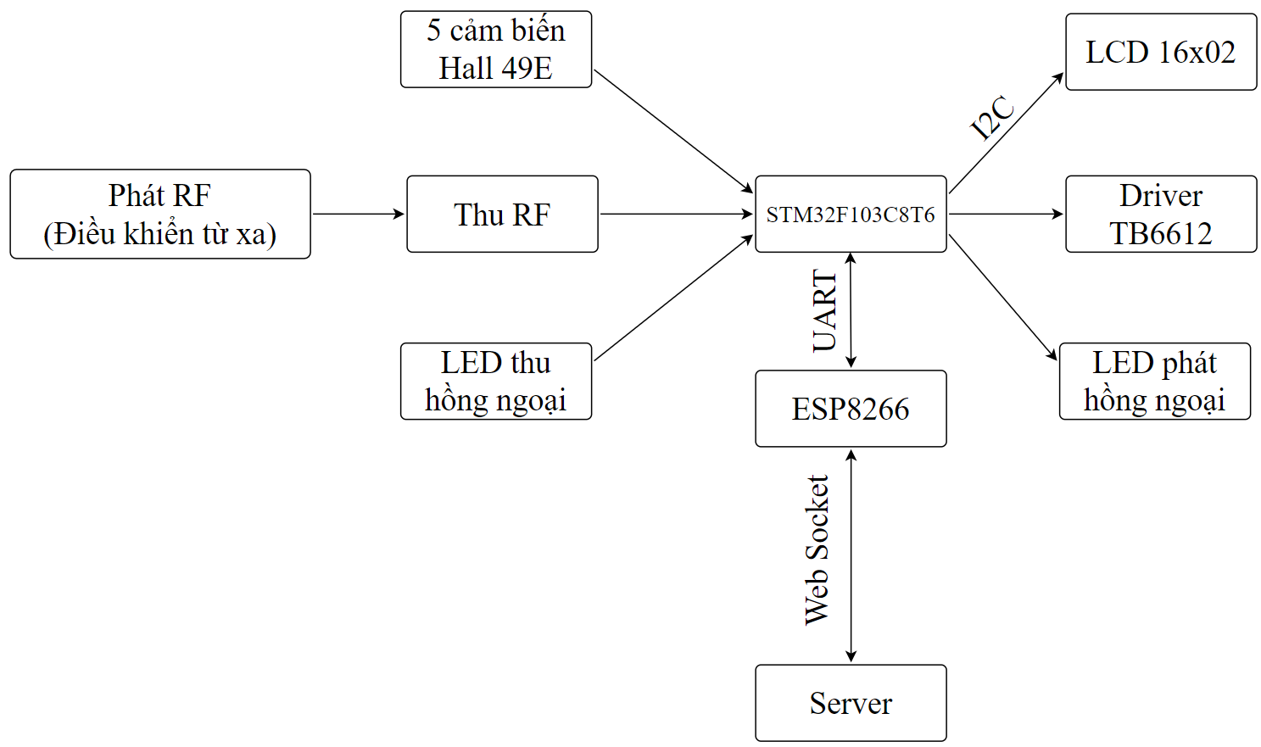

Hình ‑. Sơ đồ khối của xe tự hành

**Giải thích chức năng**

* Vi điều khiển STM32F103C8T6: phụ trách việc xử lý các tín hiệu trả về (cảm biến hall, cảm biến tiệm cận, tín hiệu thu RF), từ đó điều xe di chuyển.
* Vi điều khiển ESP8266: giúp xe giao giao tiếp với WebServer.
* Cảm biến Hall 49E: truyền tín hiệu điện áp về vi điều khiển STM32F103C8T6, giúp vi điều khiển điều khiển tốc độ động cơ để bám đường từ.
* Led thu hồng ngoại: dùng để thu tín hiệu hồng ngoại, led thu hồng ngoại sẽ được lắp ở phía trước xe (dùng để phát hiện vật cản).
* Led phát hồng ngoại: dùng để phát tín hiệu hồng ngoại, nó được lắp ở phía trước xe (phối hợp với mắt thu hồng ngoại để giúp xe phát hiện vật cản).
* Thu phát RF: nhận tín hiệu RF từ điều khiển từ xa, giúp người dùng kiểm soát hệ thống xe khi web server gặp sự cố.
* LCD16x02: dùng để hiển hiệu trạng thái của xe tự hành.
* Driver TB6612: là mạch dual H-bridge, nhận xung PWM từ vi điều khiển STM32F103C8T6 để điều khiển tốc độ động cơ.

### Kệ hàng giao

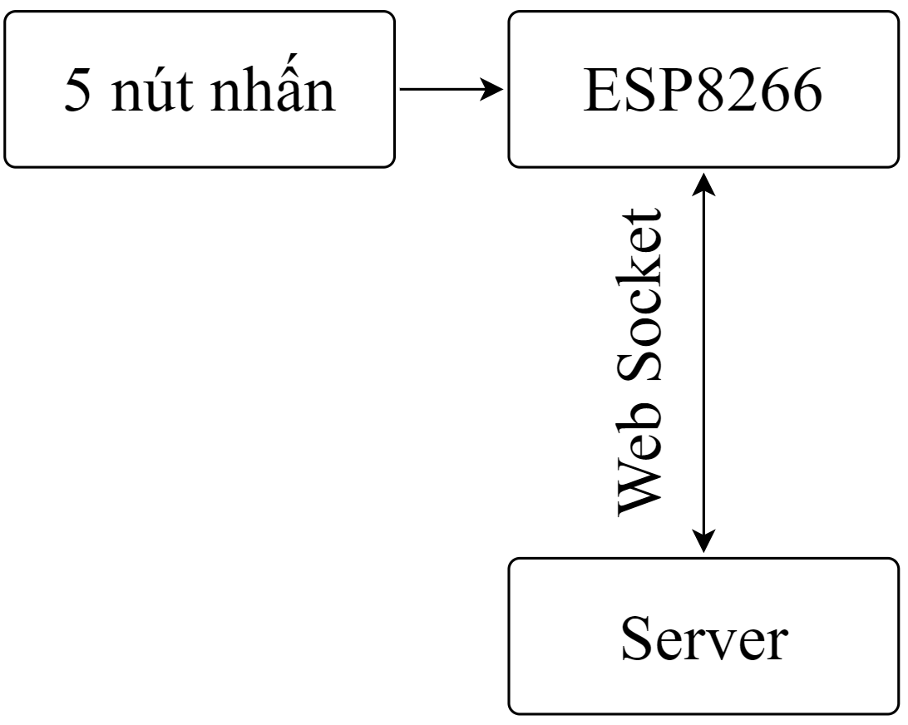

Hình ‑. Sơ đồ khối của kệ hàng giao

**Giải thích chức năng**

* Vi điều khiển ESP8266: phụ trách việc nhận thông tin từ nút nhấn.
* Nút nhấn: mỗi nút nhấn tượng trưng cho một trí kệ hàng (4 kệ) mong muốn hướng tới của hàng hóa cần được giao và một nút xác nhận là đã xong.

### Kệ hàng nhận

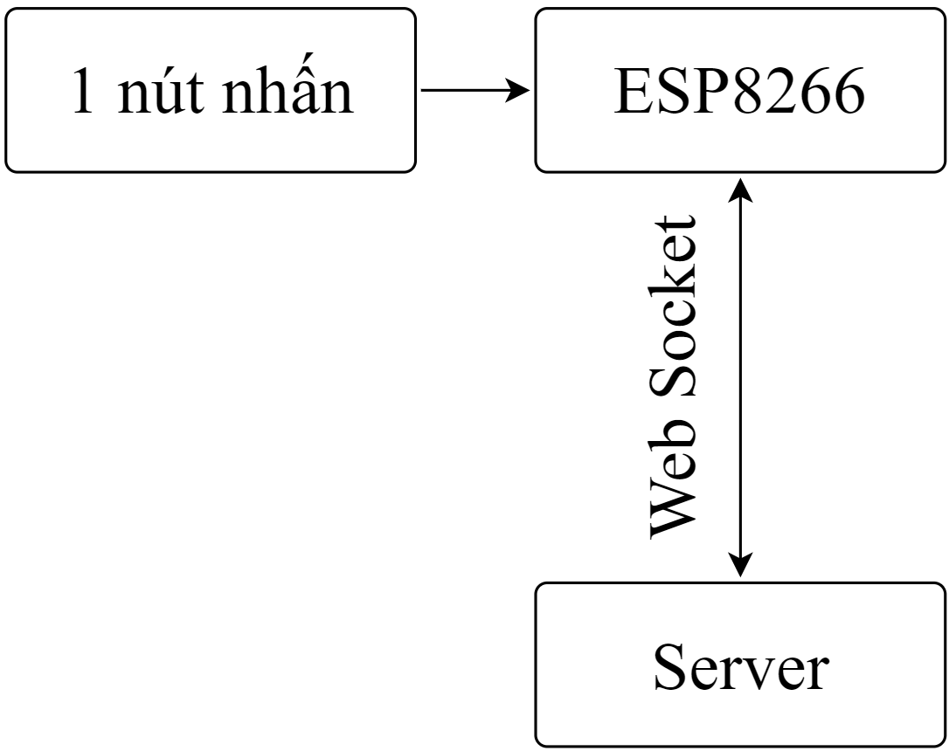

Hình ‑. Sơ đồ khối của kệ hàng nhận

**Giải thích chức năng**

* Vi điều khiển ESP8266: phụ trách việc nhận thông tin từ nút nhấn.
* Nút nhấn: dùng để xác nhận là đã nhận hàng xong.

## Sơ đồ mạch

### Xe tự hành

#### Khối nguồn

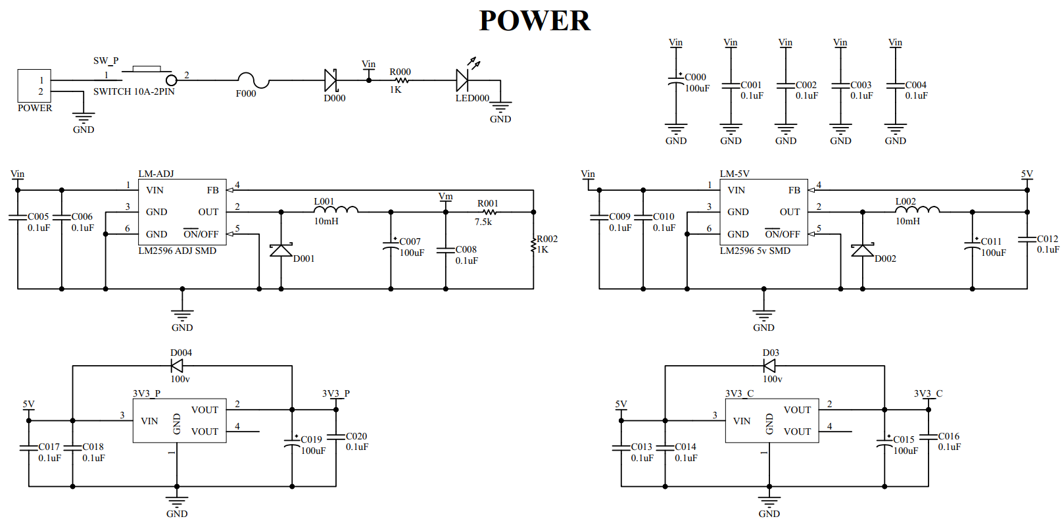

Hình ‑. Sơ đồ nguyên lý khối nguồn của xe tự hành.

**Giải thích:**

* Sau công tắc nguồn (SW_P) là 1 cầu chì và diode schottky (D000), giúp bảo vệ nguồn khi xảy ra hiện tượng quá áp, quá dòng và tránh điện áp ngược chạy về nguồn đầu vào.
* Các diode schottky D001, D002 giúp bảo vệ các IC LM2596 – 5V, LM2596 – ADJ và các linh kiện trong mạch. Bởi vì nguyên lý hoạt động của mạch buck switching là xuất xung ở chân OUT (2) (Vout = L.di/dt) dựa vào điện áp nhận về ở chân feedback (4). Do đó khi xung xuống mức thấp thì sẽ làm cho cuộn dây sẽ làm sinh ra một dòng điện cảm biến chống lại sự biến thiên của dòng điện nên là điện áp trên cuộn dây sẽ tăng đột ngột. Khi có diode schottky ở đó sẽ làm triệt tiêu được gai dương đó.
* Các diode D003, D004 giúp bảo vệ mạch phía sau của các IC AMS1117, khi ic cháy thì sẽ ngăn điện áp từ 5V chảy thẳng qua các linh kiện hoạt động dựa trên điện áp ngõ ra của các IC AMS117.
* Vm là điện áp cấp cho động cơ và có giá trị Vm = 1.265 x (1 + R001/R002) = 1.265 x (1 + 18/2.7) = 9.7V

#### Khối điều khiển trung tâm

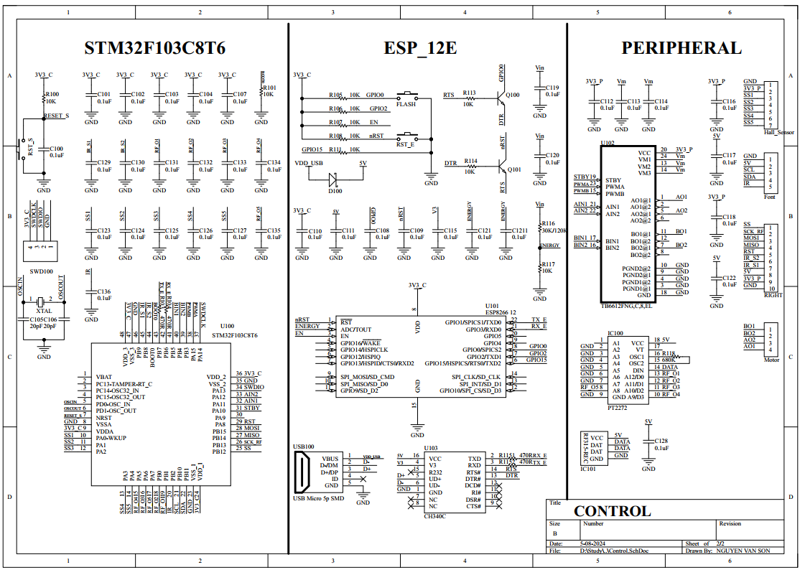

Hình ‑. Sơ đồ nguyên lý khối điều khiển trung tâm của xe tự hành

**Giải thích:**

* Ở phần STM32F103C8T6:

+ Để chip hoạt động, ta phải cấp nguồn (3.3V) vào các chân Vdd (9, 24, 36, 48).

+ Ngoài ra để có thể nạp code chúng ta phải kéo chân BOOT0 (44) xuống mức thấp, ở trên mạch sử dụng điện trở 10k (R101) để kéo chân này xuống mức thấp.

* Ở phần ESP8266:

+ Để chip hoạt động, ta phải cấp nguồn 3V3 vào chân số 8 và kéo chân Enable (3) lên mức cao.

+ Ngoài ra để để nạp code chúng ta phải kéo chân GPIO0 (18), GPIO2 (17) lên mức cao và chân GPIO15(16) xuống mức thấp.

+ Tín hiệu ADC đo điện áp của nguồn, được chia áp thông qua 2 điện trở R116 (56K) và R117 (4.7K). Vì điện áp tối đa của nguồn là 12.6V. Đồng thời, điện áp đọc ADC tối đa của ESP là 1V (khuyến nghị của nhà sản xuất). Nên ta có 12.6x4.7/(4.7 + 56) = 0.98V.

* Ở phần PERIPHERAL:

+ Gồm các ngoại vi như: chip driver điều khiển động cơ TN6612FNG, cảm biến từ trường hall 49E (được kết nối thông qua header hall_sensor, bộ thu RF gồm một module thu và 1 ic giải mã PT2272

* Các nút nhấn trong mạch đều mắc theo kiểu điện trở kéo lên, sử dụng điện trở 10k.
* **Mạch hoàn chỉnh**

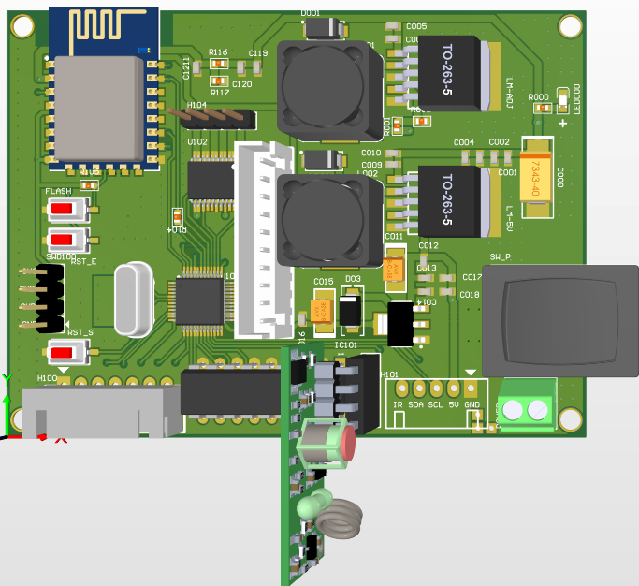

Hình ‑. Mặt trên mạch điều khiển của xe tự hành

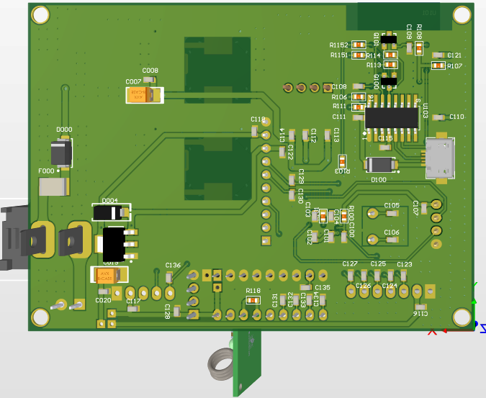

Hình ‑. Mặt dưới mạch điều khiển của xe tự hành

#### Khối cảm biến dò đường

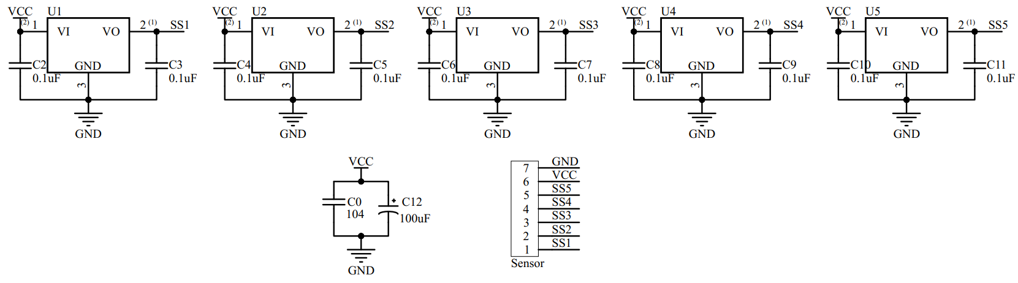

Hình ‑. Sơ đồ nguyên lý khối cảm biến dò đường

* **Mạch hoàn chỉnh**

|  |  |
| --- | --- |
| Hình ‑. Mặt trên 3D của cảm biến dò đường | Hình ‑. Mặt dưới 3D của khối cảm biến dò đường |

#### Khối hiển thị và phát hiện vật cản

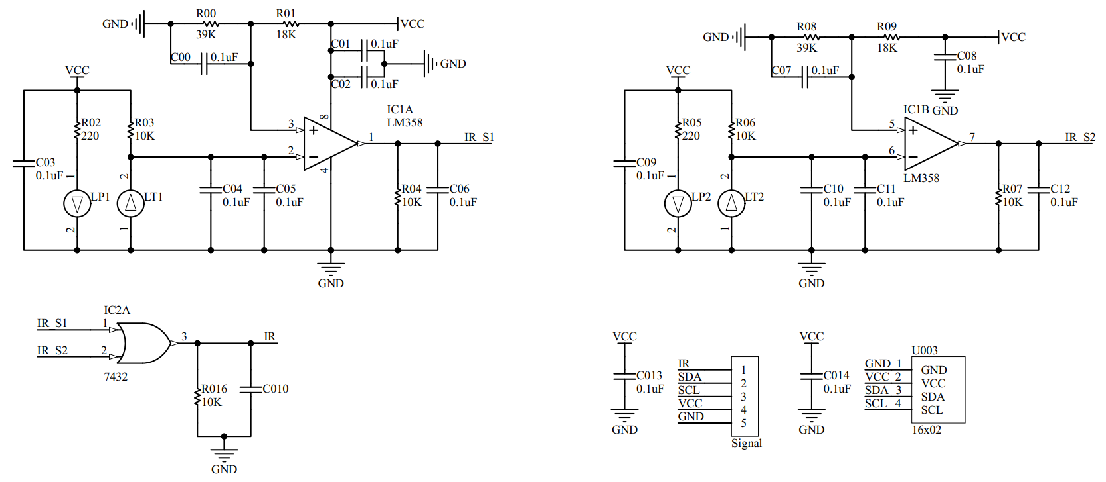

Hình ‑. Sơ đồ nguyên lý khối hiển thị và phát hiện vật cản

**Giải thích:**

* Khối hiển thị và phát hiện vật cản gồm 1 LCD – I2C để hiển thị và 2 cặp led thu phát hồng ngoại để phát hiện vật cản phía trước.
* Phân tích cặp led hồng ngoại 1:

+ Led thu (LT1) sẽ được phân cực ngược và Led phát (LP1) sẽ được phân cực thuận.

+ Khi mắt thu chưa thu được tín hiệu hồng ngoại (chưa phát hiện được vật cản) thì không có dòng qua mắt thu, khi thu được tín hiệu thì dòng mắt thu sẽ tăng dần tùy thuộc vào cường độ tín hiệu, sẽ làm giảm đi dòng đi vào chân 2 (-) của opamp từ đó làm điện áp giảm ở đó giảm theo.

+ Ở chân 3 (+) sẽ chia áp bằng điện trở R01 (1k) và R00 (3.9K), nên điện áp ở đây sẽ là: VCCxR00/(R00 + R01) = 5x3.9(3.9 + 1) = 3.98V. Khi điện áp ở chân 2 nhỏ hơn ~3.98V (khi này khoảng cách ~10cm) thì opamp sẽ xuất mức cao ở chân (1).

* Cặp led hồng ngoại 2 cũng tương tự như cặp led hồng ngoại 1.
* Điện áp của 2 ngõ ra của opamp sẽ được đưa vào cổng logic OR, chỉ cần 1 trong 2 phát hiện vật cản thì cổng logic này sẽ trả về mức điện áp cao.
* **Mạch hoàn chỉnh**

|  |  |
| --- | --- |
| Hình ‑. Mặt trên 3D khối hiển thị và phát hiện vật cản | Hình ‑. Mặt dưới 3D khối hiển thị và phát hiện vật cản |

### Kệ hàng giao

#### Schematic

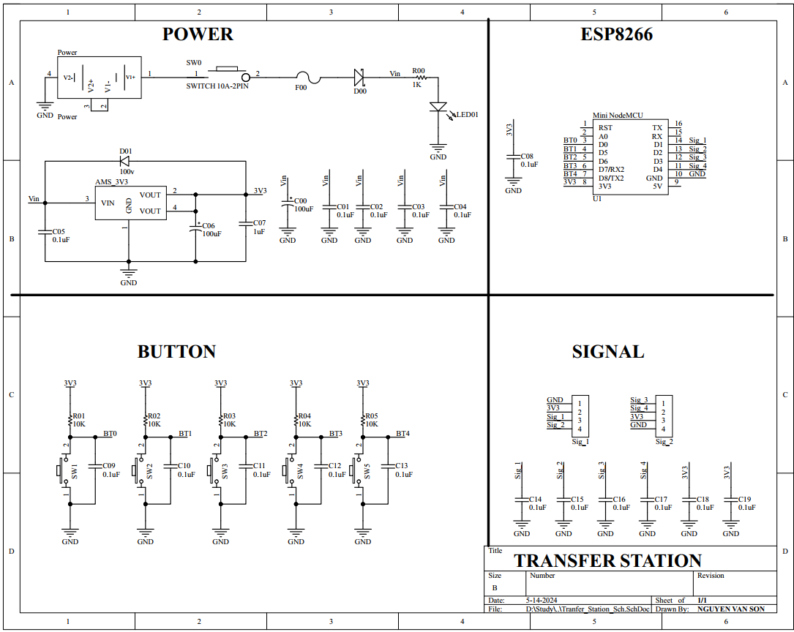

Hình ‑. Sơ đồ nguyên lý của kệ hàng giao

#### Mạch hoàn chỉnh

|  |  |
| --- | --- |
| Hình ‑. Mặt trên 3D của kệ hàng giao | Hình ‑. Mặt dưới 3D của kệ hàng giao |

### Kệ hàng nhận

#### Schematic

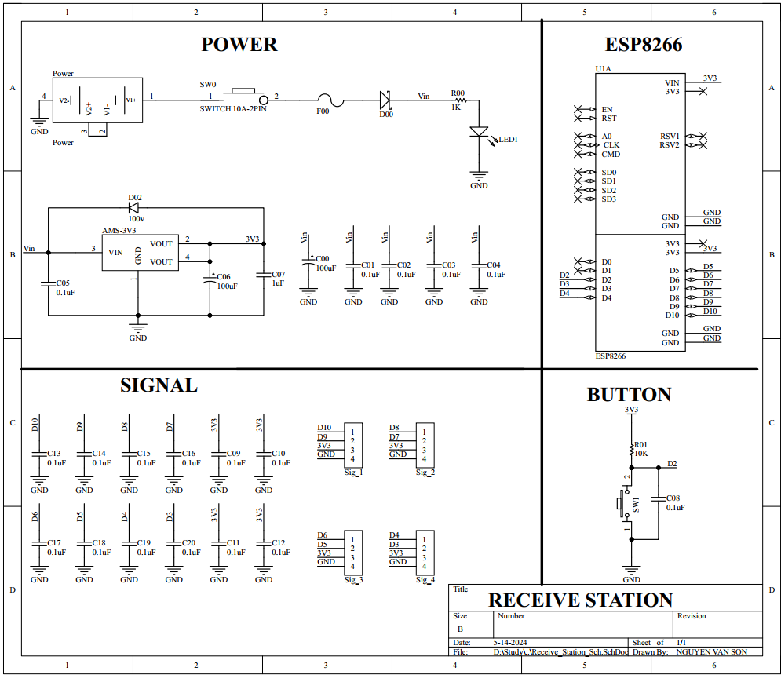

Hình ‑. Sơ đồ nguyên lý của kệ nhận hàng

#### Mạch hoàn chỉnh

|  |  |
| --- | --- |
| Hình ‑. Mặt trên 3D của kệ hàng nhận | Hình ‑. Mặt trên 3D của kệ hàng nhận |

## Mô tả sa bàn

**Chú thích:**

* RSx (x: 1, 2, 3, 4): vị trí các kệ hàng nhận.
* TSx (x: 1, 2): vị trí các kệ hàng giao.
* Px (x: 1, 2): vị trí các bãi đỗ xe, vị trí ban đầu của xe.
* Mũi tên tượng trưng cho chiều di chuyển của xe.

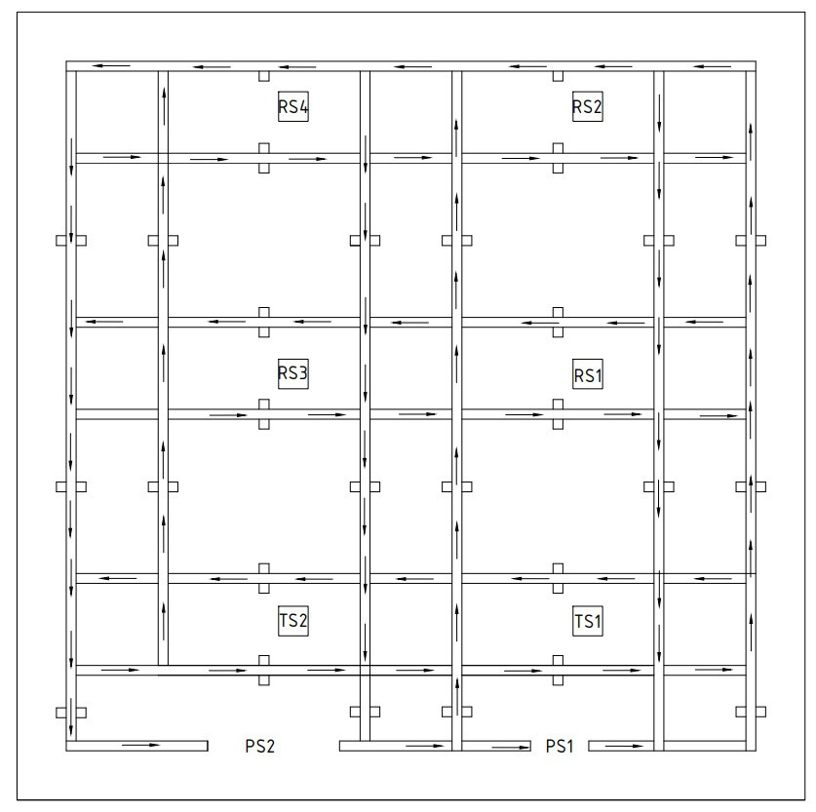

Hình 3‑22. Sa bàn

# THIẾT KẾ VÀ THỰC HIỆN PHẦN MỀM

## Lưu đồ giải thuật tổng quát

### Xe tự hành

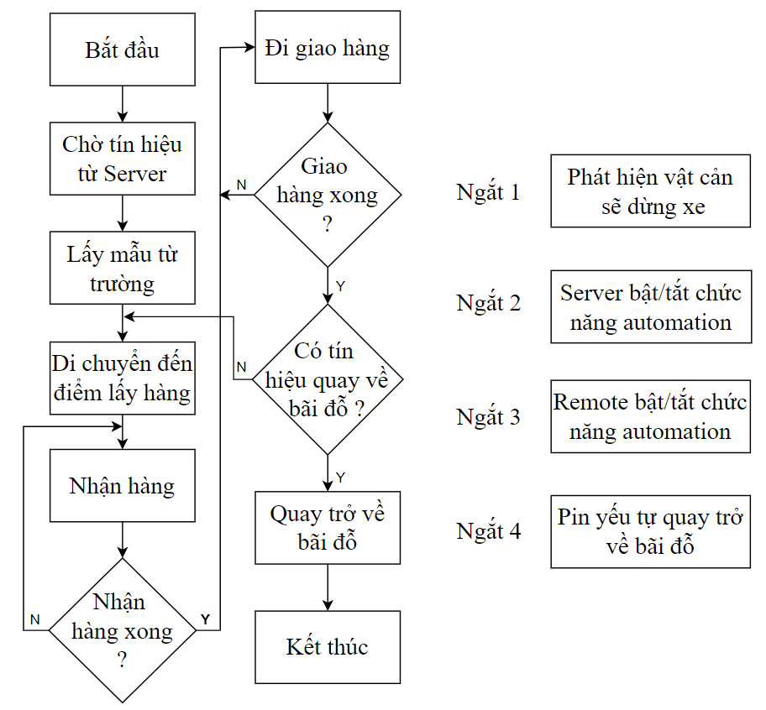

Hình ‑. Lưu đồ trạng thái hoạt động của xe AGV

**Giải thích:**

* Chờ tín hiệu từ Server: Giao diện server sẽ có 1 check box, dùng để điều khiển xe ra khỏi bãi đỗ và điều xe trở về bãi đỗ.
* Lấy mẫu từ trường: Là lấy mẫu từ trường ở không gian xe đang đậu.
* Di chuyển đến điểm lấy hàng: sau khi lấy mẫu từ trường thành công, xe sẽ đi đến điểm lấy hàng mặc định. Khi này xe sẽ gửi thông điệp lên server rằng xe đang ở vị trí kệ hàng nào, theo cú pháp: <ID của xe><Thông điệp><ID của trạm>.
* Lấy hàng xong: khi chuyển hàng lên xe xong, server sẽ gửi một thông điệp cho xe với cú pháp: <ID của xe><Thông điệp><Hoàn thành>.
* Giao hàng: xe sẽ đi đến lần lượt các địa điểm cần giao hàng. Khi tới các vị trí giao hàng, xe cũng sẽ gửi lên server vị trí kệ hàng mà xe đang ở, theo cú pháp tương tự khi tới các kệ hàng nhận.
* Sau khi giao xong, xe sẽ kiểm tra xem có tín hiệu quay về bãi đỗ hay không, nếu có sẽ quay về bãi đỗ, nếu không xe sẽ quay về điểm lấy hàng. Quá trình sẽ lặp lại cho đến khi có tín hiệu quay về bãi đỗ.
* Có 4 ngắt: khi cảm biến vật cản phát hiện vật cản thì dừng xe; Tín hiệu bật tắt trạng thái automation, khi tắt đi xe sẽ được điều khiển qua webserver hoặc remote; Vi điều khiển đọc ADC giá trị điện áp của pin, nếu pin yếu sẽ tự động quay trở về.

### Kệ hàng

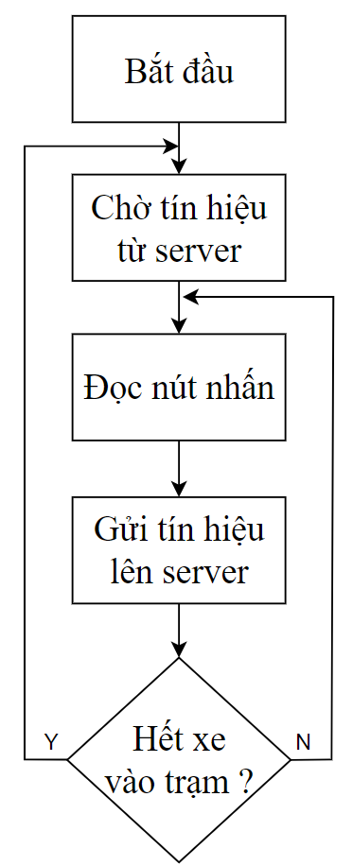

Hình ‑. Lưu đồ trạng thái hoạt động của kệ hàng

**Giải thích:**

* Chờ tín hiệu từ server: Khi này trạm sẽ chờ một tín hiệu với cú pháp như sau: <ID của trạm><Thông điệp><ID của xe>.
* Đọc nút nhấn: các nút nhấn tương đương với nội dung gửi cho xe, như là vị trí của muốn xe giao tới hoặc là hoàn thành.
* Gửi lại tín hiệu lên server tín hiệu này bao gồm thông tin muốn gửi cho xe, số lượng hàng hóa hiện tại của kệ hàng. Cú pháp gửi vị trí mong muốn gửi đi <ID xe><Thông điệp><Nội dung>.

## Lưu đồ giải thuật chi tiết

### Xe tự hành

Ở xe tự hành có các hàm chính như sau:

* Hàm dò đường từ: giúp xe bám đường từ;
* Hàm nhận hàng: giúp xe lên danh sách những địa điểm cần giao hàng;
* Hàm giao hàng: giúp xe đi đến những điểm giao hàng, ở đây sẽ tối ưu lộ trình di chuyển;

#### Hàm dò đường từ:

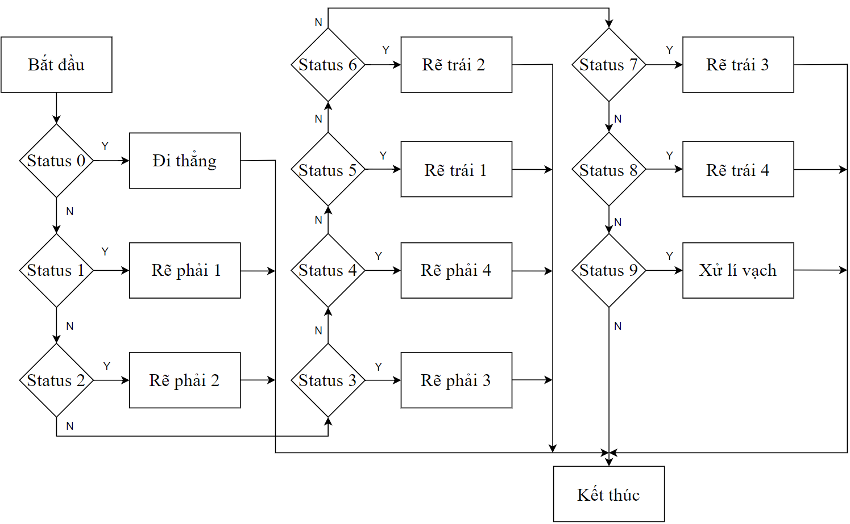

*Hình 4‑3. Lưu đồ chi tiết hàm dò từ*

**Giải thích:**

* Rẽ trái, rẽ phải có mức độ: mức độ 1 (10 độ), mức độ 2 (30 độ), mức độ 3 (70 độ).
* Xử lý vạch: khi xe gặp vạch xe sẽ xử lý các quá trình như nhận hàng, trả hàng, rẽ trái, rẽ phải, đi thẳng,…
* Có 5 cảm biến, quy ước cảm biến ở trong đường từ là “1”, ngược lại là “0”, ta có bảng sau:

Bảng ‑. Bảng trạng thái cảm biến

|  |  |  |  |
| --- | --- | --- | --- |
| Trạng thái cảm biến | Status | Trạng thái cảm biến | Status |
| 01110 | 0 | 11100 | 6 |
| 00110 | 1 | 11000 | 7 |
| 00111 | 2 | 10000 | 8 |
| 00011 | 3 | 01111 | 9 |
| 00001 | 4 | 11110 | 9 |
| 01100 | 5 | 11111 | 9 |

#### Hàm nhận hàng:

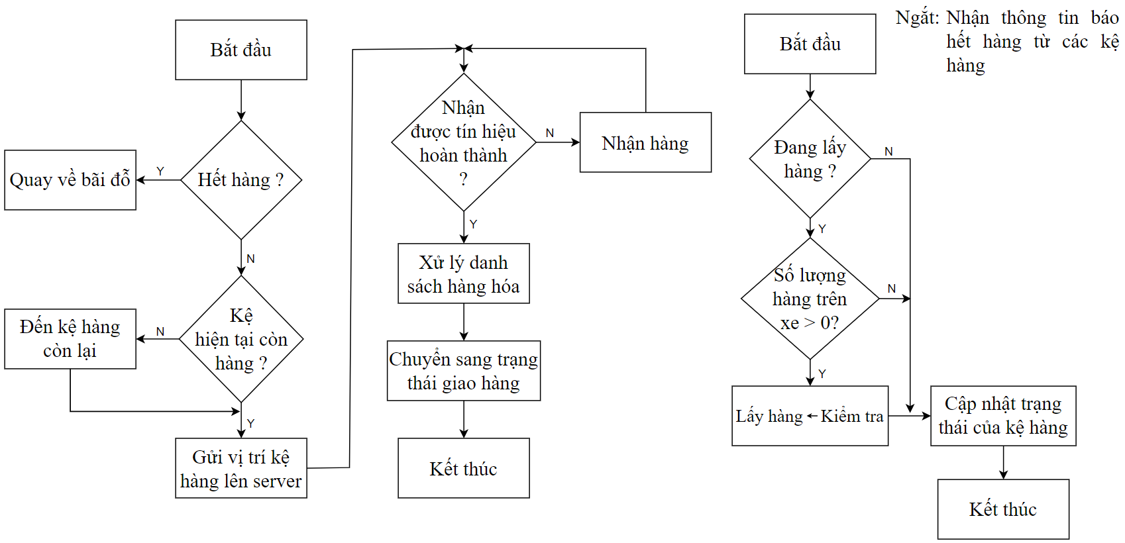

*Hình 4‑4. Lưu đồ chi tiết hàm nhận hàng*

**Giải thích:**

* Ban đầu, xe sẽ kiểm tra xem tất cả các kệ hàng giao có hết hàng hay chưa, nếu hết sẽ quay về bãi đỗ, nếu chưa sẽ kiểm tra kệ hàng hiện tại có còn hàng hay không, nếu không sẽ di chuyển đến kệ hàng còn lại.
* Gửi tín hiệu lên server: khi đến nơi nhận hàng, xe sẽ gửi tín hiệu lên server vị trí mà mình lấy hàng, theo chuẩn như sau: <ID của xe><Dấu hiệu xe đến><ID của trạm>. Khi này, nếu kệ hàng hết hàng, nó sẽ gửi lại thông tin hết hàng cho xe, và xe sẽ thực hiện trình xử lý ngắt nhận thông tin hết hàng.
* Xe sẽ cập nhật danh sách hàng hóa cho tới khi nhận được tín hiệu đã hoàn thành việc nhận hàng.
* Xử lý danh sách hàng hóa: xóa đi những hàng hóa lặp lại điểm giao, xác định tọa độ của các vị trí giao.

#### Hàm giao hàng:

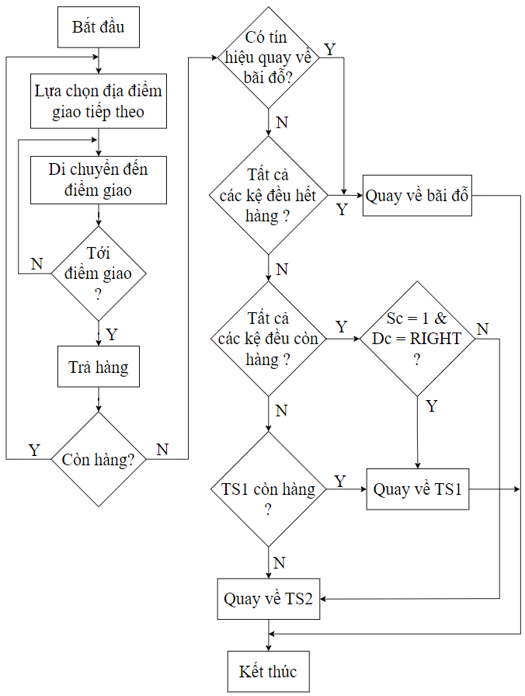

Hình ‑. Lưu đồ hàm giao hàng

**Chú thích:** chú thích dùng chung cho các lưu đồ và hình ảnh tiếp theo

* Dc (car direct): hướng của xe (Up, Down, Left, Right).
* Sc (car side): side của xe (0, 1, 2).
* Sg (goods side): side của hàng hóa (0, 1, 2).
* Pc (car position): position của xe (0, 1, 2, 3).
* Pg (goods position): position của hàng hóa (0, 1, 2, 3).

**Giải thích:**

* Lựa chọn điểm đến tiếp theo: nếu trên xe có nhiều loại hàng hóa ở các vị trí giao khác nhau, xe sẽ lựa chọn lần lượt vị trí giao làm sao để tổng thời gian giao và thời gian về là ngắn nhất. Cụ thể lựa chọn như thế nào sẽ được trình bày bên dưới.
* Di chuyển đến điểm giao: là di chuyển tới các điểm cần trả hàng. Cụ thể cũng sẽ được trình bày bên dưới.
* Sau khi tới các điểm giao trả hàng, xe sẽ kiểm tra xem là đã giao hết hàng hay chưa, nếu rồi sẽ tiến hành bước tiếp theo: xác định vị trí lấy hàng tiếp theo hay đi về bãi đỗ.
* Khi mà tất cả kệ hàng giao đều còn hàng thì xe sẽ di chuyển về kệ hàng tiện đường nhất. Hoặc chỉ di chuyển về kệ hàng mà hiện tại chỉ kệ hàng đó còn hàng.
* Nếu tất cả kệ hàng giao đều hết hàng hoặc xe yếu pin hoặc người dùng muốn xe đi về bãi đỗ (ấn *“check box”* trên màn hình điều khiển) thì xe sẽ quay về bãi đỗ.

**Giải thích cụ thể lưu đồ hàm giao hàng:**

* ***Mô hình hóa sa bàn***

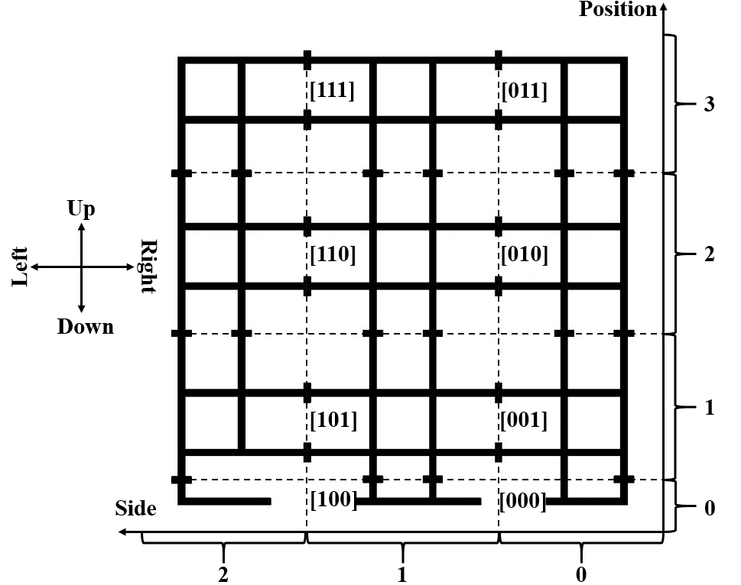

Hình ‑. Sa bàn sau khi được mô hình hóa.

* Ta có kết quả sa bàn sau khi được mô hình hóa như sau:
$$\left[\begin{matrix}\begin{matrix}P1 & P2 \\ TS1 & TS2\end{matrix} \\ \begin{matrix}RS1 & RS3 \\ RS2 & RS4\end{matrix}\end{matrix}\right]=\left[\begin{matrix}\begin{matrix}000 & 100 \\ 001 & 101\end{matrix} \\ \begin{matrix}010 & 110 \\ 011 & 111\end{matrix}\end{matrix}\right]=\left[\begin{matrix}\begin{matrix}0 & 4 \\ 1 & 5\end{matrix} \\ \begin{matrix}2 & 6 \\ 3 & 7\end{matrix}\end{matrix}\right]$$

* ***Lựa chọn vị trí giao tiếp theo: lựa chọn vị trí giao mà gần với vị trí hiện tại của xe nhất***

Xe sẽ tính khoảng cách từ vị trí hiện tại của xe tới lần lượt các điểm giao hàng, khoảng cách nào ngắn nhất chính là địa điểm giao tiếp theo.

Công thức tính khoảng cách sẽ được thiết lập như sau:

* Khi xe hướng sang trái

|  |  |
| --- | --- |
| $$D= {\left(S_{c}×5+9-S_{g}×5\right)}^{2}+{\left(P_{c}×5+2-P_{g}×5\right)}^{2}$$ | (8) |

* Khi xe hướng sang phải

|  |  |
| --- | --- |
| $$D= {\left(S_{c}×5-1-S_{g}×5\right)}^{2}+{\left(P_{c}×5+7-P_{g}×5\right)}^{2}$$ | (9) |

Ví dụ: Khi xe đang ở vị trí TS1 (0; 1), hướng sang trái, và các điểm đến là RS1 (0; 2), RS2 (0; 3), RS3 (1; 2), RS4 (1; 3). Xe sẽ xác định điểm giao tiếp theo như sau: Pc = 1, Sc = 0.

$$D_{RS1}={\left(0×5+9-0×5\right)}^{2}+{\left(1×5+2-2×5\right)}^{2}=90$$

$$D_{RS2}= {\left(0×5+9-0×5\right)}^{2}+{\left(1×5+2-3×5\right)}^{2}=145$$

$$D_{RS3}={\left(0×5+9-1×5\right)}^{2}+{\left(1×5+2-2×5\right)}^{2} =25$$

$$D_{RS4}={\left(0×5+9-1×5\right)}^{2}+{\left(1×5+2-3×5\right)}^{2} =80$$

$D_{RS3}$ là nhỏ nhất nên xe sẽ giao cho RS3 trước. Khi tới RS3 thì xe cũng sẽ tính toán lại khoảng cách dựa vào Pc, Sc lúc đó của xe và Pg, Sg của các vị trí giao và xác định địa điểm giao tiếp theo.

* *Di chuyển đến điểm giao: phương pháp di chuyển sẽ di chuyển theo lộ trình ngắn nhất*

Tùy thuộc vào vị trí và hướng của xe, điểm đến mà khi gặp vạch xử lý xe sẽ dừng lại, đi thẳng, rẽ trái hoặc rẽ phải. Ta có các lưu đồ *“Lưu đồ di chuyển tổng quát ở ngã giao”,“Lưu đồ hàm xác định bước di chuyển tiếp theo ở ngã giao”, “Lưu đồ hàm đi thẳng ở ngã giao”, “Lưu đồ hàm rẽ phải ở ngã giao”, “Lưu đồ hàm rẽ trái ở ngã giao”, “Lưu đồ hàm quay đầu ở ngã giao”.* Các hàm này sẽ sử dụng chung việc di chuyển của xe chứ không chỉ riêng cho việc giao hàng.

* *Lưu đồ di chuyển tổng quát ở ngã giao*

**Chú thích:**

* Xác định NT (Next Step): là bước xác định bước di chuyển tiếp theo trước ngã giao (đi thẳng, quay đầu, rẽ trái, rẽ phải).

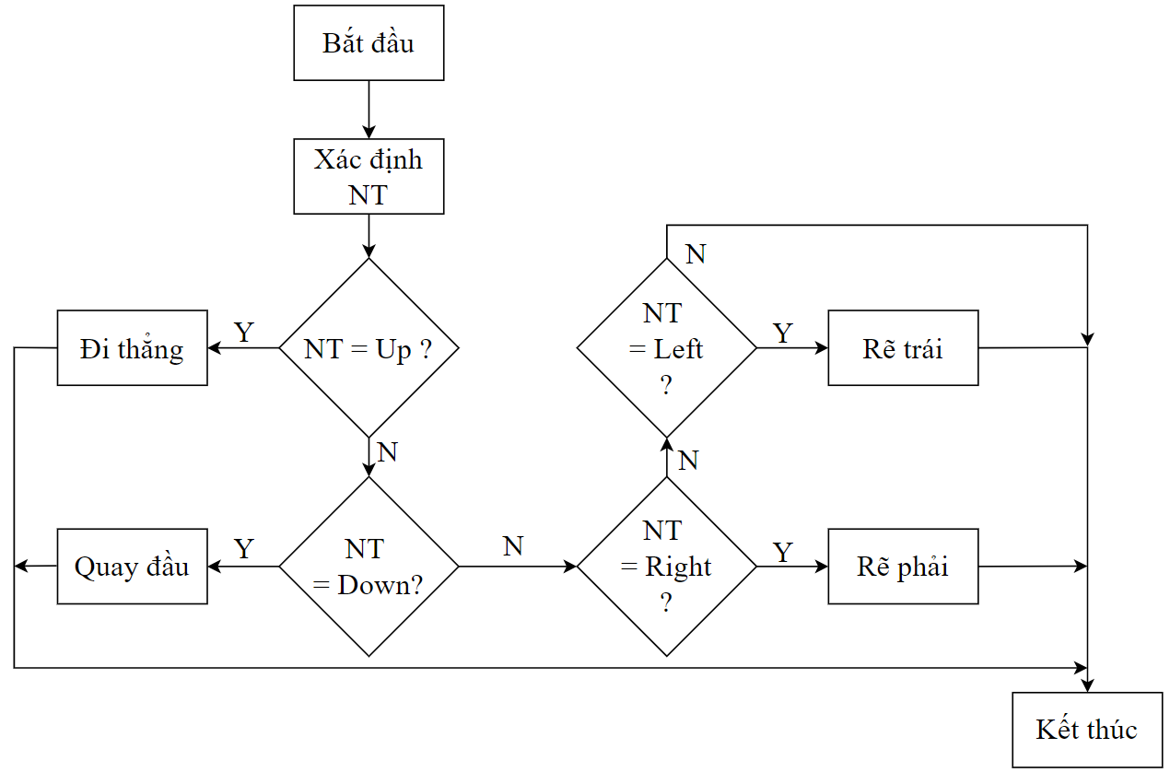

Hình ‑. Lưu đồ hàm di chuyển tổng quát

* *Lưu đồ hàm xác định bước di chuyển tiếp theo ở ngã giao*

**Chú thích:**

* NT (Next Step): là dùng để xác định bước di chuyển tiếp theo

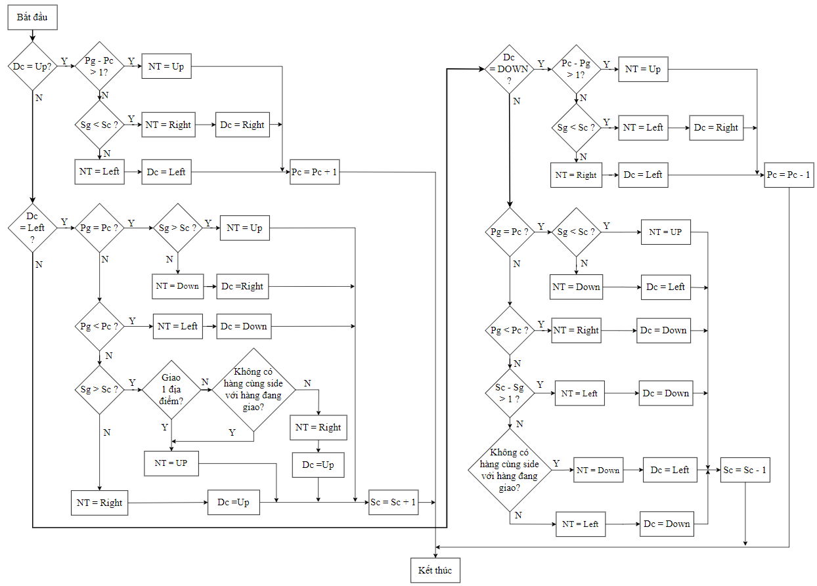

Hình ‑. Lưu đồ hàm xác định bước di chuyển tiếp theo ở ngã giao

* *Lưu đồ hàm đi thẳng ở ngã giao*

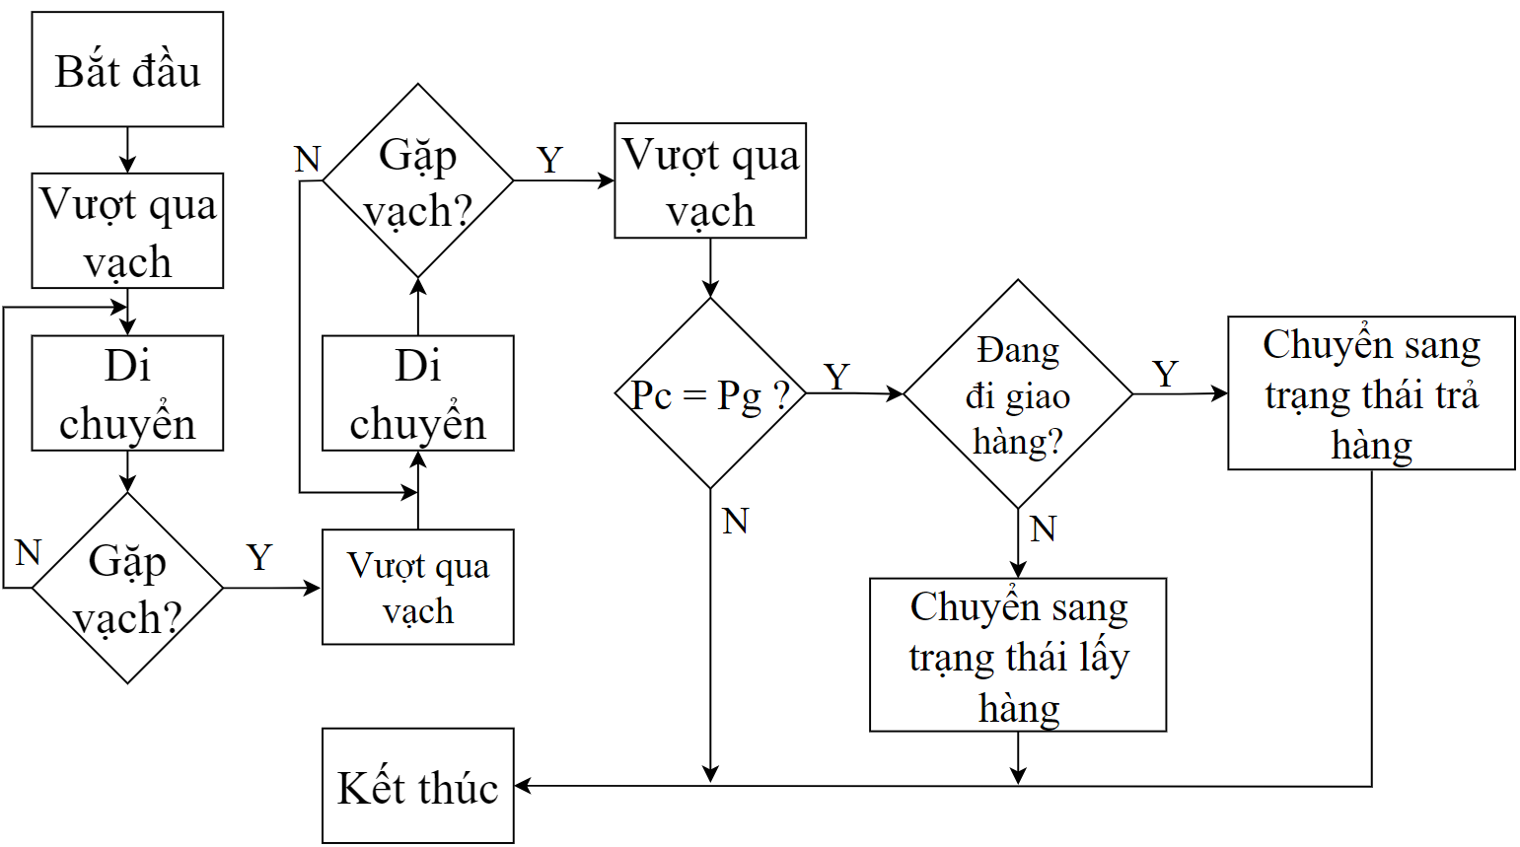

Hình ‑. Lưu đồ hàm đi thẳng ở ngã giao

**Giải thích:**

* Ban đầu xe ở vị trí các vạch trả hàng, lấy hàng, hoặc là vạch ở trên đường đi.
* Di chuyển: là xe di chuyển bám đường từ cho tới khi gặp vạch tiếp theo.
* Gặp vạch: là các đường kẻ ngang (ở ngã giao, các vạch kẻ ở vị trí lấy hàng, trả hàng, hoặc là vạch ở trên đường đi).
* Khi đã đi qua ngã giao, xe sẽ xác định trạng thái tiếp theo khi gặp vạch. Có thể xe sẽ trả hàng, lấy hàng, hoặc tiếp tục xác định bước di chuyển tiếp theo rồi đi tiếp, tùy thuộc vào Pg, Pc và trạng thái trước đó của xe
* *Lưu đồ hàm rẽ phải ở ngã giao*

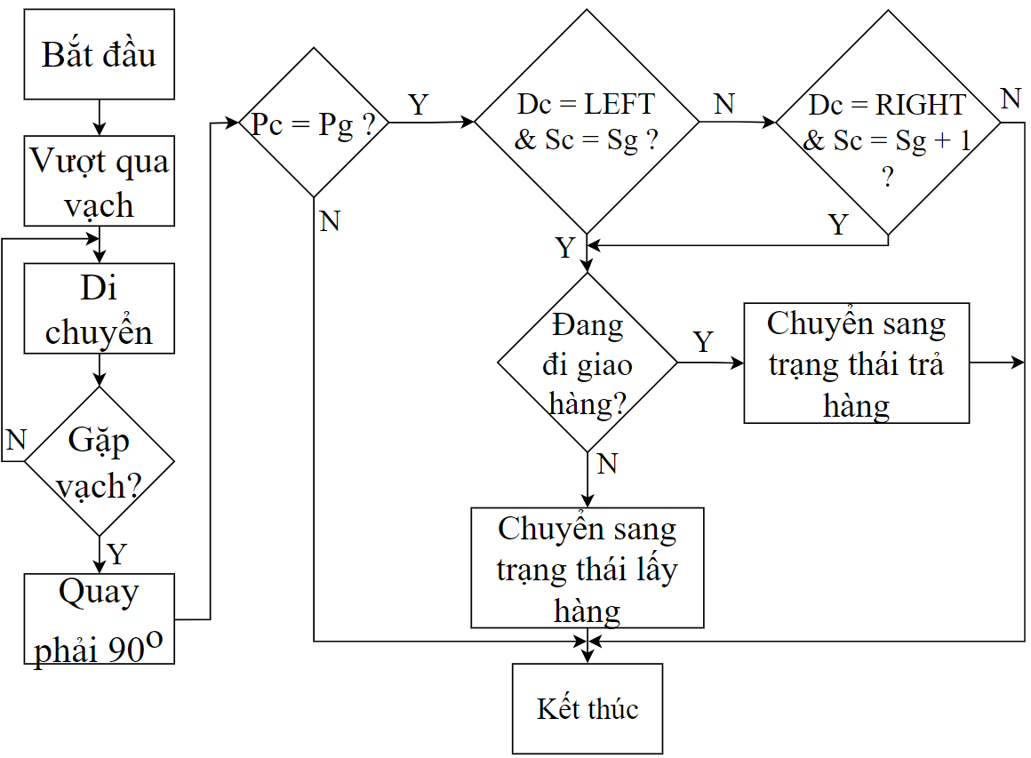

Hình ‑. Lưu đồ hàm rẽ phải ở ngã giao

* *Lưu đồ hàm rẽ trái ở ngã giao*

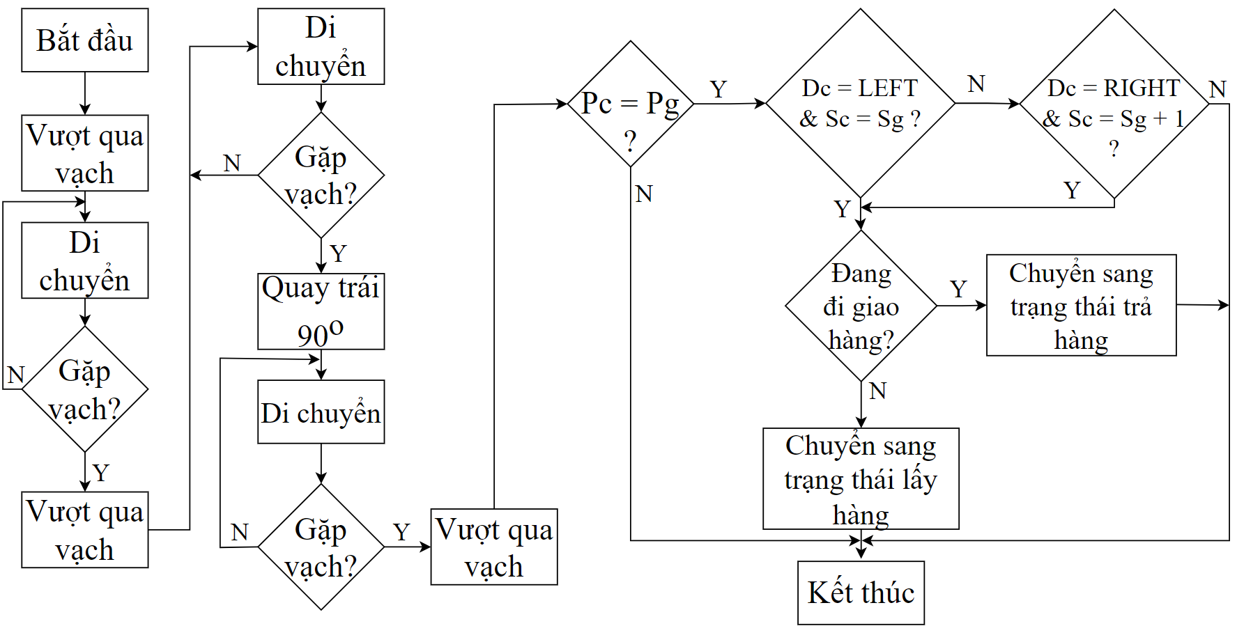

Hình ‑. Lưu đồ hàm rẽ trái ở ngã giao

* *Lưu đồ hàm quay đầu ở ngã giao*

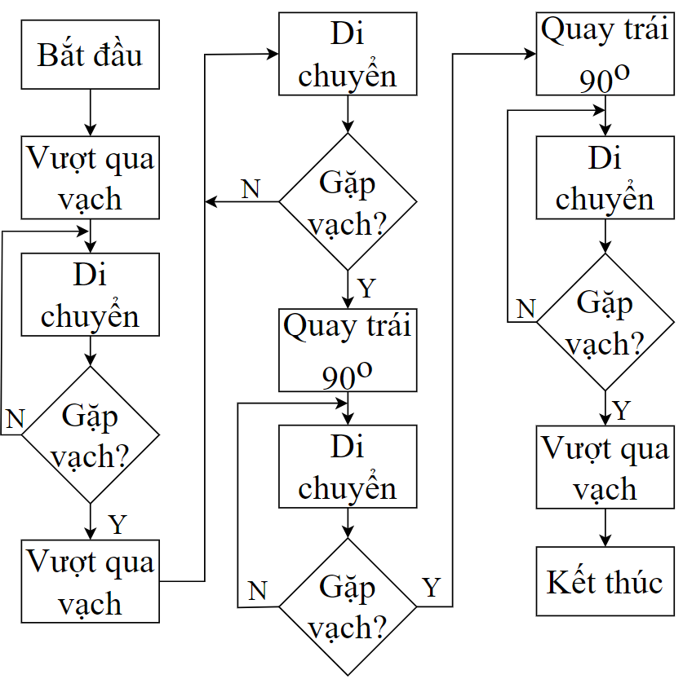

Hình ‑. Lưu đồ hàm quay đầu ở ngã giao

Ví dụ: Ban đầu xe ở TS1, Dc = Left và xe cần giao là RS1 và RS3.

* B1: Xác định vị trí giao tiếp theo. Lấy kết quả từ ví dụ ở trên, giao cho RS3 trước
* B2: Di chuyển đến RS3. Sc = 0, Pc = 1, Sg = 1, Pg = 2

+ Chiếu lên các trường hợp ở khi Dc = Left. Sg > Sc và không còn hàng nào khác có cùng side🡪 Xe sẽ rẽ đi thẳng ở ngã giao tiếp theo, Sc = 1, Pc = 1, Dc = Left.

+ Chiếu lên các trường hợp khi Dc = Left, không có trường hợp nào thỏa 🡪 Xe sẽ rẽ phải ở ngã giao tiếp theo, Sc = 2, Pc = 1, Dc = Up.

+ Chiếu lên các trường hợp khi Dc = Up, Pg – Pc = 1, Sg < Sc 🡪 Xe sẽ rẽ phải ở ngã giao tiếp theo, Sc = 2, Pc = 2, Dc = Right.

+ Ở đây Pc = Pg = 2, Dc = Right và Sg + 1= Sc 🡪 Xe chuyển trạng thái trả hàng.

* B3: xác định vị trí giao tiếp theo. Vì chỉ còn mỗi RS1 nên hiển nhiên khoảng cách từ RS3 tới RS1 là nhỏ nhất 🡪 Vị trí giao tiếp theo là RS1.
* B4: Di chuyển đến RS1. Sg = 0, Pg = 2, Sc = 2, Pc = 2 và Dc = Right.

+ Dc = Right, Pg = Pc, Sg < Sc 🡪 xe sẽ đi thẳng ở ngã giao tiếp theo, Sc = 1, Pc = 2, Dc = Right.

+ Ở đây Pc = Pg =2, xe đang hướng sang phải và Sg + 1= Sc 🡪 Xe chuyển trạng thái trả hàng. Kết thúc việc giao hàng. Dc = Right, Sc = 2 🡪 Xe sẽ quay về TS1.

# KẾT QUẢ VÀ PHÂN TÍCH

## Mô tả tổng quan hệ thống

### Mô tả thông số xe tự hành

Hai xe tự hành đều có thiết kế tương tự nhau. Dưới đây là bảng thông số của xe

Bảng ‑. Bảng thông số của xe tự hành

|  |  |  |
| --- | --- | --- |
| Kích thước | | 20x20x11cm (dài x rộng x cao) |
| Cân nặng | | 1kg |
| Tốc độ | Xe tự hành 1 | 22.5 cm/s |
| Xe tự hành 2 | 18.4 cm/s |

Dưới đây là hình ảnh của xe tự hành

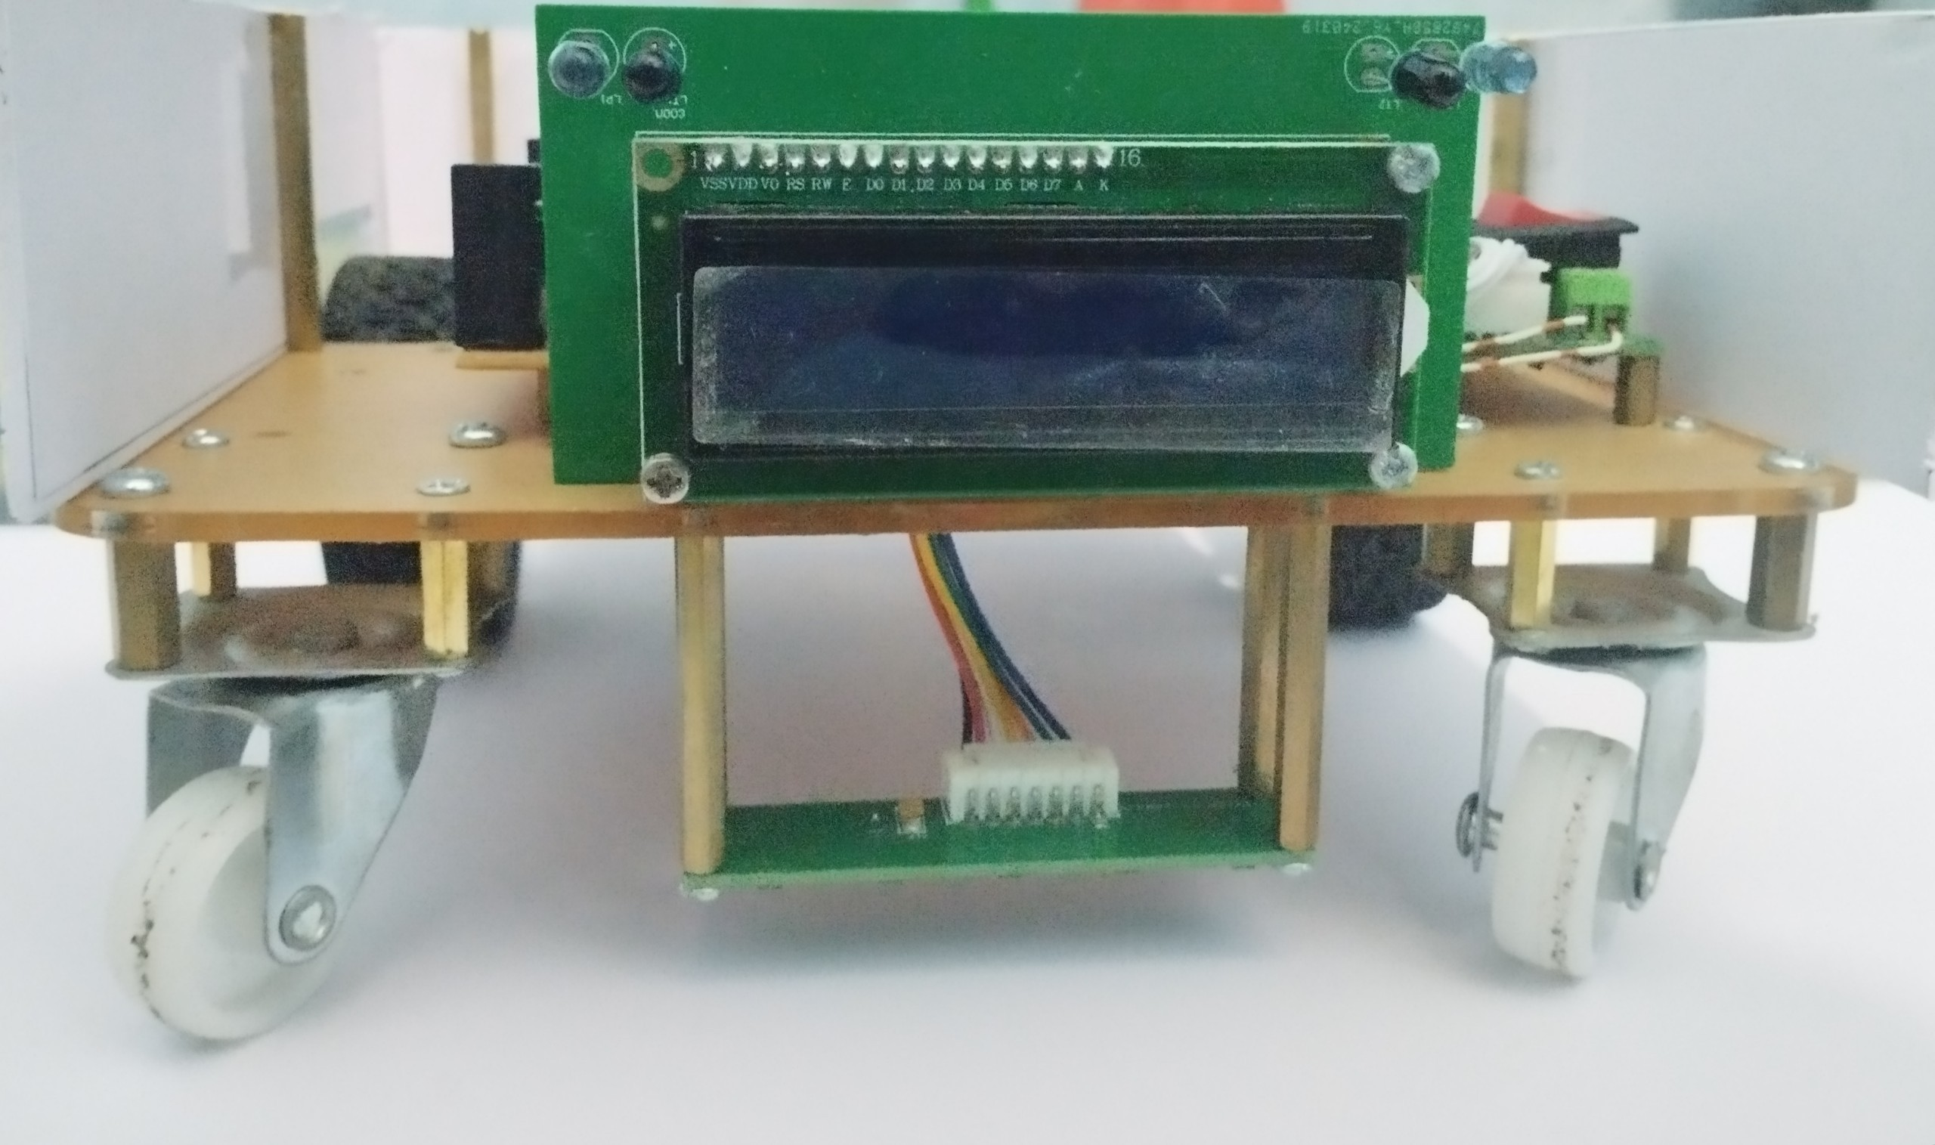

Hình ‑. Hình ảnh phía trước của xe tự hành

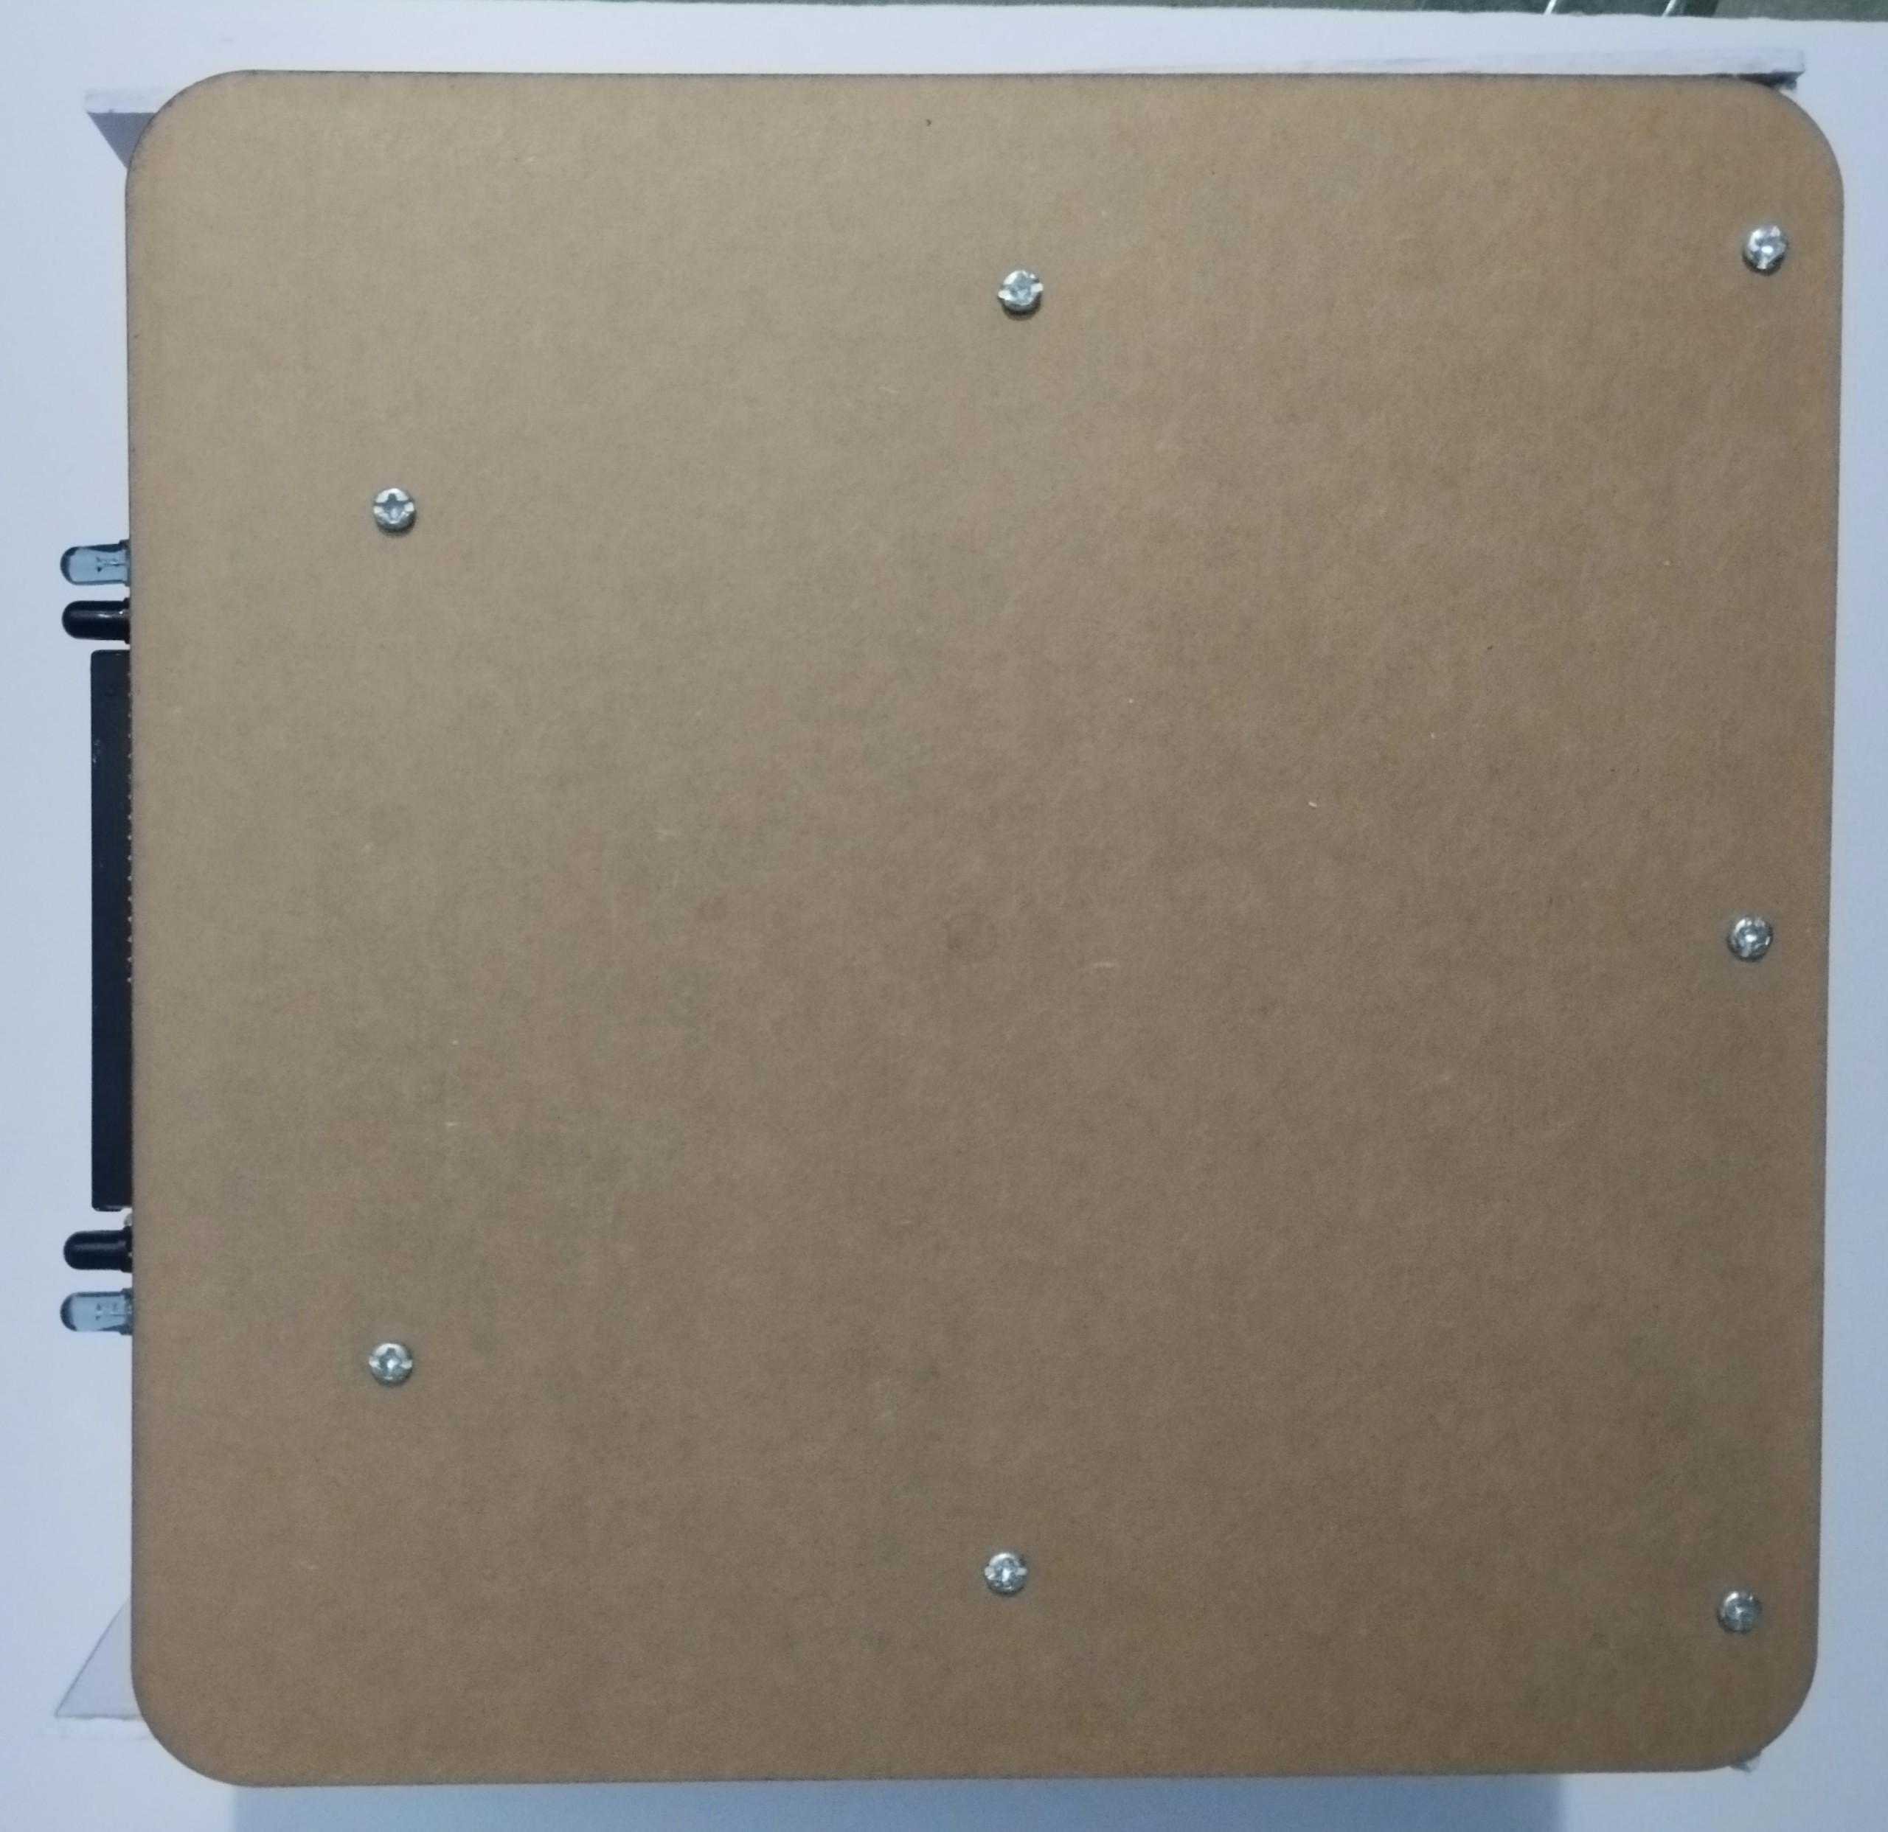

Hình ‑. Hình ảnh phía trên của xe tự hành

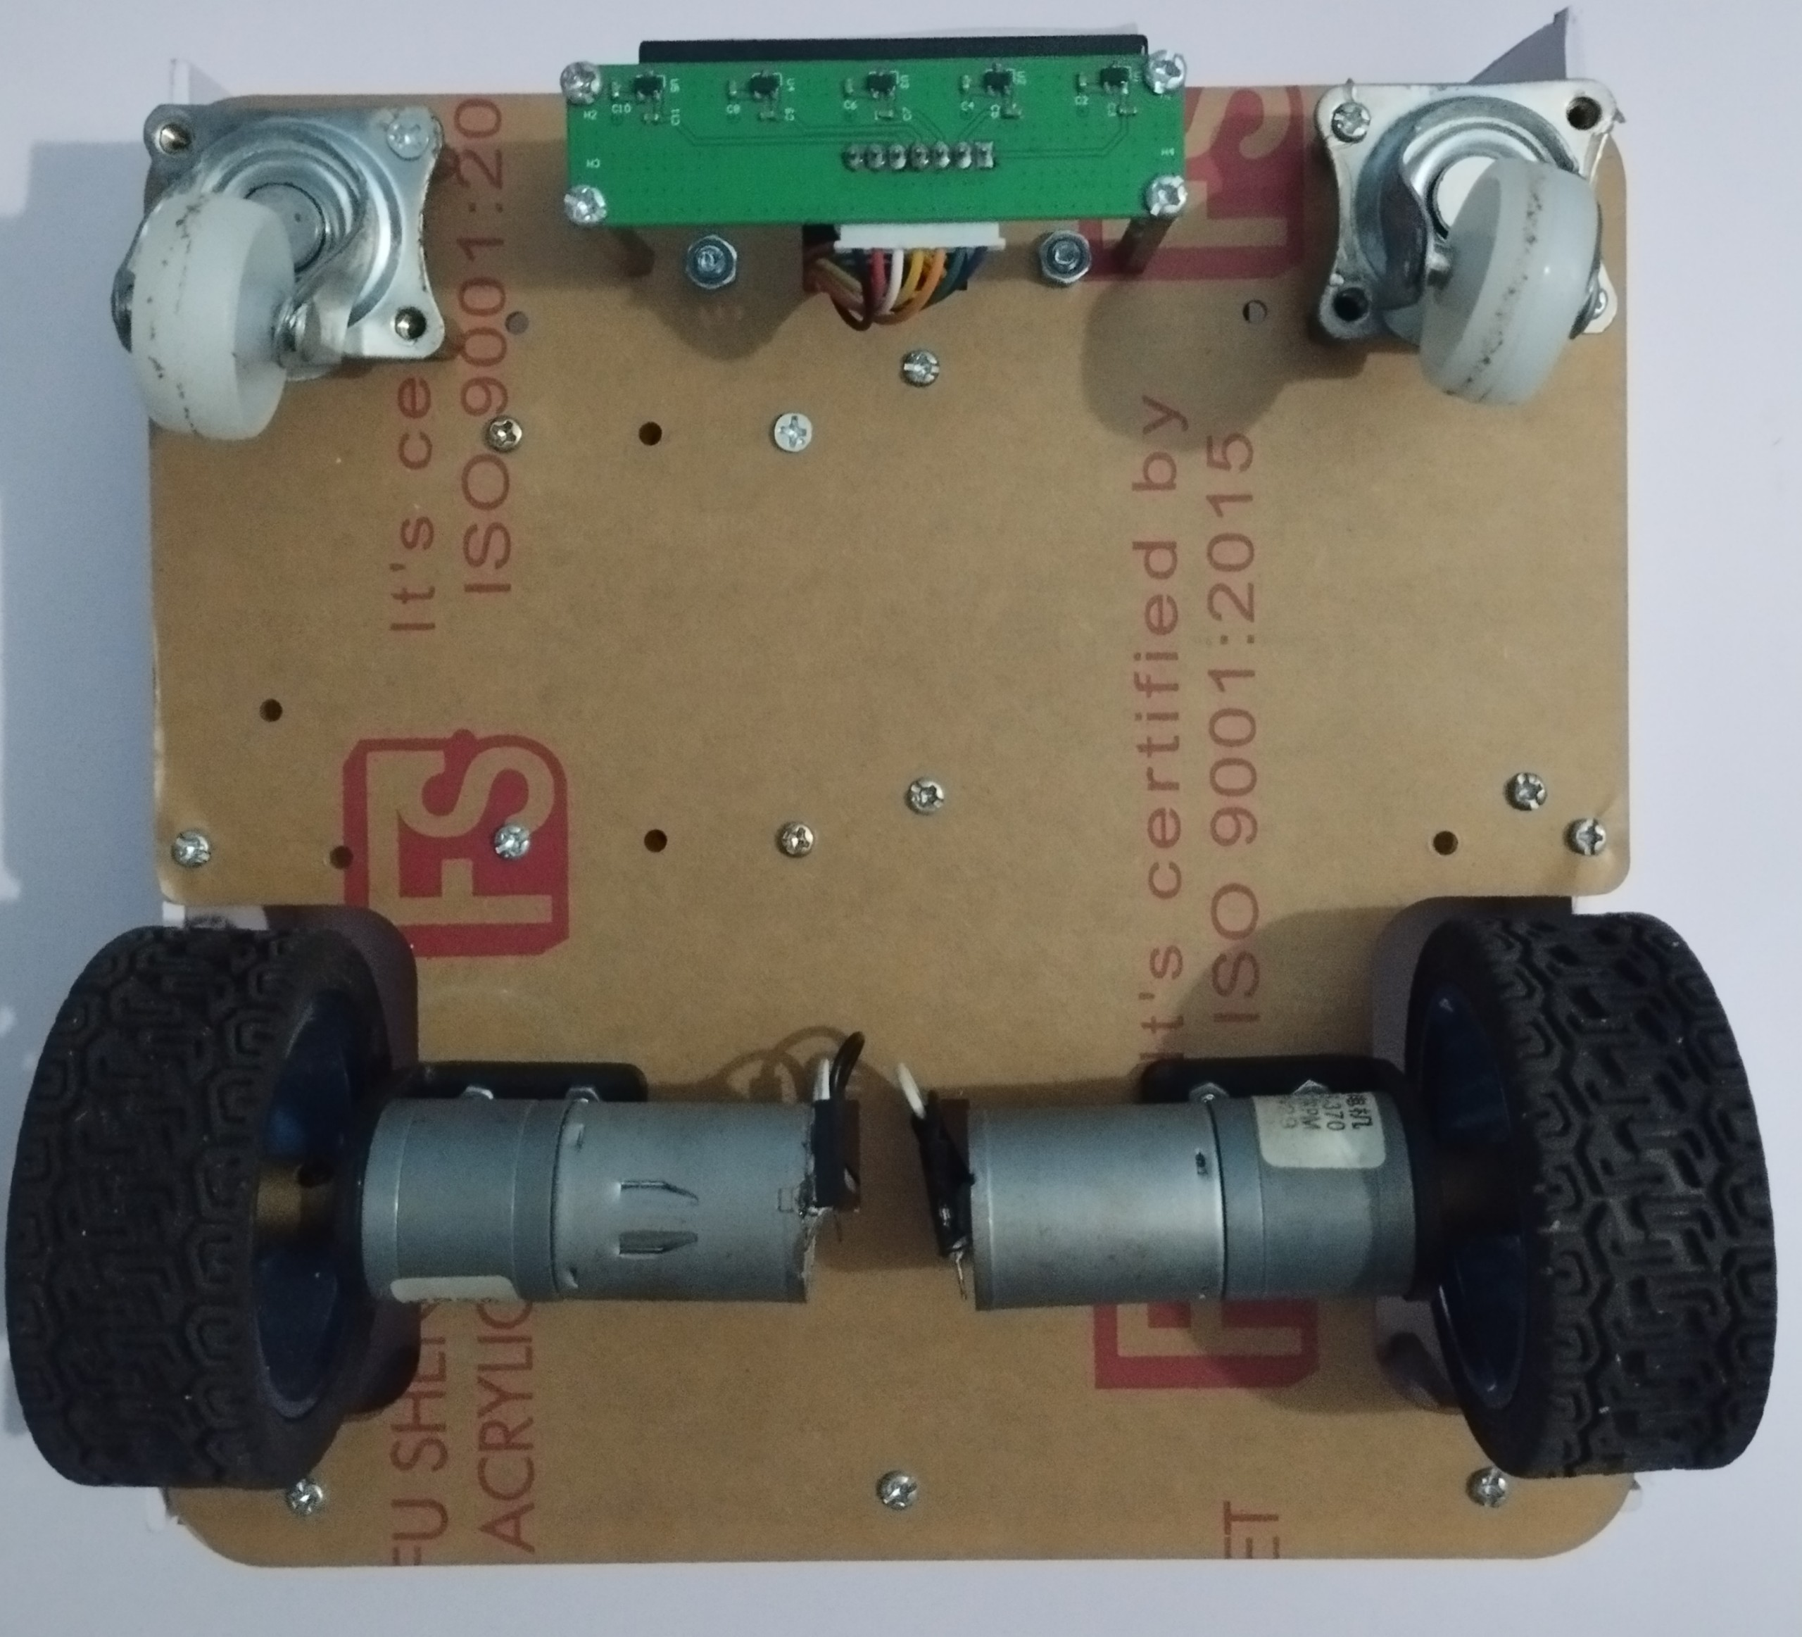

Hình ‑. Hình ảnh phía dưới của xe tự hành

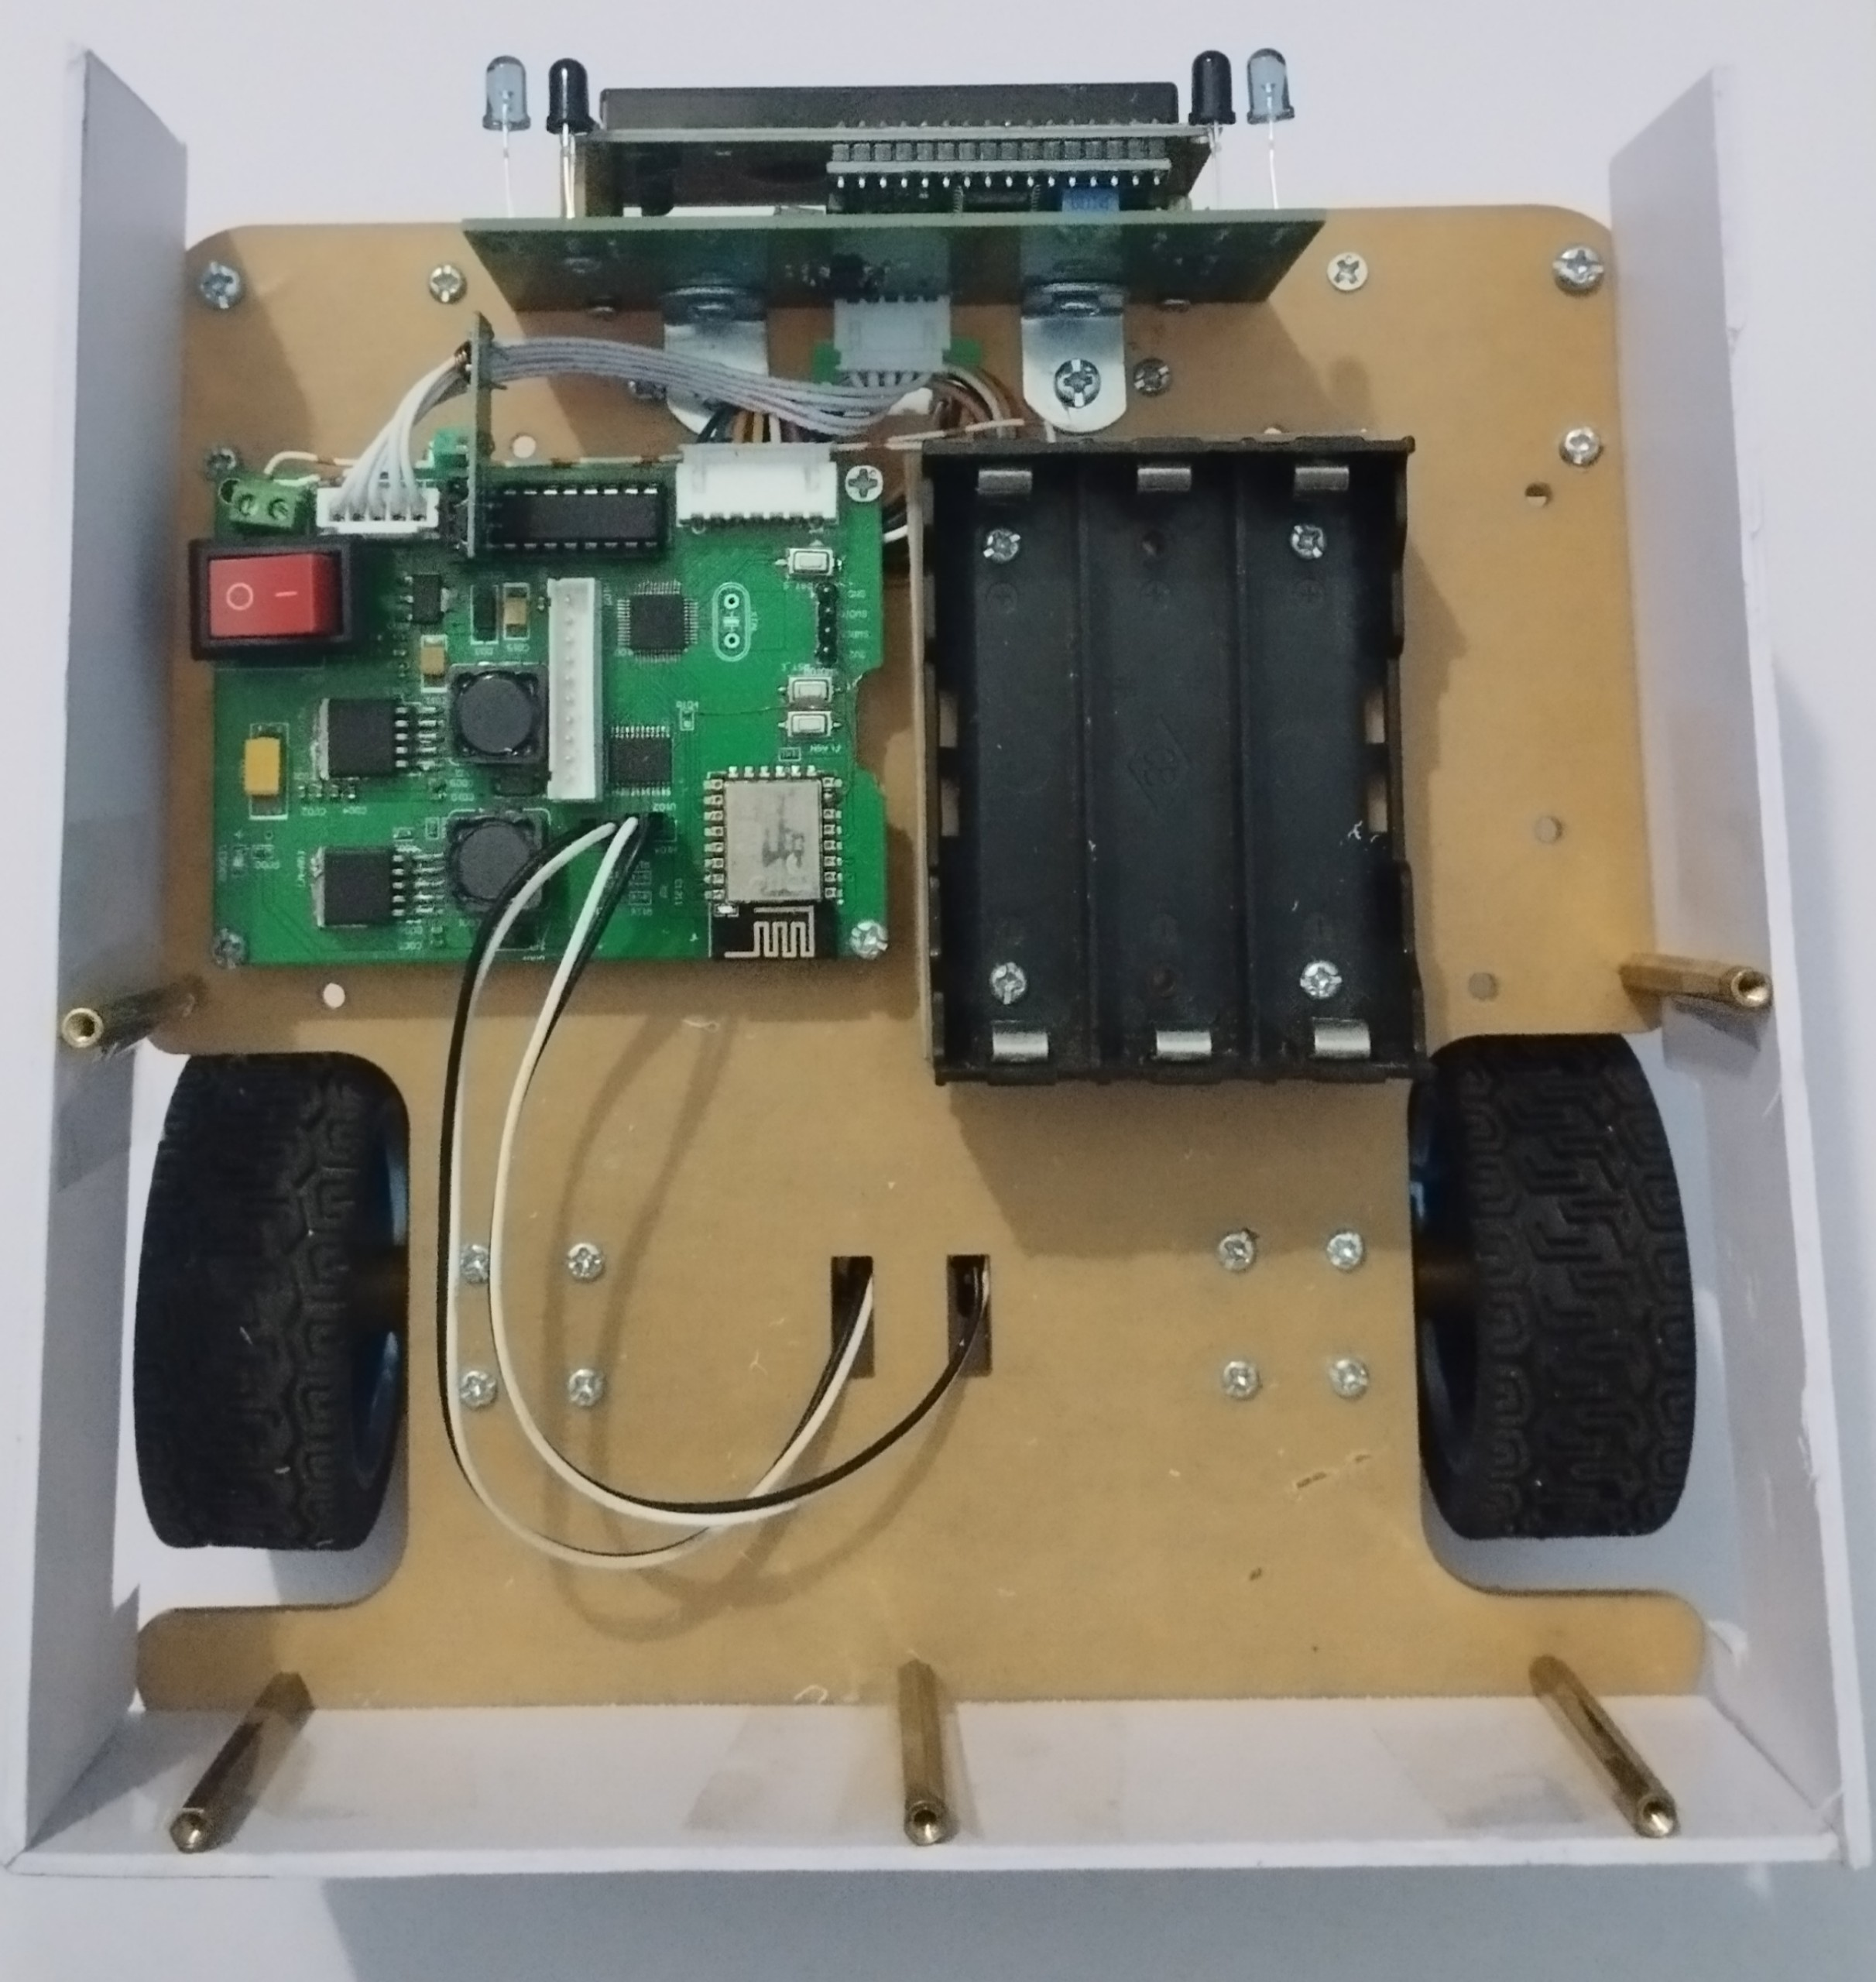

Hình ‑. Hình ảnh bên trong của xe tự hành

### Điều khiển Web server

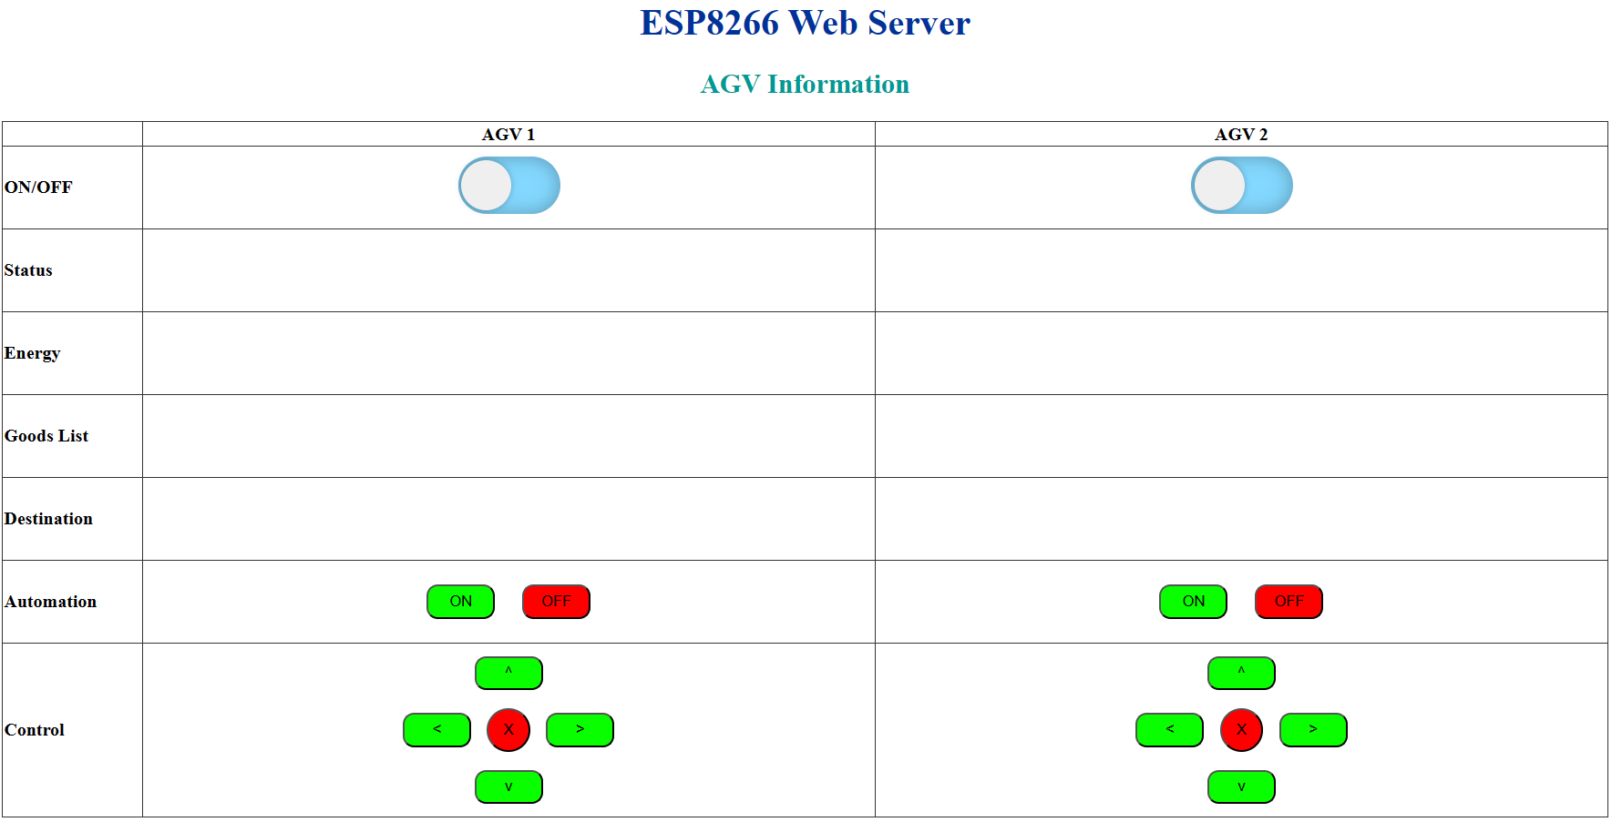

Hình ‑. Hình ảnh thông tin xe tự hành trên web server

**Chú thích**

* ON/OFF: lệnh cho xe ra khỏi hoặc trở bãi đỗ xe .
* Status: hiển thị trạng thái của xe tự hành (Shipping, Picking Up, Putting Down,…).
* Energy: Hiển thị phần trăm pin hiện tại của xe tự hành.
* Goods List: Hiển thị danh sách hàng hóa mà mỗi xe đang giao.
* Destination: Hiển thị điểm đến kệ hàng mà xe đang hướng tới.
* Control: kiểm soát xe trong những trường hợp cần thiết, xảy ra lỗi…

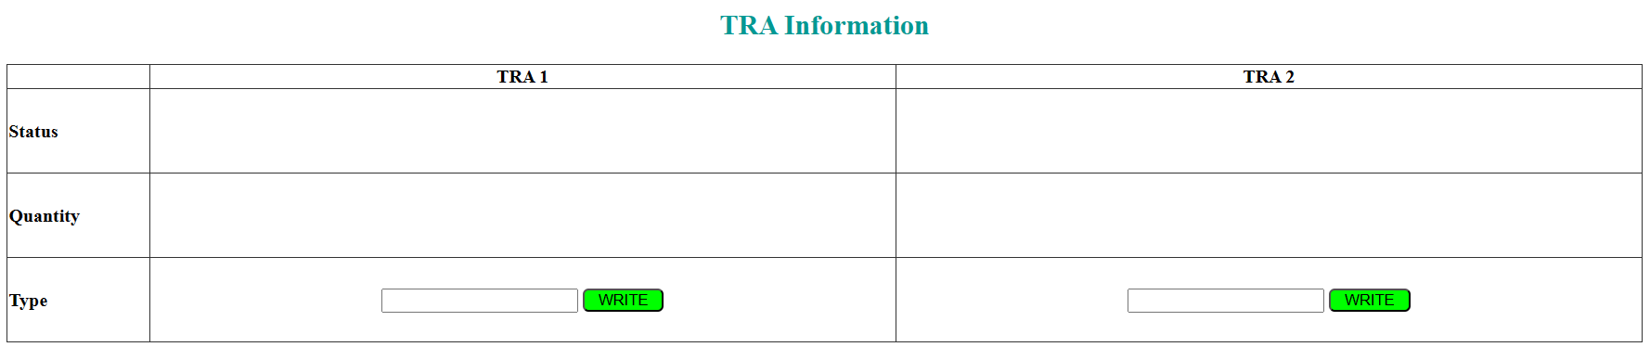

Hình ‑. Hình ảnh thông tin kệ hàng giao trên web server

**Chú thích**

* Status: trạng thái hiện tại của kệ hàng (Resting/Operating).
* Quantity: số lượng hàng hóa còn lại của kệ hàng.
* Type: dùng để tự cập nhận lại số lượng hàng hóa nếu cần thiết.

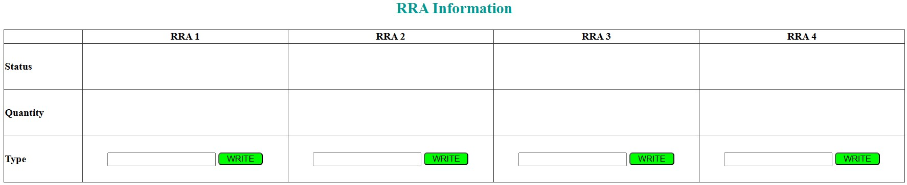

Hình ‑. Hình ảnh thông tin kệ hàng nhận trên web server

* Status: trạng thái hiện tại của kệ hàng (Rest/Operating)
* Quantity: số lượng hàng hóa hiện có của kệ hàng
* Type: dùng để tự cập nhận lại số lượng hàng hóa nếu cần thiết.

## Kết quả và phân tích

### Kết quả xe vận chuyển hàng

**Ghi chú cho bảng 5-2 và bảng 5-3:**

* $S_{lý thuyết}$: tổng độ dài các đường mà xe đi qua trên sa bàn (đơn vị: cm).
* $t_{lý thuyết}$: là tổng thời gian xe di chuyển lý thuyết khi xe di chuyển từ điểm nhận hàng tới các điểm giao hàng và quay trở về điểm nhận hàng tiếp theo, có giá trị là thương của $S_{lý thuyết}$ và vận tốc xe (đơn vị: giây)
* $t_{thực tế}$: là tổng thời gian đo được khi xe di chuyển từ điểm nhận hàng tới các điểm giao hàng và quay trở về điểm nhận hàng tiếp theo (đơn vị: giây).

$∆_{t} = t_{thực tế}-t_{lý thuyết}$

Dưới đây là bảng tổng hợp kết quả vận chuyển hàng hóa khi xe tự hành 1 và xe tự hành 2 di chuyển một mình. Địa điểm xuất phát của xe tự hành 1 là TS1 và xe đang hướng về bên trái. Địa điểm xuất phát của xe tự hành 2 là TS2 và xe đang hướng về bên trái.

Bảng ‑. Kết quả vận chuyển hàng của xe tự hành 1

|  |  |  |  |  |  |  |
| --- | --- | --- | --- | --- | --- | --- |
| Danh sách giao | Thứ tự di chuyển | $$S_{lý thuyết}$$ | Số lần rẽ | $$t_{lý thuyết}$$ | $$t_{thực tế}$$ | $$∆_{t}$$ |
| RS1 | RS1 – TS1 | 223 | 4 | 9.9 | 13.6 | 3.7 |
| RS2 | RS2 – TS1 | 379 | 4 | 16.8 | 21.7 | 4.9 |
| RS3 | RS3 – TS2 | 312.5 | 4 | 13.8 | 18.2 | 4.4 |
| RS4 | RS4 – TS2 | 443.5 | 4 | 19.7 | 24.9 | 5.2 |
| RS1 – RS2 | RS1 – RS2 – TS2 | 468.5 | 6 | 20.8 | 27.1 | 6.3 |
| RS1 – RS3 | RS3 – RS1 – TS1 | 402. | 4 | 17.9 | 22.7 | 4.8 |
| RS1 – RS4 | RS4 – RS1 – TS1 | 558 | 6 | 24.8 | 31.6 | 6.8 |
| RS2 – RS3 | RS3 – RS2 – TS1 | 558 | 6 | 24.8 | 31.7 | 6.9 |
| RS2 – RS4 | RS4 – RS2 – TS1 | 558 | 4 | 24.8 | 31.1 | 6.3 |
| RS3 – RS4 | RS3 – RS4 – TS2 | 468.5 | 6 | 20.8 | 27.3 | 6.5 |
| RS1 – RS2 – RS3 | RS2 – RS1 – RS3 – TS2 | 614 | 6 | 27.2 | 34.3 | 7.1 |
| RS1 – RS2 – RS4 | RS4 – RS2 – RS1 – TS2 | 622.5 | 6 | 27.7 | 34.8 | 7.1 |
| RS2 – RS3 – RS4 | RS3 – RS4 – RS2 – TS1 | 558 | 6 | 24.8 | 31.6 | 6.8 |
| RS1 – RS3 – RS4 | RS3 – RS4 – RS1 – TS1 | 558 | 8 | 24.8 | 32.1 | 7.3 |
| RS1 – RS2 – RS3 – RS4 | RS3 – RS4 – RS2 – RS1 – TS2 | 647.5 | 8 | 28.7 | 37.2 | 8.5 |

Bảng ‑. Kết quả vận chuyển hàng của xe tự hành 2

|  |  |  |  |  |  |  |
| --- | --- | --- | --- | --- | --- | --- |
| Danh sách điểm đến | Thứ tự giao | $$S_{lý thuyết}$$ | Số lần rẽ | $$t_{lý thuyết}$$ | $$t_{thực tế}$$ | $$∆_{t}$$ |
| RS1 | RS1 – TS1 | 312.5 | 4 | 17.0 | 20.9 | 3.9 |
| RS2 | RS2 – TS1 | 468.5 | 4 | 25.5 | 29.8 | 4.3 |
| RS3 | RS3 – TS2 | 223 | 4 | 12.1 | 15.7 | 3.6 |
| RS4 | RS4 – TS2 | 379 | 4 | 20.6 | 24.6 | 4.0 |
| RS1 – RS2 | RS2 – RS1 – TS2 | 558 | 6 | 30.3 | 36.1 | 5.8 |
| RS1 – RS3 | RS3 – RS1 – TS1 | 312.5 | 4 | 17.0 | 20.8 | 3.8 |
| RS1 – RS4 | RS4 – RS1 – TS1 | 468.5 | 6 | 25.5 | 30.9 | 5.4 |
| RS2 – RS3 | RS3 – RS2 – TS1 | 468.5 | 6 | 25.5 | 31 | 5.5 |
| RS2 – RS4 | RS4 – RS2 – TS1 | 468.5 | 4 | 25.5 | 29.7 | 4.2 |
| RS3 – RS4 | RS4 – RS3 – TS2 | 524.5 | 6 | 28.5 | 34.2 | 5.7 |
| RS1 – RS2 – RS3 | RS3 – RS2 – RS1 – TS2 | 558 | 8 | 30.3 | 37.9 | 7.6 |
| RS1 – RS2 – RS4 | RS4 – RS2 – RS1 – TS2 | 558 | 6 | 30.3 | 36.2 | 5.9 |
| RS2 – RS3 – RS4 | RS4 – RS2 – RS3 – TS2 | 703.5 | 6 | 38.2 | 44.5 | 6.3 |
| RS1 – RS3 – RS4 | RS4 – RS3 – RS1 – TS1 | 647.5 | 8 | 35.2 | 42.5 | 7.3 |
| RS1 – RS2 – RS3 – RS4 | RS4 – RS2 – RS1 – RS3 – TS2 | 703.5 | 6 | 38.2 | 44.2 | 6.0 |

**Đánh giá kết quả giao hàng của xe tự hành 1:**

Nhìn chung lộ trình di chuyển của xe tự hành 1 đúng với thiết kế, số lần xe rẽ của mỗi lần vận chuyển là từ 4 ~ 8 lần, quãng đường vận chuyển lý thuyết là từ 223 cm (khi giao RS1) đến 647.5 cm (khi giao cho RS1, RS2, RS3, RS4), thời gian vận chuyển thực tế là từ 13.6 giây (khi giao RS1) tới 37.2 giây (khi giao RS1, RS2, RS3, RS4). Tuy nhiên lại có sự chênh lệch giữa thời gian thực tế và thời gian lý thuyết (∆t giao động từ 3.7 ~ 8.5 giây). Sự chênh lệch này tỉ lệ với *“ $S_{lý thuyết}$” và “Số lần rẽ”*. Nguyên nhân là do quãng đường thực tế mà xe di chuyển khác với lý thuyết. Cụ thể hơn, một là, ở các góc cua quãng đường của xe sẽ di chuyển dài hơn so với lý thuyết; hai là, thực tế thì xe không đi thẳng mà đi theo kiểu dích dắc. Quãng đường cộng thêm sẽ được tính như sau:

* Quãng đường cộng thêm khi xe rẽ: mỗi lần xe rẽ, nó sẽ quay tại chỗ 90o. Do đó, quãng đường cộng thêm sẽ là ¼ chu vi đường tròn (d = 20cm, độ dài của xe).
$${∆S}_{góc cua}=\frac{20π}{4}=15.7 (cm)$$

* Quãng đường cộng thêm khi xe di chuyển dích dắc: để tính được quãng đường cộng thêm này, ta sẽ tính quãng đường cộng thêm trung bình khi xe di chuyển 1cm của 15 trường hợp ở trên.

|  |  |
| --- | --- |
| $${∆S}_{dích dắt / cm}(cm/cm)=\frac{\left(t_{thực tế}×v_{xe}-S_{lý thuyết}-{∆S}_{góc cua}×x\right)}{S_{lý thuyết}}$$ | (10) |

**Chú thích:**

* $v_{xe}$: vận tốc của xe (cm/s)
* x: là số lần rẽ

Ta có bảng giá trị ${∆S}_{dích dắc/cm}$ các trường hợp của xe 1:

Bảng ‑. Giá trị ${∆S}_{dích dắc/cm}$ các trường hợp của xe 1

|  |  |  |  |
| --- | --- | --- | --- |
| Danh sách giao | $${∆S}_{dích dắc/cm}$$ | Danh sách giao | $${∆S}_{dích dắc/cm}$$ |
| RS1 | 0.0904 | RS2 – RS4 | 0.1414 |
| RS2 | 0.1225 | RS3 – RS4 | 0.1099 |
| RS3 | 0.1093 | RS1 – RS2 – RS3 | 0.1034 |
| RS4 | 0.1216 | RS1 – RS2 – RS4 | 0.1064 |
| RS1 – RS2 | 0.1003 | RS2 – RS3 – RS4 | 0.1053 |
| RS1 – RS3 | 0.1142 | RS1 – RS3 – RS4 | 0.0692 |
| RS1 – RS4 | 0.1053 | RS1 – RS2 – RS3 – RS4 | 0.0986 |
| RS2 – RS3 | 0.1093 |  |  |

Giá trị trung bình ${∆S}_{dích dắc/cm}=\frac{\sum{{∆S}_{dích dắc/cm}}}{15}=\frac{1.6071}{15}=0.1071 (cm/cm)$

**Đánh giá kết quả giao hàng của xe tự hành 2:**

Cũng như xe tự hành 1, xe tự hành 2 cũng có lộ trình di chuyển đúng với thiết kế, số lần xe rẽ của mỗi lần vận chuyển là từ 4 ~ 8 lần, quãng đường vận chuyển lý thuyết là từ 223 cm (khi giao RS3) đến 703.5 cm (khi giao cho RS1, RS2, RS3, RS4 hoặc RS2, RS3, RS4), thời gian vận chuyển thực tế là từ 15.7 giây (khi giao RS3) giây tới 44.5 giây (khi giao RS2, RS3, RS4). Tuy nhiên cũng có sự chênh lệch giữa thời gian thực tế và thời gian lý thuyết. Nguyên nhân có sự chênh lệch này cũng giống như xe tự hành một. Quãng đường cộng thêm như sau:

* Quãng đường cộng thêm khi xe rẽ: tương tự như xe tự hành 1

Giá trị ${∆S}_{góc cua}$ của xe 2 là:

$${∆S}_{góc cua}=\frac{20π}{4}=15.7 (cm)$$

* Quãng đường cộng thêm khi xe di chuyển dích dắc:

Áp dụng công thức (10), ta có bảng giá trị ${∆S}_{dích dắt/cm}$ các trường hợp của xe 2:

Bảng ‑. Giá trị ${∆S}_{dích dắc/cm}$ các trường hợp của xe 2

|  |  |  |  |
| --- | --- | --- | --- |
| Danh sách giao | $${∆S}_{dích dắc/cm}$$ | Danh sách giao | $${∆S}_{dích dắc/cm}$$ |
| RS1 | 0.0295 | RS2 – RS4 | 0.0323 |
| RS2 | 0.0363 | RS3 – RS4 | 0.0201 |
| RS3 | 0.0137 | RS1 – RS2 – RS3 | 0.0245 |
| RS4 | 0.0285 | RS1 – RS2 – RS4 | 0.0248 |
| RS1 – RS2 | 0.0215 | RS2 – RS3 – RS4 | 0.0299 |
| RS1 – RS3 | 0.0236 | RS1 – RS3 – RS4 | 0.0136 |
| RS1 – RS4 | 0.0124 | RS1 – RS2 – RS3 – RS4 | 0.0221 |
| RS2 – RS3 | 0.0163 |  |  |

Giá trị trung bình ${∆S}_{dích dắc/cm}=\frac{\sum{{∆S}_{dích dắc/cm}}}{15}=\frac{0.3491}{15}=0.0232 (cm/cm)$

Dưới đây là 2 bảng tổng hợp kết quả vận chuyển hàng hóa khi xe tự hành 1 và xe tự hành 2 di chuyển một mình sau khi được tính toán lại quãng đường di chuyển lý thuyết.

**Chú thích dành cho bảng 5-6 và 5-7**

* $S_{lý thuyết mới}$: quãng đường xe di chuyển sau khi được tính toán lại.

$S_{lý thuyết mới}=S_{lý thuyết ban đầu}+{∆S}_{góc cua}×x+{∆S}_{dích dắc/cm}×S_{lý thuyết ban đầu}$ (cm)

* $t_{lý thuyết mới}$: thời gian lý thuyết sau khi được tính toán lại, $t_{lý thuyết mới}=\frac{S_{lý thuyết mới}}{v_{ xe}}$ (giây)
* $∆_{S}$: tổng quãng đường cộng thêm (cm)
* $∆_{t}$: thời gian chênh lệch giữa *“ $t_{lý thuyết mới}$” và “ $t_{thực tế}$”* (giây)

Bảng ‑. Bảng kết quả vận chuyển hàng hóa của xe tự hành 1 sau khi tính toán lại

|  |  |  |  |  |  |
| --- | --- | --- | --- | --- | --- |
| Danh sách giao | $$S_{lý thuyết mới}$$ | $$∆_{S}$$ | $$t_{lý thuyết mới}$$ | $$t_{thực tế}$$ | $$∆_{t}$$ |
| RS1 | 309.7 | 86.7 | 13.8 | 13.6 | 0.2 |
| RS2 | 482.4 | 103.4 | 21.4 | 21.7 | 0.3 |
| RS3 | 408.8 | 96.3 | 18.2 | 18.2 | 0.0 |
| RS4 | 553.8 | 110.3 | 24.6 | 24.9 | 0.3 |
| RS1 – RS2 | 612.9 | 144.4 | 27.2 | 27.1 | 0.1 |
| RS1 – RS3 | 507.9 | 105.9 | 22.6 | 22.7 | 0.1 |
| RS1 – RS4 | 712.0 | 154.0 | 31.6 | 31.6 | 0.0 |
| RS2 – RS3 | 712.0 | 154.0 | 31.6 | 31.7 | 0.1 |
| RS2 – RS4 | 680.6 | 122.6 | 30.2 | 30.4 | 0.2 |
| RS3 – RS4 | 612.9 | 144.4 | 27.2 | 27.3 | 0.1 |
| RS1 – RS2 – RS3 | 774.0 | 160.0 | 34.4 | 34.3 | 0.1 |
| RS1 – RS2 – RS4 | 783.4 | 160.9 | 34.8 | 34.8 | 0.0 |
| RS2 – RS3 – RS4 | 712.0 | 154.0 | 31.6 | 31.6 | 0.0 |
| RS1 – RS3 – RS4 | 743.4 | 185.4 | 33.0 | 33.1 | 0.1 |
| RS1 – RS2 – RS3 – RS4 | 842.5 | 195.0 | 37.4 | 37.2 | 0.2 |

**Đánh giá kết quả giao hàng của xe tự hành 1 sau khi tính toán lại quãng đường di chuyển:**

Như đã trình bày ở trên, $∆_{S}$ tỉ lệ thuận với *“ $S_{lý thuyết ban đầu}$”* và *“số lần rẽ”*, $∆_{S}$ nhỏ nhất là 86 cm (khi giao đến RS1), lớn nhất là 195 cm (khi giao RS1, RS2, RS3, RS4). $S_{lý thuyết mới}$ lớn nhất là 842.5 (khi giao RS1, RS2, RS3, RS4), nhỏ nhất là 309.7 (khi giao RS1). Tỉ lệ $∆_{S}/S_{lý thuyết mới}$ nhỏ nhất là 122.6/660.6 = 18.0% (khi giao ở RS2, RS4 với $S_{lý thuyết ban đầu}=223$ cm và 4 lần rẽ) và $∆_{S}/S_{lý thuyết mới}$ lớn nhất là 195/842.5 = 28.0% (khi giao ở RS1 với $S_{lý thuyết ban đầu}=223$ cm và 4 lần rẽ). Chênh lệch giữa thời gian lý thuyết và thời gian thực tế chỉ giao động từ 0 – 0.3 giây (so với từ 3.7 – 8,5 giây khi chưa tính toán lại quãng đường di chuyển), điều này minh chứng có việc số lần rẽ và quãng đường di chuyển có liên quan đến $∆_{S}$. Việc tỉ lệ giữa $∆_{S}/S_{lý thuyết mới}$ lớn như vậy trong khi số lần rẽ chỉ là 4, nguyên nhân có thể là do thiết kế ở ngã rẽ là các đường vuông góc 90o, và bộ điều khiển xe di chuyển là ON/OFF. Nếu có thể thay các đường vuông góc 90o đó thành các đường cong làm cho độ dài các góc cua nhỏ đi, bộ điều khiển ON/OFF thành bộ điều khiển PID điều này sẽ khiến cho xe không phải lúc nào cũng đi dích dắc.

Bảng ‑. Bảng kết quả vận chuyển hàng hóa của xe tự hành 2 sau khi tính toán lại

|  |  |  |  |  |  |
| --- | --- | --- | --- | --- | --- |
| Danh sách giao | $$S_{lý thuyết mới}$$ | $$∆_{S}$$ | $$t_{lý thuyết mới}$$ | $$t_{thực tế}$$ | $$∆_{t}$$ |
| RS1 | 382.6 | 70.1 | 20.8 | 20.9 | 0.1 |
| RS2 | 542.2 | 73.7 | 29.5 | 29.8 | 0.3 |
| RS3 | 291.0 | 68.0 | 15.8 | 15.7 | 0.1 |
| RS4 | 450.6 | 63.3 | 24.5 | 24.6 | 0.1 |
| RS1 – RS2 | 665.2 | 107.2 | 36.2 | 36.1 | 0.1 |
| RS1 – RS3 | 382.6 | 70.1 | 20.8 | 20.8 | 0.0 |
| RS1 – RS4 | 573.6 | 105.1 | 31.2 | 30.9 | 0.3 |
| RS2 – RS3 | 573.6 | 105.1 | 31.2 | 31.0 | 0.2 |
| RS2 – RS4 | 542.2 | 73.7 | 29.5 | 29.7 | 0.2 |
| RS3 – RS4 | 630.9 | 106.4 | 34.3 | 34.2 | 0.1 |
| RS1 – RS2 – RS3 | 696.6 | 138.6 | 37.9 | 37.9 | 0.0 |
| RS1 – RS2 – RS4 | 665.2 | 107.2 | 36.2 | 36.2 | 0.0 |
| RS2 – RS3 – RS4 | 814.1 | 110.6 | 44.2 | 44.5 | 0.3 |
| RS1 – RS3 – RS4 | 788.2 | 140.7 | 42.8 | 42.5 | 0.3 |
| RS1 – RS2 – RS3 – RS4 | 814.1 | 110.6 | 44.2 | 44.2 | 0.0 |

**Đánh giá kết quả giao hàng của xe tự hành 2 sau khi tính toán lại quãng đường di chuyển:**

Cũng tương tự như xe tự hành 1, $∆_{S}$ tỉ lệ thuận với *“ $S_{lý thuyết ban đầu}$”* và *“số lần rẽ”*, $∆_{S}$ nhỏ nhất là 63.3 cm (khi giao đến RS4), lớn nhất là 140.7 cm (khi giao RS1, RS3, RS4). $S_{lý thuyết mới}$ lớn nhất là 814.1 (khi giao RS1, RS2, RS3, RS4 hoặc RS2, RS3, RS4), nhỏ nhất là 309.7 (khi giao RS3). Tỉ lệ $∆_{S}/S_{lý thuyết mới}$ nhỏ nhất là 68/291 = 15.8% (khi giao ở RS3, với $S_{lý thuyết ban đầu}=558$ cm và 4 lần rẽ) và $∆_{S}/S_{lý thuyết mới}$ lớn nhất là 110.6/814.1 = 44.2% (khi giao ở RS1, RS2, RS3, RS4, với $S_{lý thuyết ban đầu}=703.5$ cm và 6 lần rẽ). Chênh lệch giữa thời gian lý thuyết và thời gian thực tế chỉ giao động từ 0 ~ 0.3 giây (so với từ 3.6 ~7.3 giây khi chưa tính toán lại quãng đường di chuyển), điều này tương tự như xe tự hành 1, càng minh chứng rằng *“ $S_{lý thuyết ban đầu}$”* và *“số lần rẽ”* có liên quan đến $∆_{S}$. Việc tỉ lệ giữa $∆_{S}/S_{lý thuyết mới}$ lớn như vậy trong khi số lần rẽ chỉ từ 4 ~ 6, nguyên nhân ban đầu có thể cũng giống như xe tự hành.

**Đánh giá chung kết quả:**

Nhìn chung việc giao, nhận hàng của 2 xe tự hành hoạt động tương đối chính xác, bám đường tốt, di chuyển đúng với lộ trình thiết kế ban đầu, nhận đúng nơi, giao đúng chỗ. Sự chênh lệch giữa thời gian và quãng đường di chuyển của 2 xe là do vận tốc 2 xe khác nhau (22.5 cm/s ≠ 18.4 cm/s). Ngoài ra từ kết quả phân tích của 2 xe, ta có thể khẳng định lại *“ $S_{lý thuyết}$”* và *“số lần rẽ”* có ảnh hưởng đáng kể đến việc quãng đường thực tế mà xe di chuyển khi dùng bộ điều khiển “ON/OFF” và thiết kế góc cua là 90o.

### Kết quả xe phát hiện vật cản

Dưới đây là bảng tổng hợp kết quả phát hiện vật cản của xe tự hành 1

Bảng ‑. Kết quả phát hiện vật cản của xe tự hành 1

|  |  |  |
| --- | --- | --- |
| Tình huống | Khoảng cách phát hiện | Số lần thử nghiệm |
| AGV1 theo đuôi xe AGV2 | 10 cm | 20 |
| AGV1 và AGV2 cắt nhau 90o | < 10 cm | 20 |
| AGV1 rẽ vào trạm trong khi AGV2 đang ở trong trạm | 3 cm | 20 |

**Đánh giá kết quả phát hiện vật cản của xe tự hành 1:**

Nhìn chung xe đã nhận biết được các vật cản và xe tự hành khác để dừng lại và chờ cho đến khi không có vật cản nữa thì xe mới di chuyển. Khoảng cách phát hiện của các tính huống khác nhau là vì, khi xe đi theo đuôi, thì việc khoảng cách đầu xe tự hành 2 và đuôi xe tự hành sẽ giảm dần đến 10 cm (khoảng cách phát hiện của cảm biến). Khi xe cắt nhau 90o, thì các tình huống cắt nhau 90o sẽ khác nhau tùy thuộc vào điều kiện khi 2 xe gặp nhau, dẫn đến việc xe 2 đi vào tầm phát hiện của cảm biến cũng khác nhau. Ở tình huống khi xe 1 rẽ vào trạm trong khi xe 2 ở trong trạm, vì độ dài của các trạm tương đối nhỏ (58.5 cm) trong khi độ dài mỗi xe là 20 cm, nên khoảng cách phát hiện cũng nhỏ theo.

Dưới đây là bảng tổng hợp kết quả phát hiện vật cản của xe tự hành 2

Bảng ‑. Kết quả tránh phát hiện của xe tự hành 2

|  |  |  |
| --- | --- | --- |
| Tình huống | Khoảng cách phát hiện | Số lần thử nghiệm |
| AGV2 theo đuôi xe AGV1 | 10 cm | 20 |
| AGV2 và AGV1 cắt nhau 90 độ | < 10 cm | 20 |
| AGV2 rẽ vào trạm trong khi AGV1 đang ở trong trạm | 3 cm | 20 |

**Đánh giá kết quả phát hiện vật cản của xe tự hành 2:**

Kết quả phát hiện vật cản của xe tự hành 2 cũng tương tự xe tự hành 1, các nguyên nhân của việc khác nhau khoảng cách phát hiện ở các tình huống cũng giống như xe tự hành 1.

**Đánh giá kết quả phát hiện vật cản 2 xe:**

Nhìn chung, cả 2 xe tự hành đều có thể phát hiện vật cản trong quá trình di chuyển. Nhưng vì việc phát hiện vật cản dựa trên các cặp thu phát hồng ngoại, điều này sẽ ảnh hưởng đến hiệu suất khi hoạt động ở các môi trường có điều kiện ánh sáng không phù hợp.

### Kết quả kiểm soát hệ thống của web server

#### Bảng thông tin giám sát xe

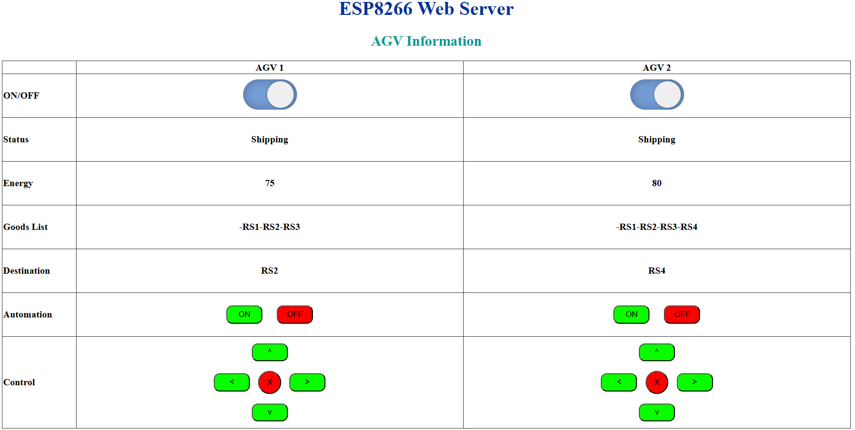

Hình ‑. Hình ảnh bảng thông tin giám sát xe khi đang vận chuyển hàng

**Đánh giá:**

Các thông tin điều khiển xe đã nhận được và hiển thị chính xác trên web server. Đồng thời người dùng có thể can thiệp điều khiển xe từ xa khi gặp sự cố. Tuy nhiên vẫn có sự chậm trễ so với thời gian thực ở các phần ‘Status’, ‘Energy’ do web server sẽ cập nhật mỗi 5 giây, nên chưa thể giám sát chặt chẽ hệ thống xe. Ngoài ra, nếu control xe bằng web server sẽ tương đối khó khăn do phải dùng chuột để nhấp, để thuận tiện hơn nên dùng điều khiển từ xa.

#### Bảng thông tin giám sát kệ hàng giao

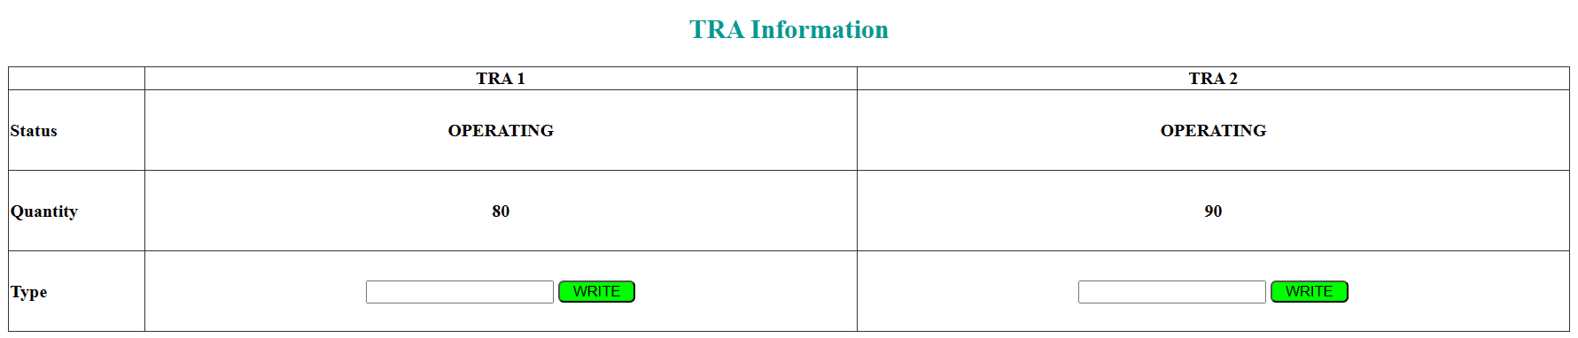

Hình ‑. Hình ảnh bảng thông tin của kệ hàng giao trong khi đang hoạt động

**Đánh giá:**

Bảng thông tin của giám sát kệ hàng giao đã hiển thị chính xác trạng thái hoạt động của kệ. Người dùng có thể biết được số lượng hàng hóa hiện tại của kệ hàng từ đó có thể đưa ra một số quyết định để kiểm soát hệ thống (thêm hàng hóa, tăng/giảm số lượng xe hoạt động,...)

#### Bảng thông tin giám sát kệ hàng nhận

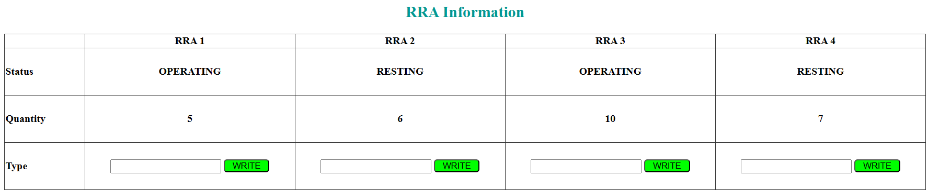

Hình ‑. Hình ảnh bảng thông tin của kệ hàng nhận trong quá trình hoạt động

**Đánh giá:**

Bảng thông tin giám sát kệ hàng nhận đã thể hiện chính xác trạng thái hoạt động của kệ. Người dùng có thể biết được số lượng hàng hóa hiện tại của kệ hàng từ đó có thể xử lý các bước tiếp theo.

#### Đánh giá chung web server

Đối với xe tự hành, bảng thông tin đã có thể cập nhật được trạng thái hoạt động và vị trí của xe. Từ đó có thể điều khiển, giám sát và xử lý các tình huống từ xa một cách nhanh chóng. Ngoài ra, bảng thông tin cũng đã cập nhật được trạng thái hoạt động và số lượng hàng hóa ở các kệ hàng từ đó ta có thể giám sát bổ sung hoặc di chuyển hàng hóa của các kệ hàng. Tuy nhiên, sự cập nhật này vẫn có sự chậm trễ so với thời gian thực, cụ thể web sẽ cập nhật mỗi 5 giây ở các thông tin tự động cập nhật như ‘Status’, ‘Energy’, ‘Quantity’, ‘Goods List’, ‘Destination’.

# KẾT LUẬN

## Kết luận chung

Sau khi hoàn thành đồ án này em đã tiếp thu được một số kiến thức mới như lập trình web bằng các ngôn ngữ HTML/CSS/Java Script. Hoàn thành hơn về kĩ năng sử dụng ngôn ngữ C để lập trình vi điều khiển. Ngoài ra còn nâng cao được kĩ năng thiết kế mạch, làm mạch thủ công.

Về kết quả, nhìn chung đồ án đã giải quyết được hết nhiệm vụ ban đầu như đã thiết kế được 2 xe tự hành có khả năng tự vận chuyển hàng hóa đến các điểm cần giao với đường đi ngắn nhất, sa bàn đã giúp các xe nhận biết được vị trí của mình để thực hiện được điều trên. Đồng thời xe đã có thể nhận biết được vật cản ở phía trước và dừng lại, tránh va trạm. Nhưng hiệu quả chỉ ở mức tương đối, như ở phần xe di chuyển vẫn xảy ra một số tình huống ngoài ý muốn; việc phát hiện vật cản chỉ phát hiện được vật cản ở phía trước nên đôi khi vẫn xảy ra va chạm. Quãng đường di chuyển dài hơn so với thực tế tính toán. Các lỗi này hầu hết đã tìm ra nguyên nhân và đưa ra các hướng giải quyết.

Ở phần các kệ hàng, kệ hàng xử lý tương đối tốt việc gửi thông tin giao/nhận hàng cho xe, gần như không xảy ra lỗi trong quá trình vận hành.

Ở phần Web Server những thông tin cập nhật tự động tuy có chậm trễ, nhưng ở các mục can thiệp vào xe ở các trường hợp khẩn cấp hoạt động rất hiệu quả.

## Hướng phát triển

Ở đồ án này hiện tại chỉ đang dừng lại ở việc nghiên cứu về trình vận hành của xe tự hành và web server, chưa có cánh tay robot phụ trách việc gắp hàng lên xe và bỏ hàng vào kệ. Ngoài ra việc tự đảm bảo an toàn, tránh va chạm trong quá trình vận chuyển của các xe chỉ đang phụ thuộc vào cảm biến vật cản đặt ở phía trước xe. Đồng thời việc xe liên tục di chuyển dích dắc và các góc cua là 90o làm cho quãng đường xe di chuyển thực tế dài hơn đáng kể.

Chính vì thế em xin đưa ra các hướng phát triển như sau:

1. Thiết kế thêm cánh tay robot để phụ trách việc gắp hàng lên xe và bỏ hàng vào kệ.
2. Thêm công cụ điều tiết giao thông như đèn tín hiệu để xe có thể tự di chuyển an toàn hơn.
3. Thiết kế góc cua của sa bàn là các đường cong với góc của vừa phải, điều này có thể khiến độ dài đường cua nhỏ hơn.
4. Thay thế bộ điển khiển xe di chuyển từ “ON/OFF” thành PID.

# TÀI LIỆU THAM KHẢO

1. Lưu Phú, *Giáo trình Điện tử ứng dụng*.
2. Schulze, L., Behling, S., & Buhrs, S. “Automated Guided Vehicle Systems: a driver for increased business performance”. In *Proceedings of the International MultiConference of Engineers and Computer Scientists* (2008).
3. N. Hong Thai, L. Trinh, and L. Quoc Dzung, “Roadmap, routing and obstacle avoidance of AGV robot in the static environment of the flexible manufacturing system with matrix devices layout”, *Science and Technology Development Journal*, vol. 24, no. 3, pp. 2091-2099, Sep. 2021.
4. M. Sperling, B. Schulz, C. Enke, D. Giebels and K. Furmans, "Classified AGV Material Flow and Layout Data Set for Multidisciplinary Investigation," in *IEEE Access*, vol. 11, pp. 94992-95007, 2023, doi: 10.1109/ACCESS.2023.3308216.
5. S. Winkler, N. Weidensager, J. Brade, S. Knopp, G. Jahn and P. Klimant, “Use of an automated guided vehicle as a telepresence system with measurement support”, *2022 IEEE 9th International Conference on Computational Intelligence and Virtual Environments for Measurement Systems and Applications (CIVEMSA)*, Chemnitz, Germany, 2022, pp. 1-6, doi: 10.1109/CIVEMSA53371.2022.9853678.